Муниципальное бюджетное учреждение
дополнительного образования города Новосибирска
«Детская школа искусств № 30»

АНТОНЕНКОВА М.Н.

МУЗЫКАЛЬНАЯ РАДУГА
1 часть
УЧЕБНОЕ ПОСОБИЕ
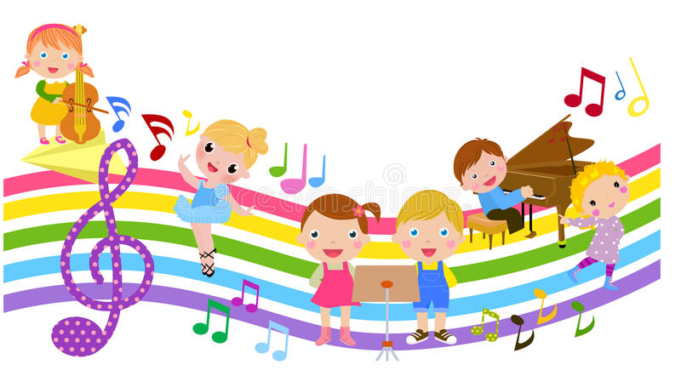

Новосибирск

Муниципальное бюджетное учреждение
дополнительного образования
города Новосибирска
«Детская школа искусств № 30»

АНТОНЕНКОВА М.Н.

МУЗЫКАЛЬНАЯ РАДУГА
1 часть

УЧЕБНОЕ ПОСОБИЕ

Новосибирск

От составителя
Основной целью данного пособия является повышение интереса учащихся к обучению игре на фортепиано, а также стремление облегчить и ускорить процесс запоминания нот в басовом ключе в доступной для них форме. Игра по нотам представляет для ребёнка определённые трудности. Необходимо разучить как можно больше пьес без детальной их проработки. Ребёнок играет глядя в ноты, а не наизусть. Предполагаемое количество нотного материала даёт возможность выбора программы в зависимости от возможностей ученика. Автор не ставит цель детально объяснить методику обучения, предполагая разноплановость существующих методик.
Учебное пособие состоит из двух разделов:
Первый раздел посвящён изучению нот басового ключа в малой октаве. Запись песенок даётся в упрощённом варианте, без пауз. Используется принцип графического восприятия нотной записи. Все песенки исполняются штрихом non legato.
Второй раздел – постепенное усложнение нотного материала. Используются пианистические приёмы игры non legato, legato, staccato.
Данное пособие предназначено для использования на уроках фортепиано (общего и специального) с детьми шести-восьми лет, а также в качестве дополнения к имеющимся школам и пособиям. Нотный материал построен по принципу постепенного усложнения, от простого к сложному. В силу особенностей детской психологии данного возраста нотный текст не перегружен лишними знаками, поэтому в начальных пьесах отсутствуют паузы и динамические оттенки. Традиционно используемые в педагогической практике обработки народных песен в сочетании с музыкой разных народов дополнены пьесами композиторов-современников. Заложить прочный фундамент в процессе изучения нотной грамоты можно лишь посредством доступных детям образных представлений. Все пьесы сборника имеют названия, которые должны вызвать у ребёнка определённые ассоциации, способствовать возникновению определённого музыкального образа. Сочетание слов с мелодией служит развитию музыкального мышления ученика. Поэтический текст создаёт не только эмоциональный настрой у ребёнка, но и помогает понять ритмическую сторону песенки или пьесы. Для развития образного и ассоциативного мышления детей пособие иллюстрировано. Словесный текст в сочетании с картинкой будит воображение ребёнка, позволяет обсудить с ним содержание песенки и попытаться передать его музыкальным языком.

М.Н. Антоненкова, преподаватель Детской школы искусств № 30

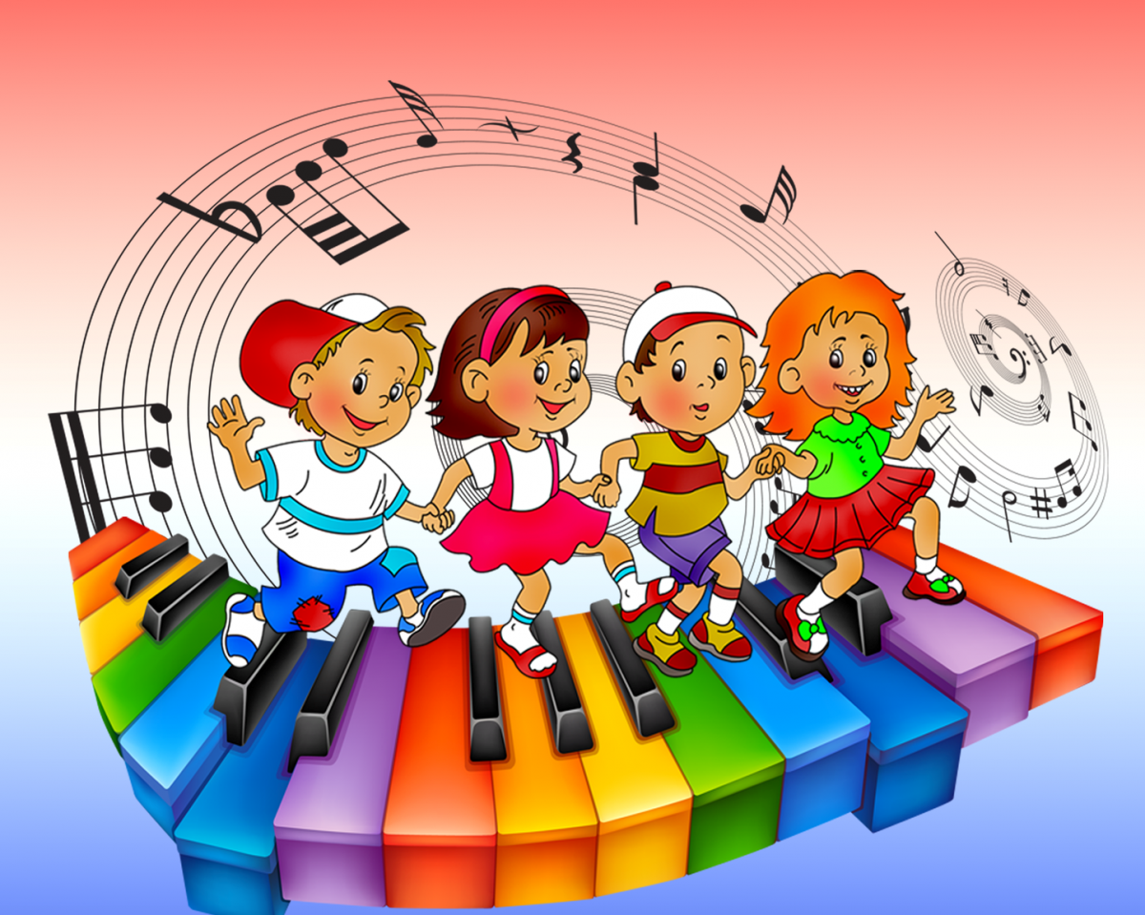
I РАЗДЕЛ

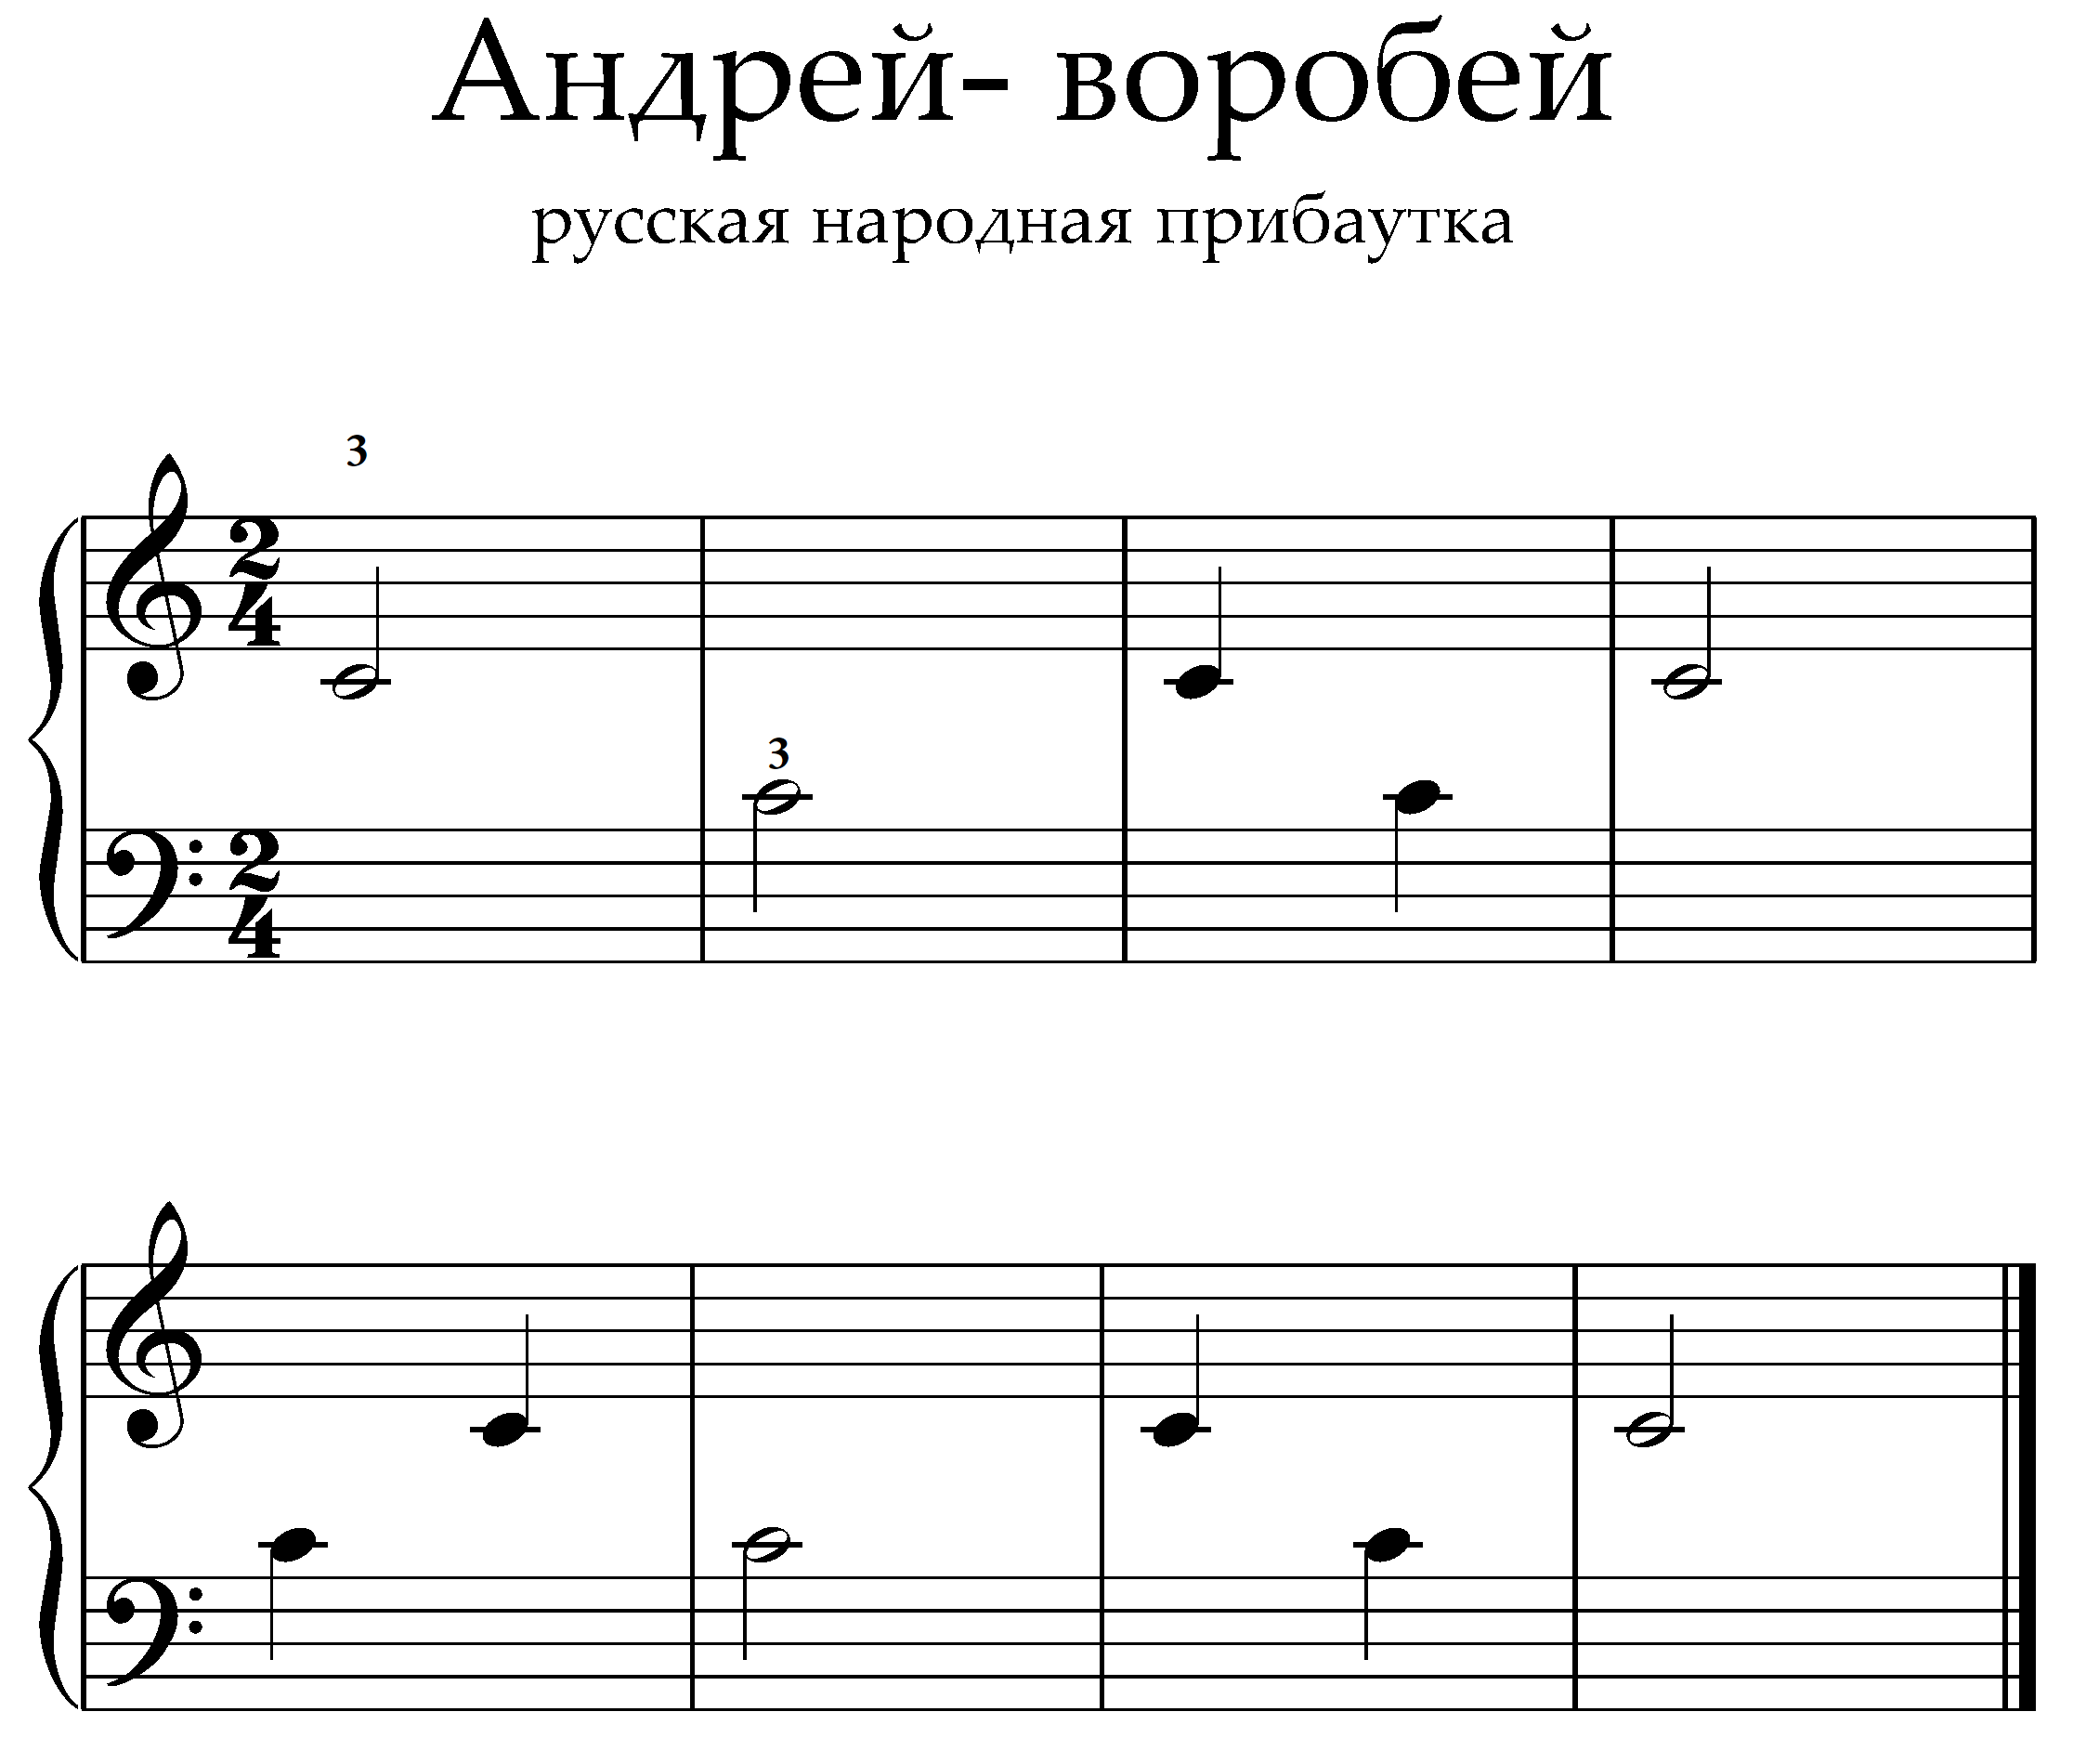
Андрей - воробей,
Не гоняй голубей!
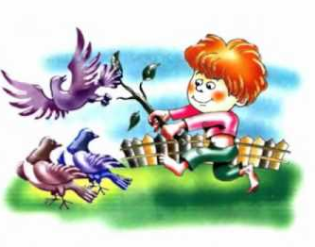
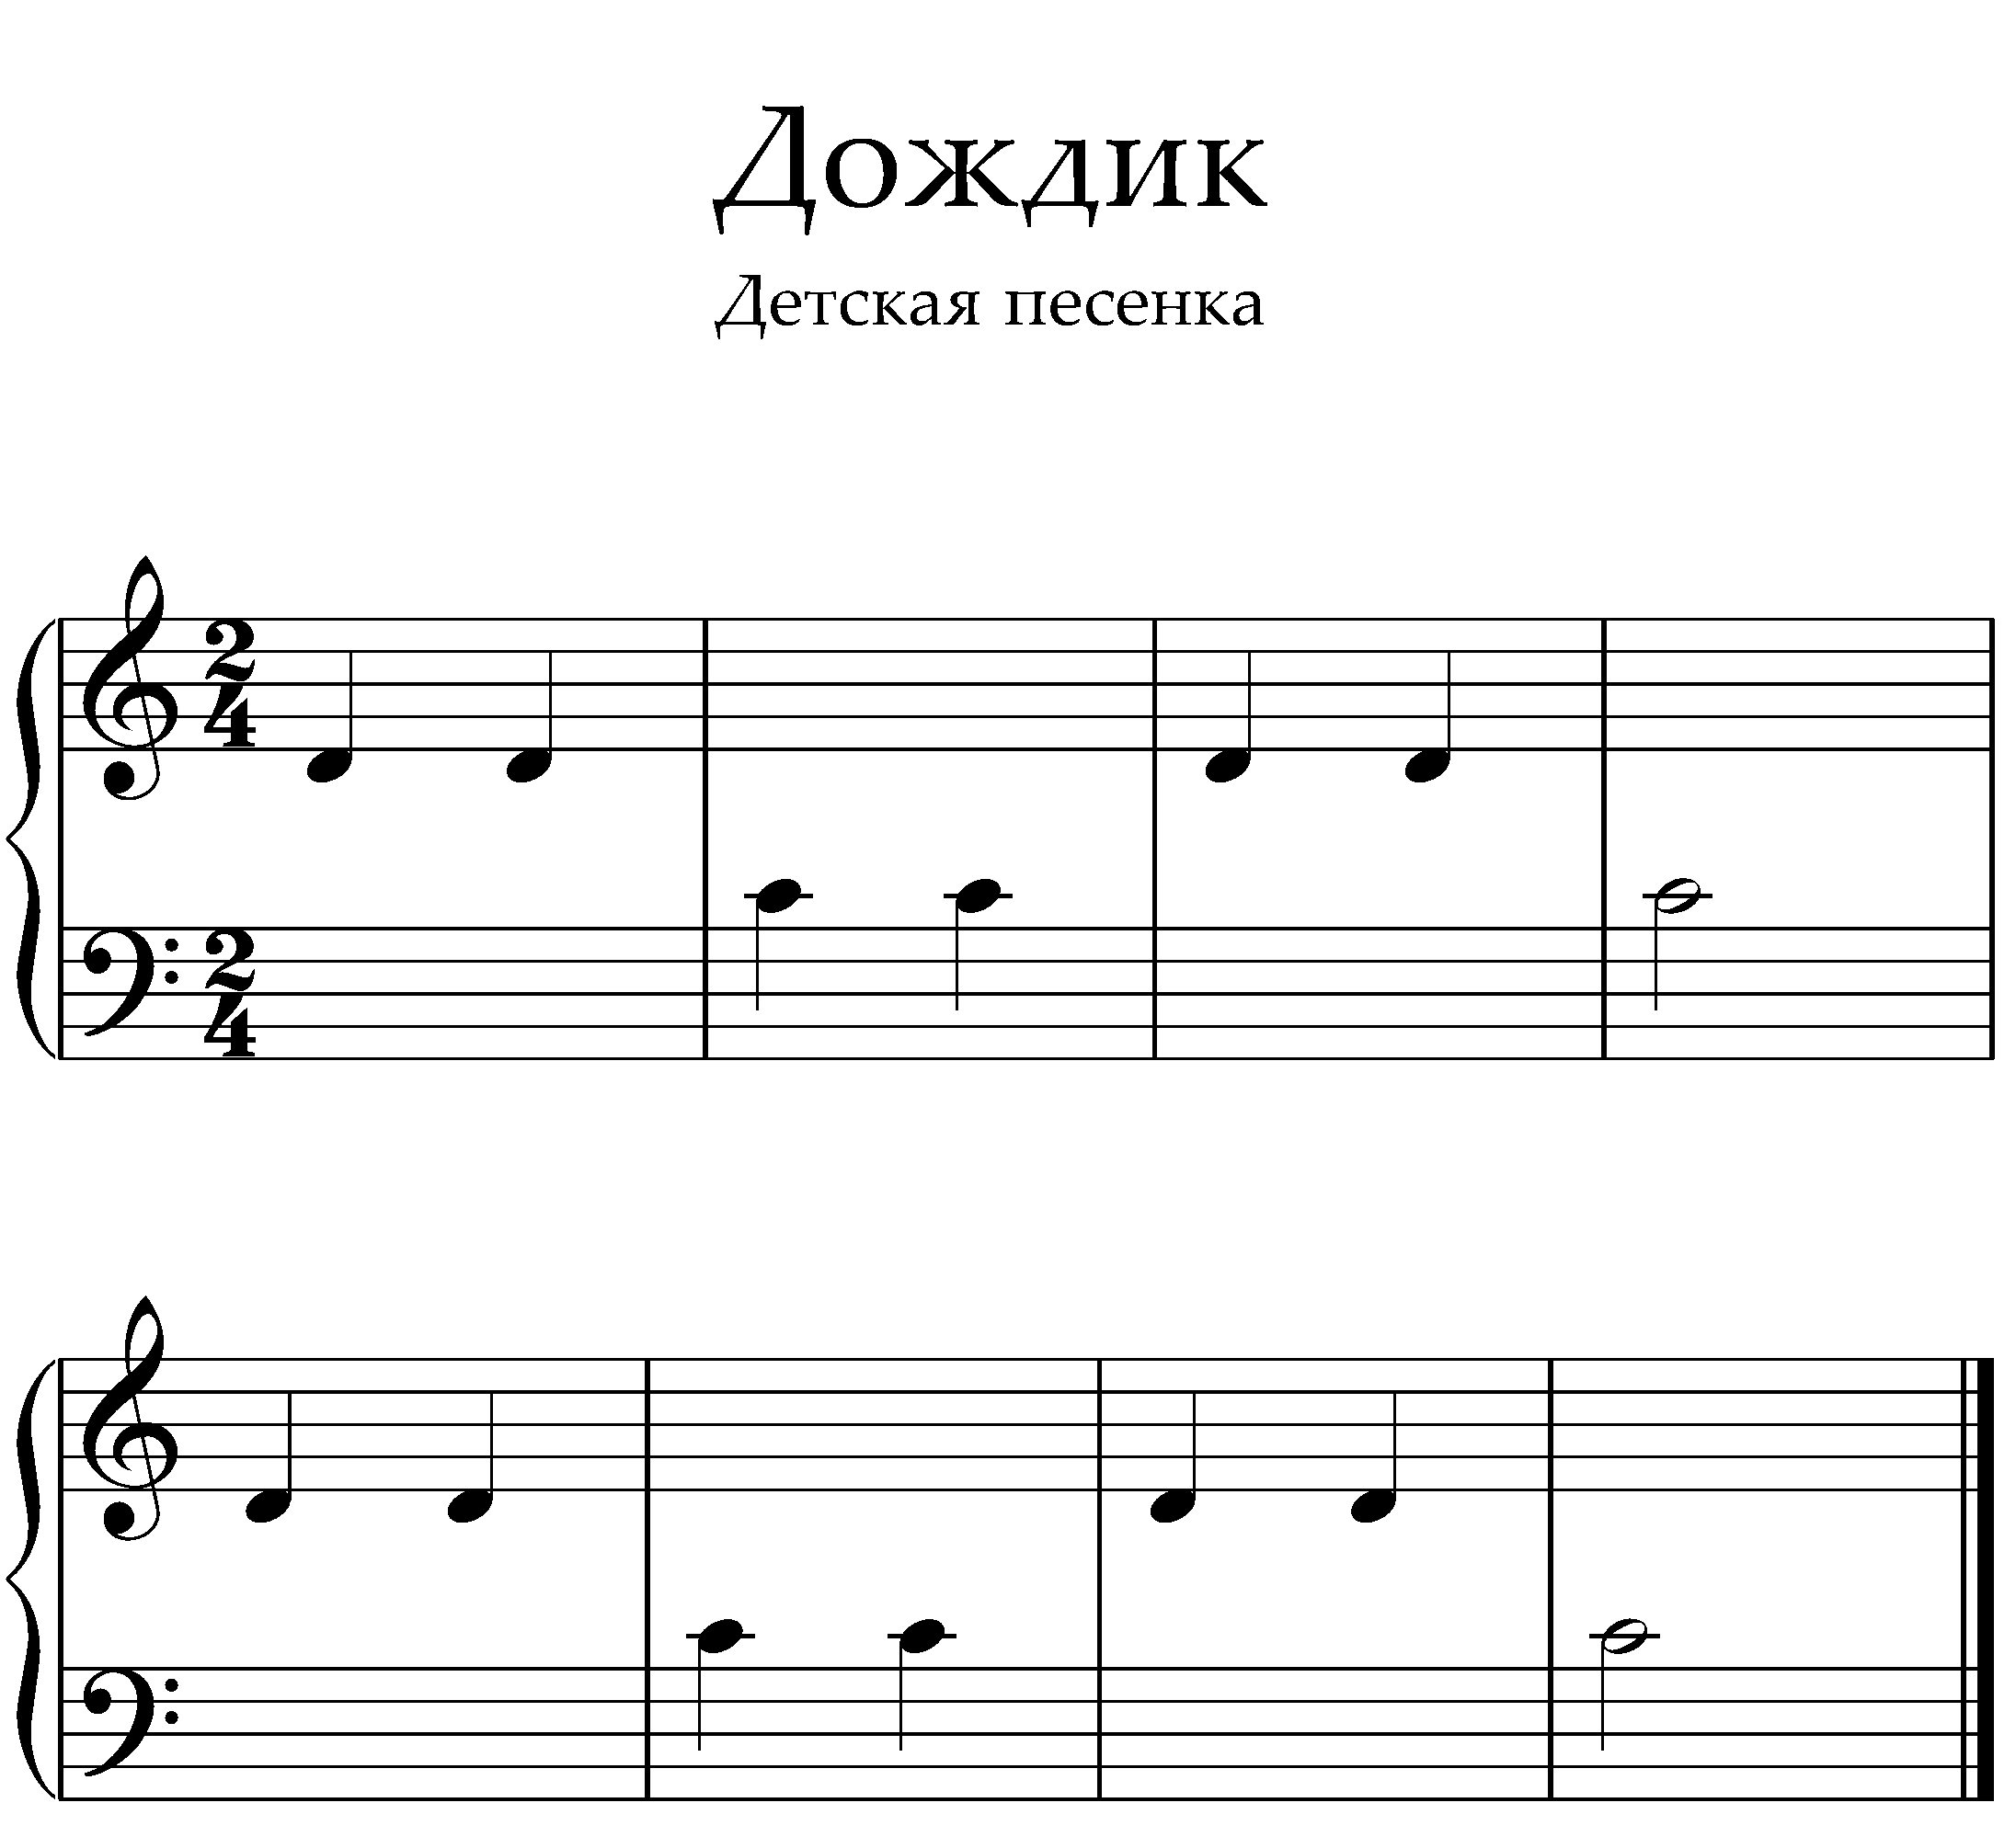
Дождик, дождик, полно лить,
Наших детушек мочить.
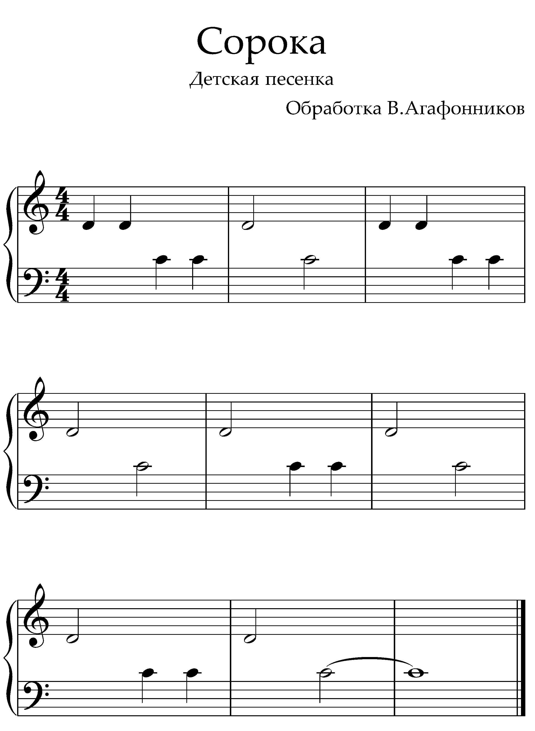
Сорока, сорока, где была? Далёко.
Кашу варила, деток кормила.

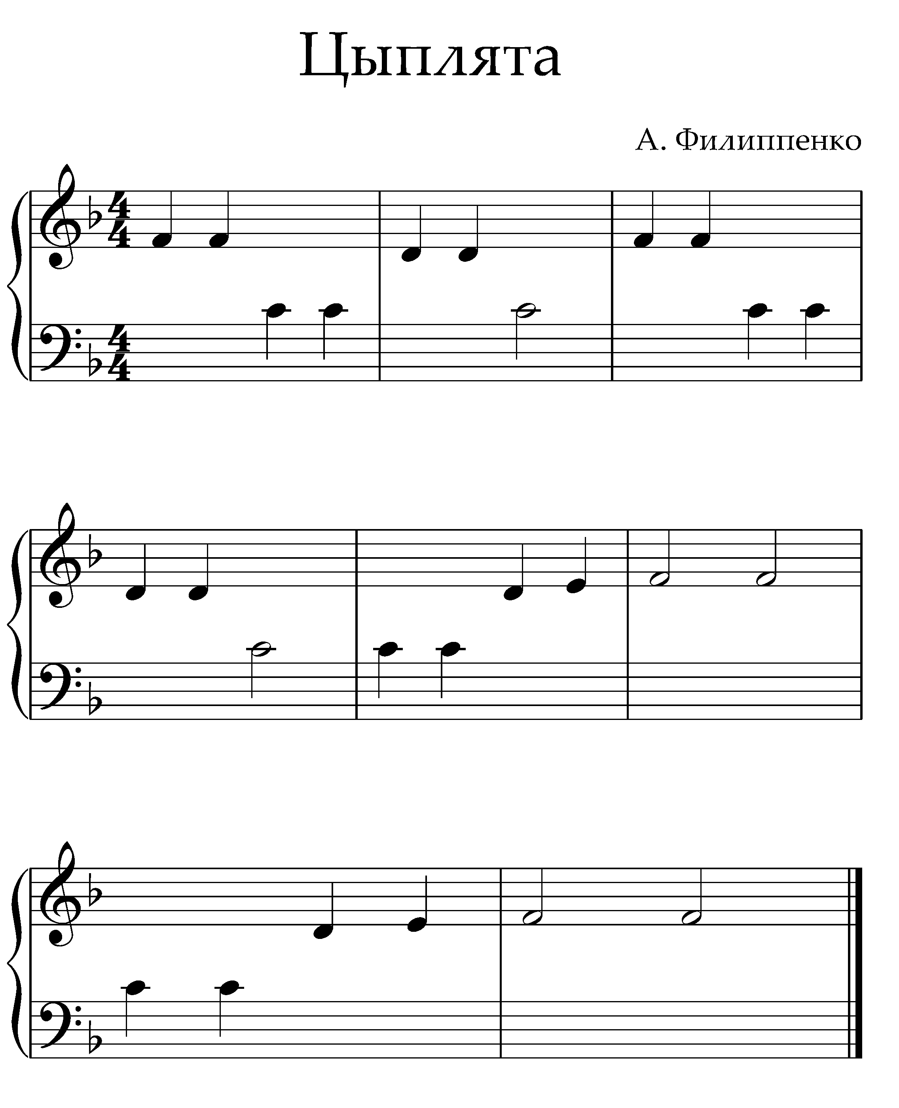
Вышла курочка гулять,
Свежей травки пощипать.
А за ней ребятки-
Жёлтые цыплятки.

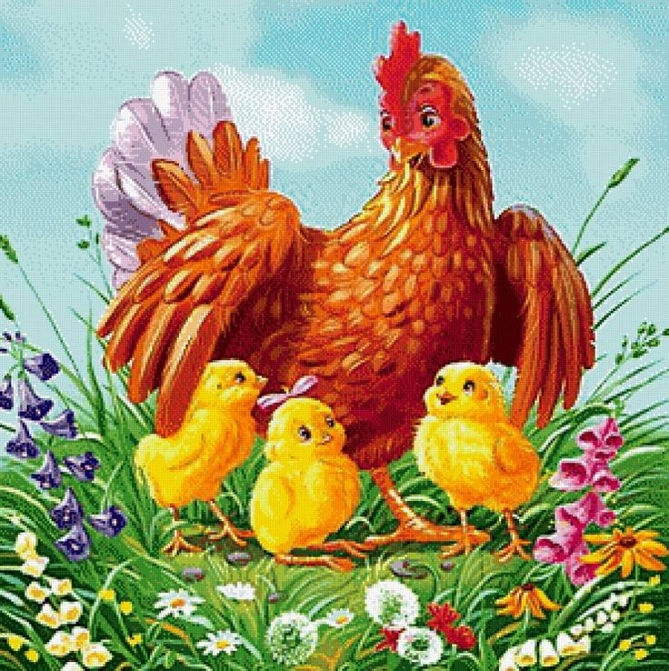

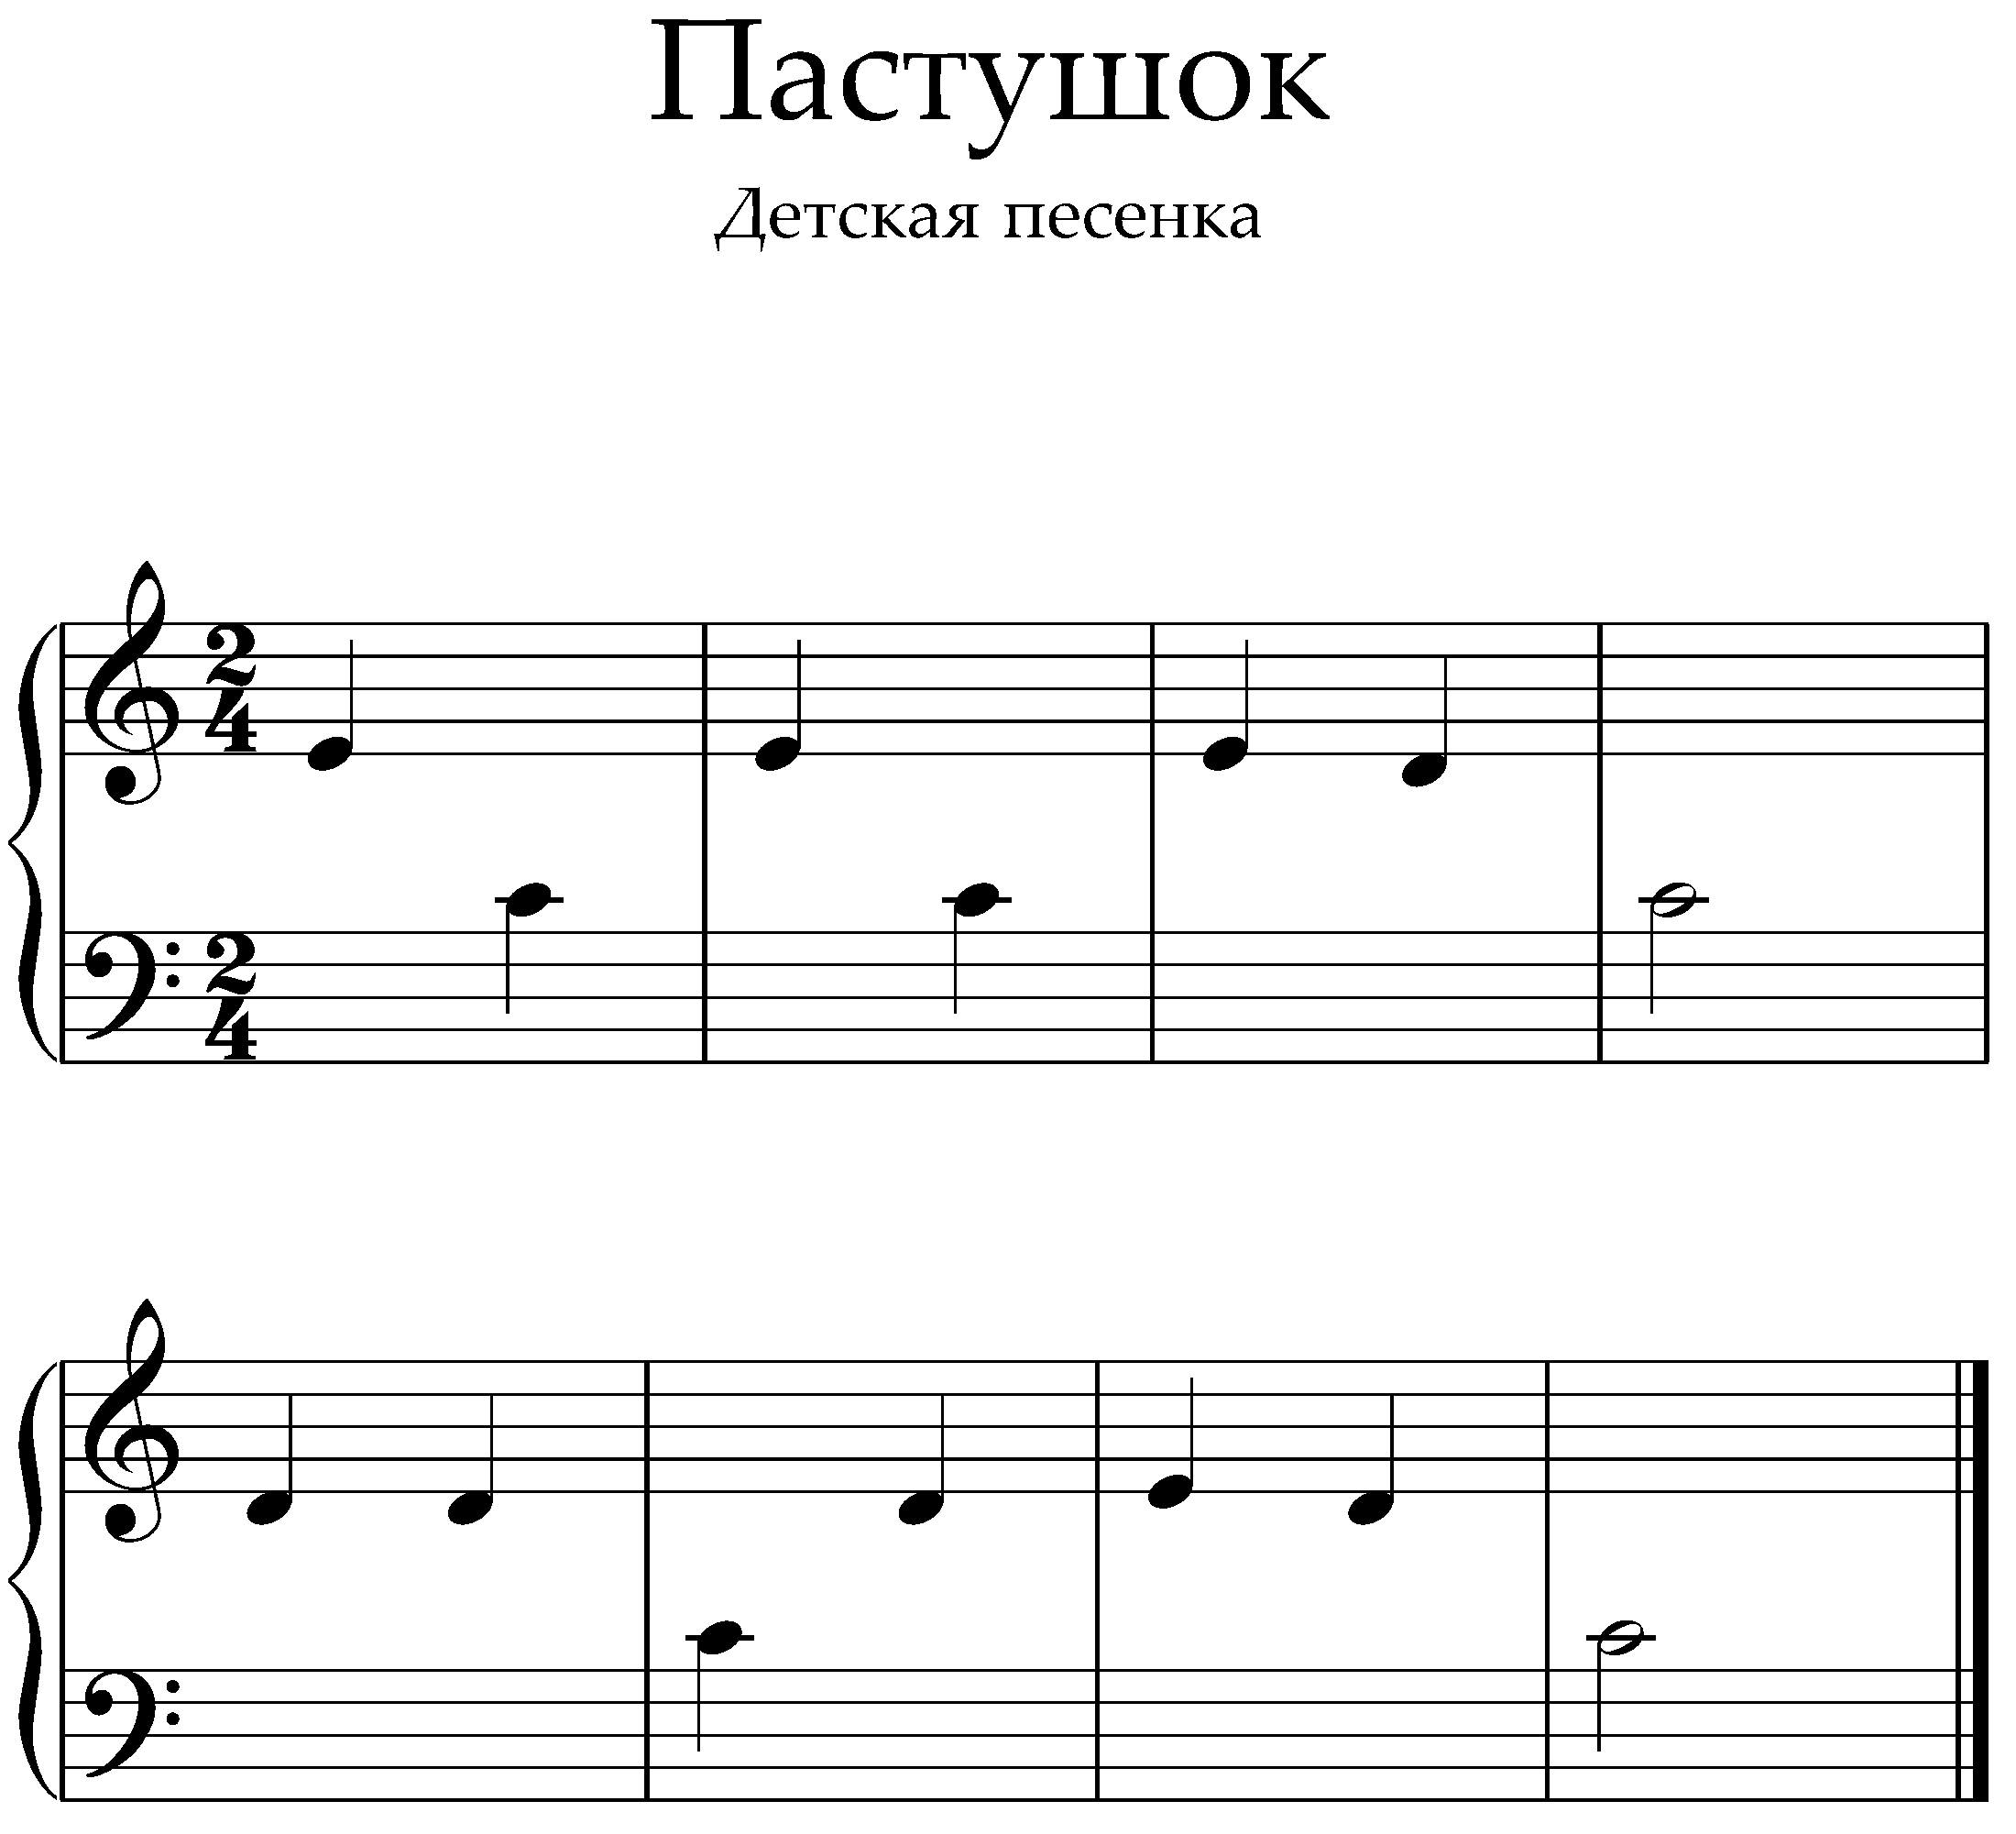
Рано, рано по утру
Пастушок тру-ру, ру-ру.
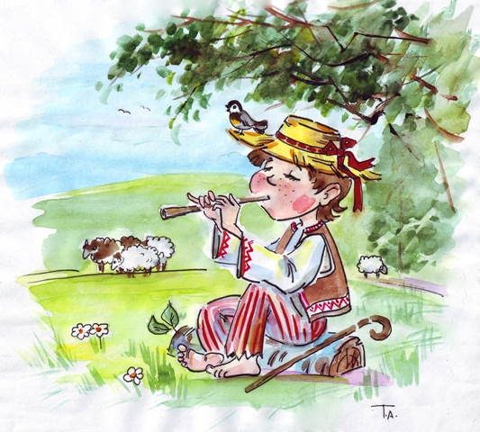
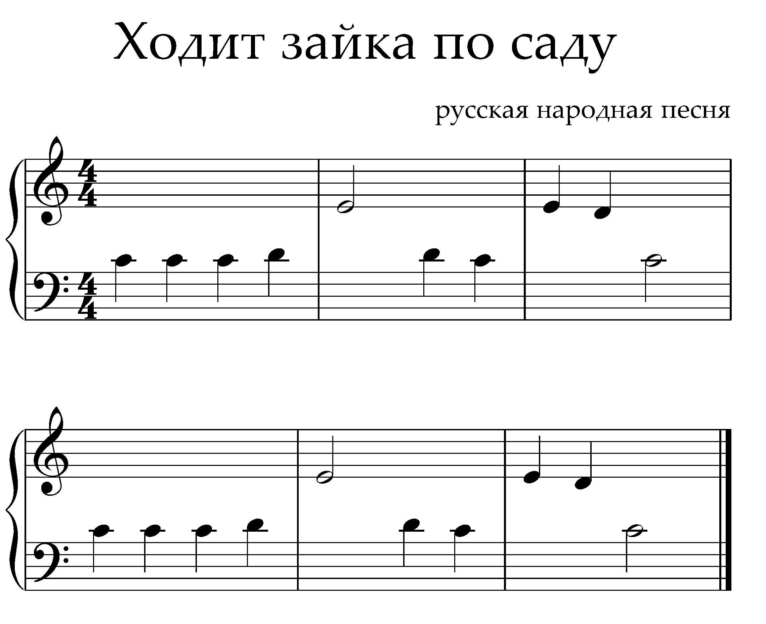

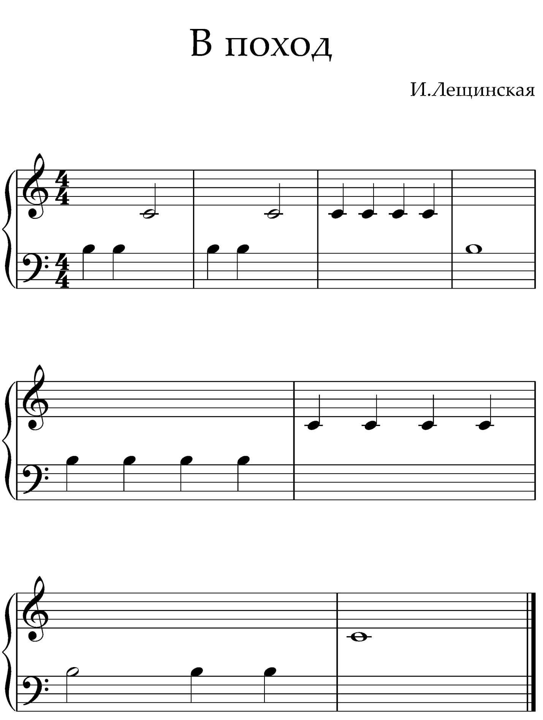

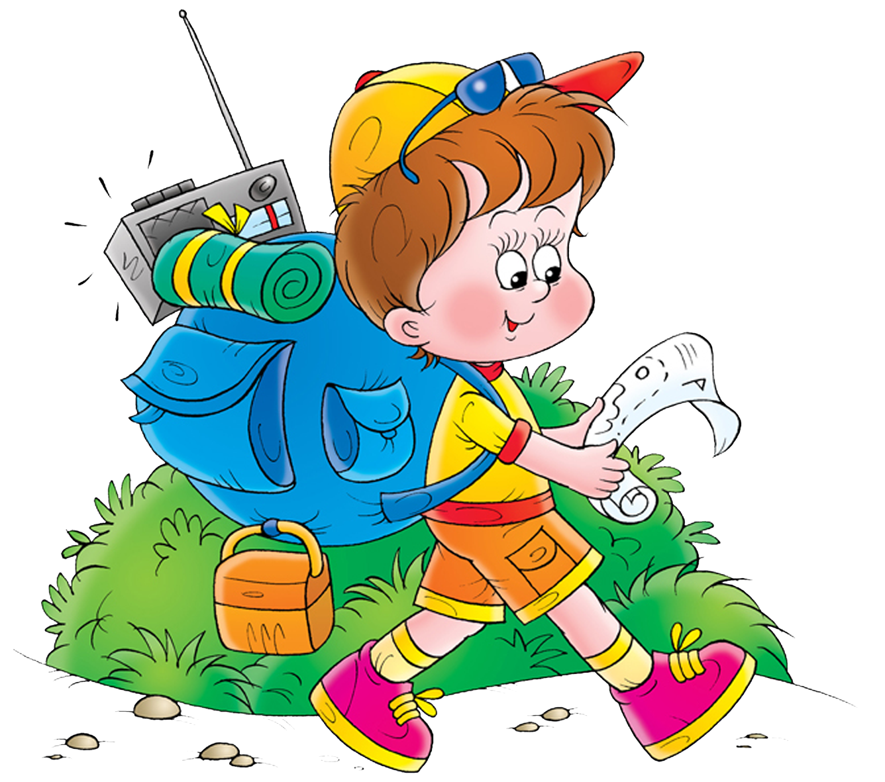

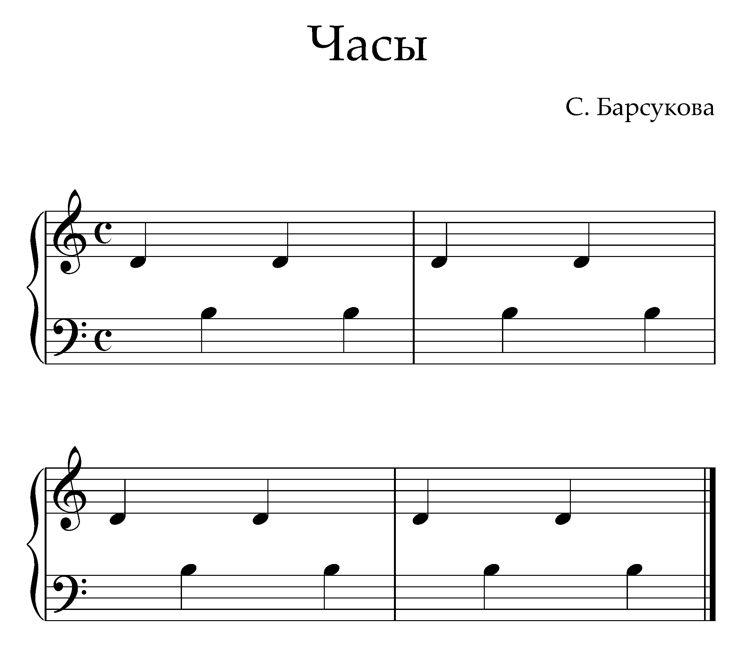
Тик- так, тик-так: часы стучат,
Куда они всю ночь спешат?
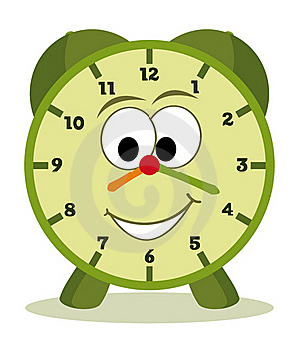

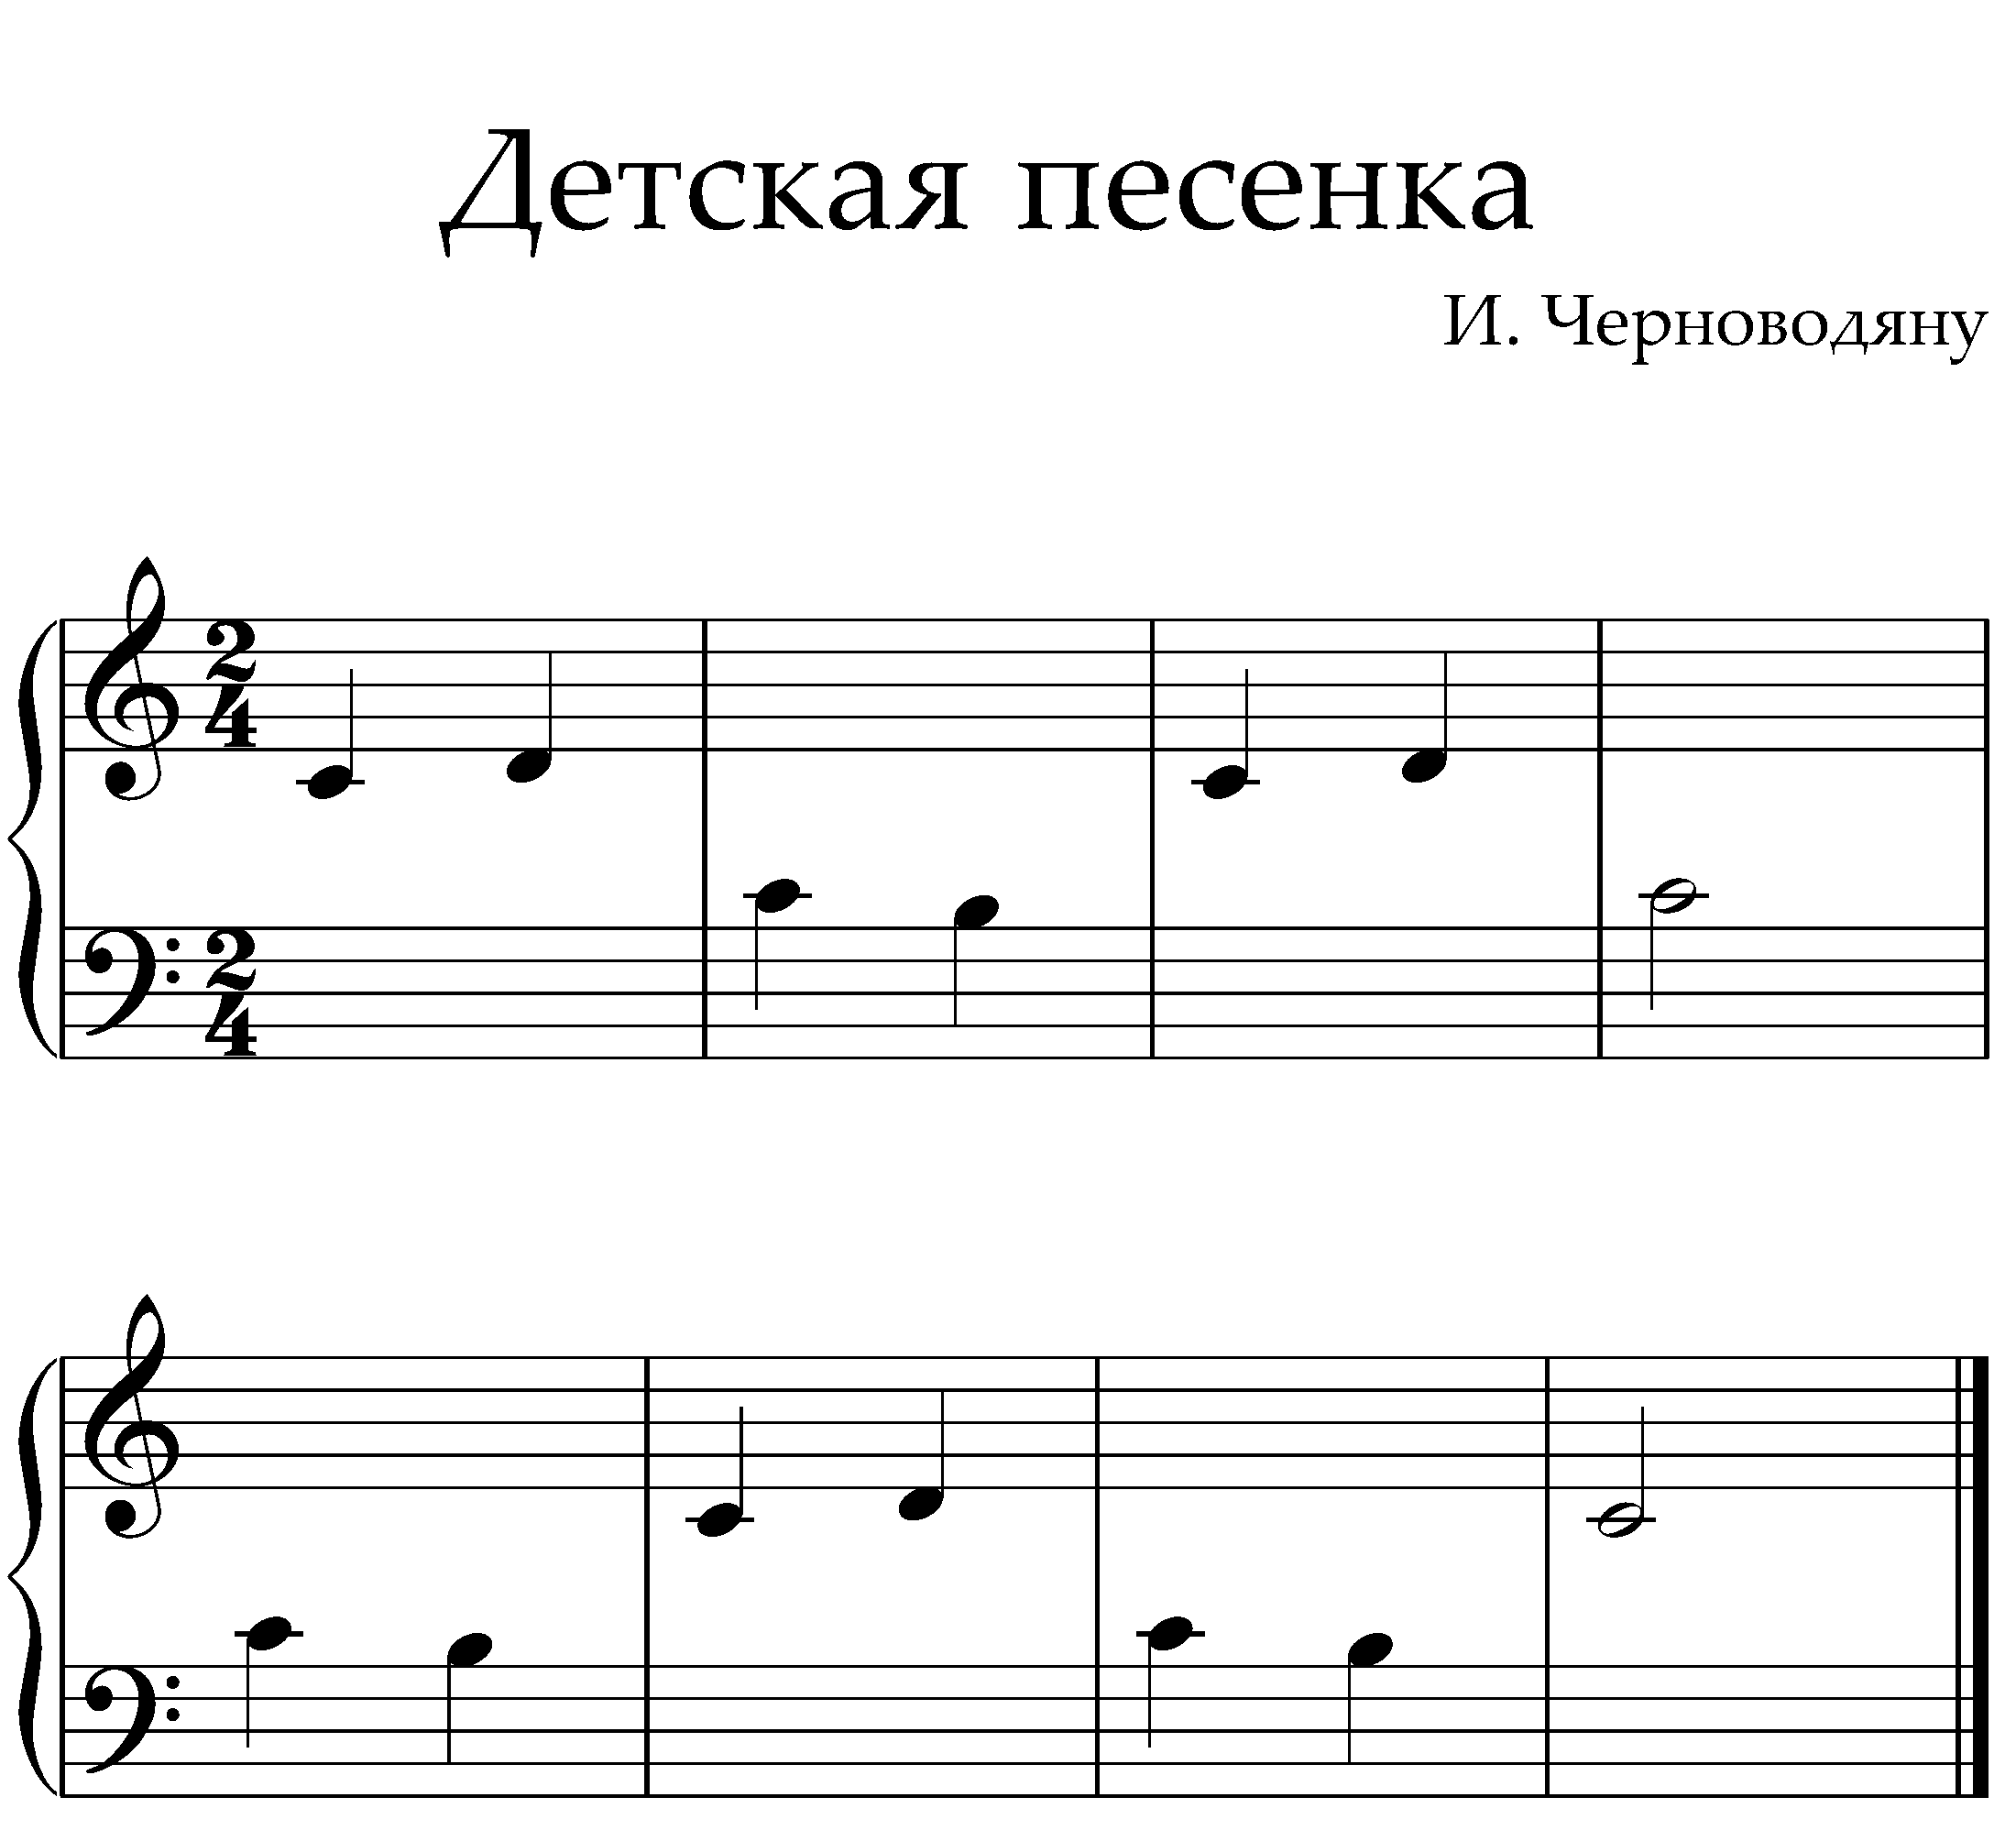
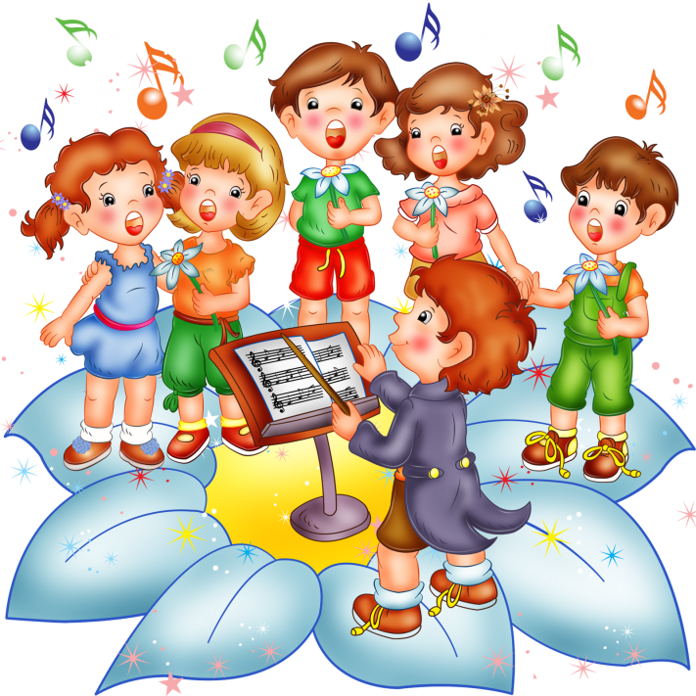

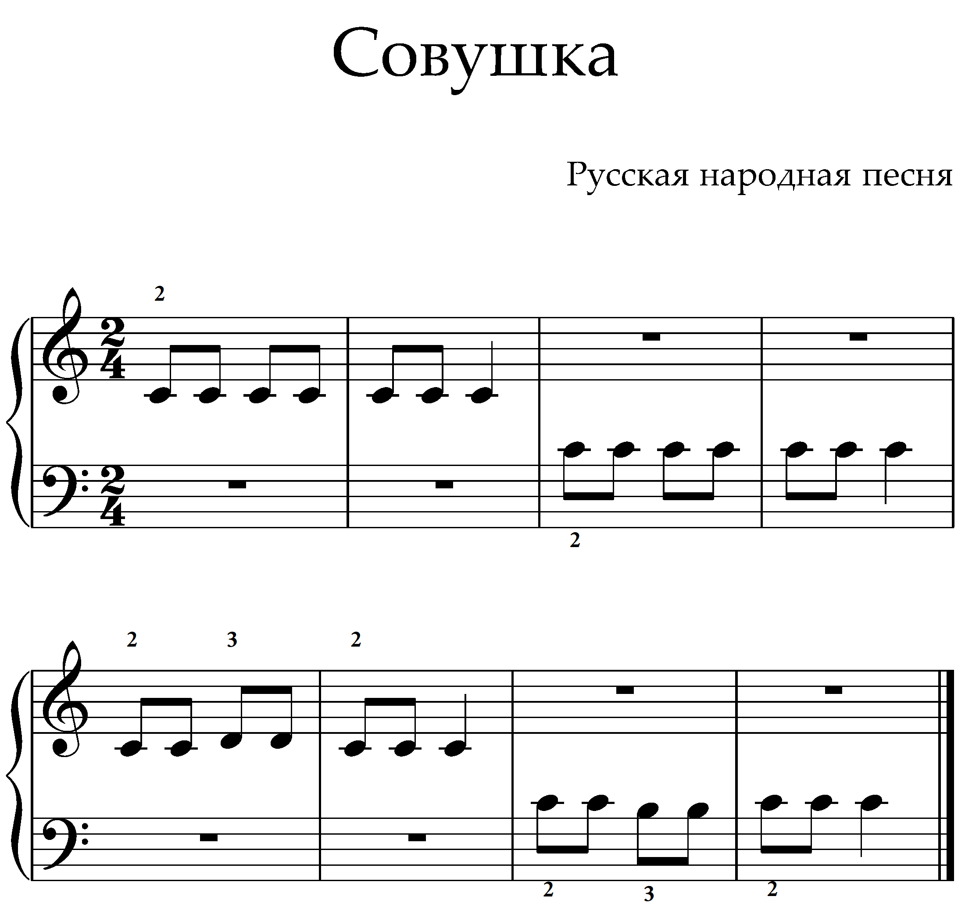
Ах ты, совушка-сова,
Ты большая голова,
Ты на веточке сидишь,
Сверху ты на нас глядишь.

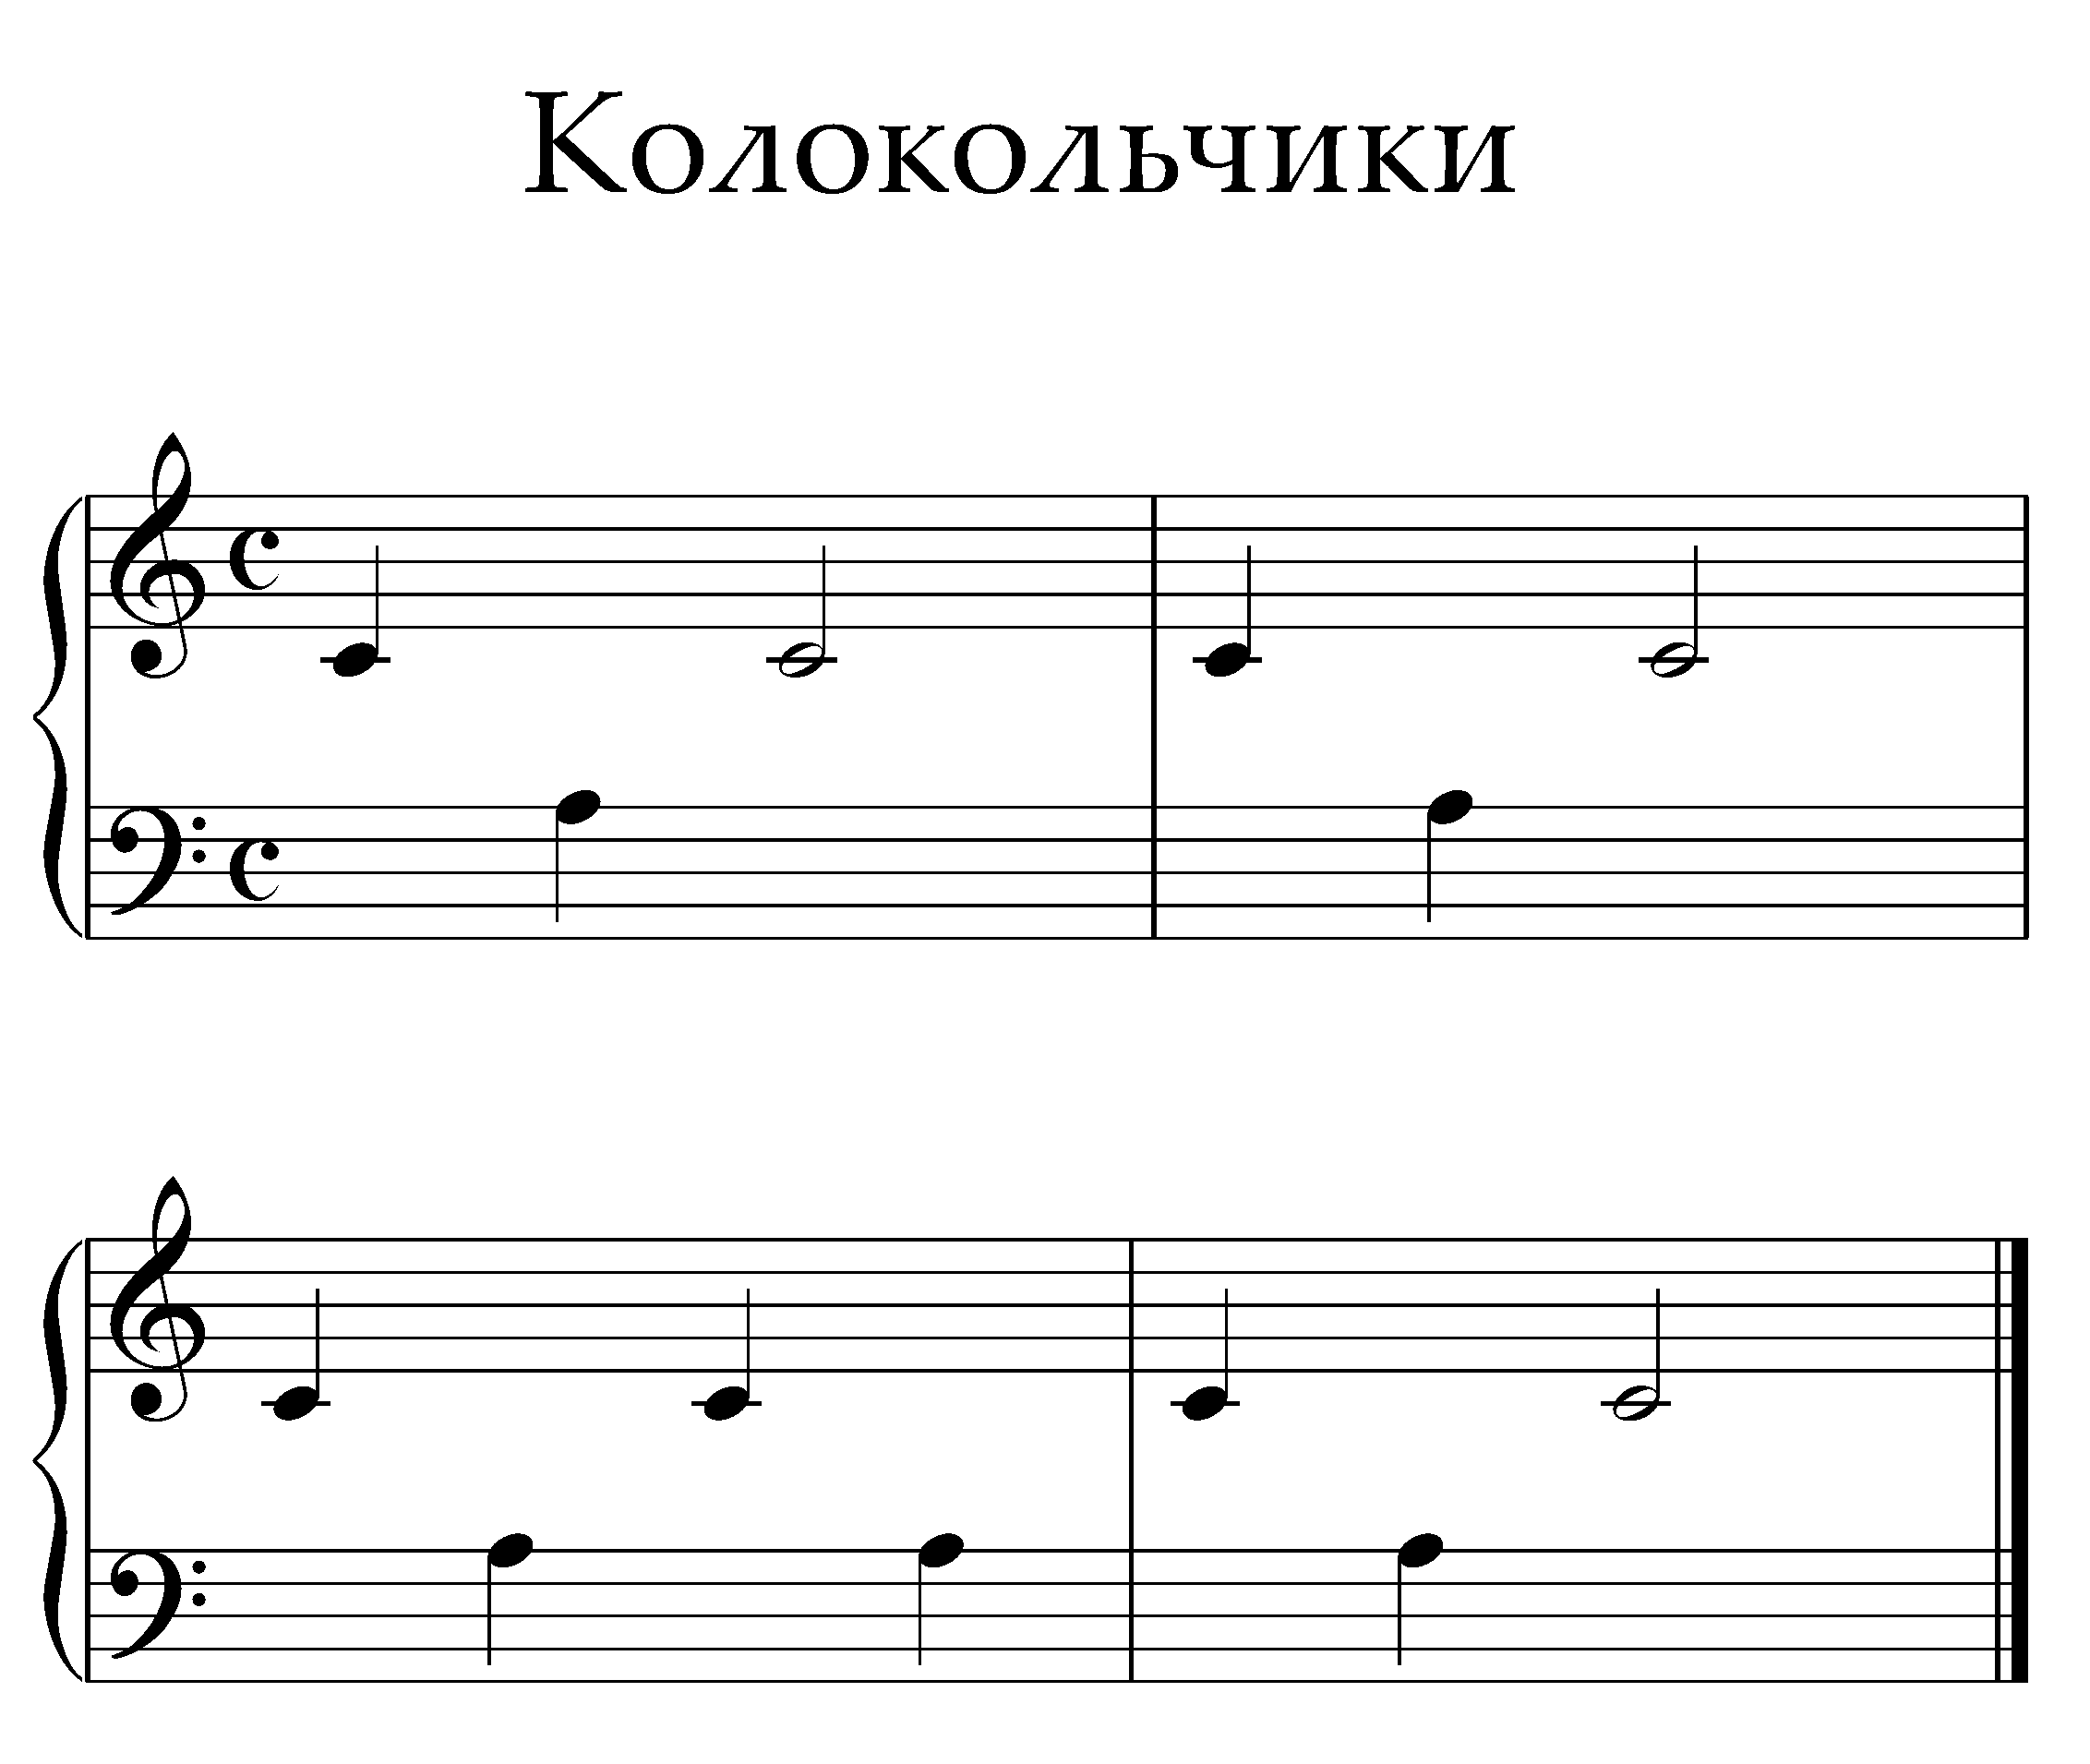
Динь-динь дон, динь-динь дон,
Слышен всюду перезвон.
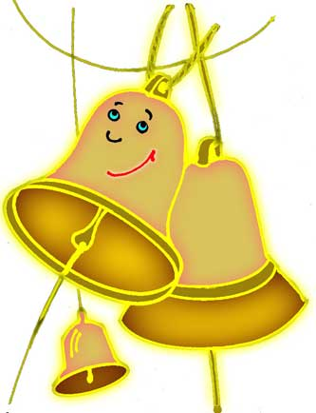
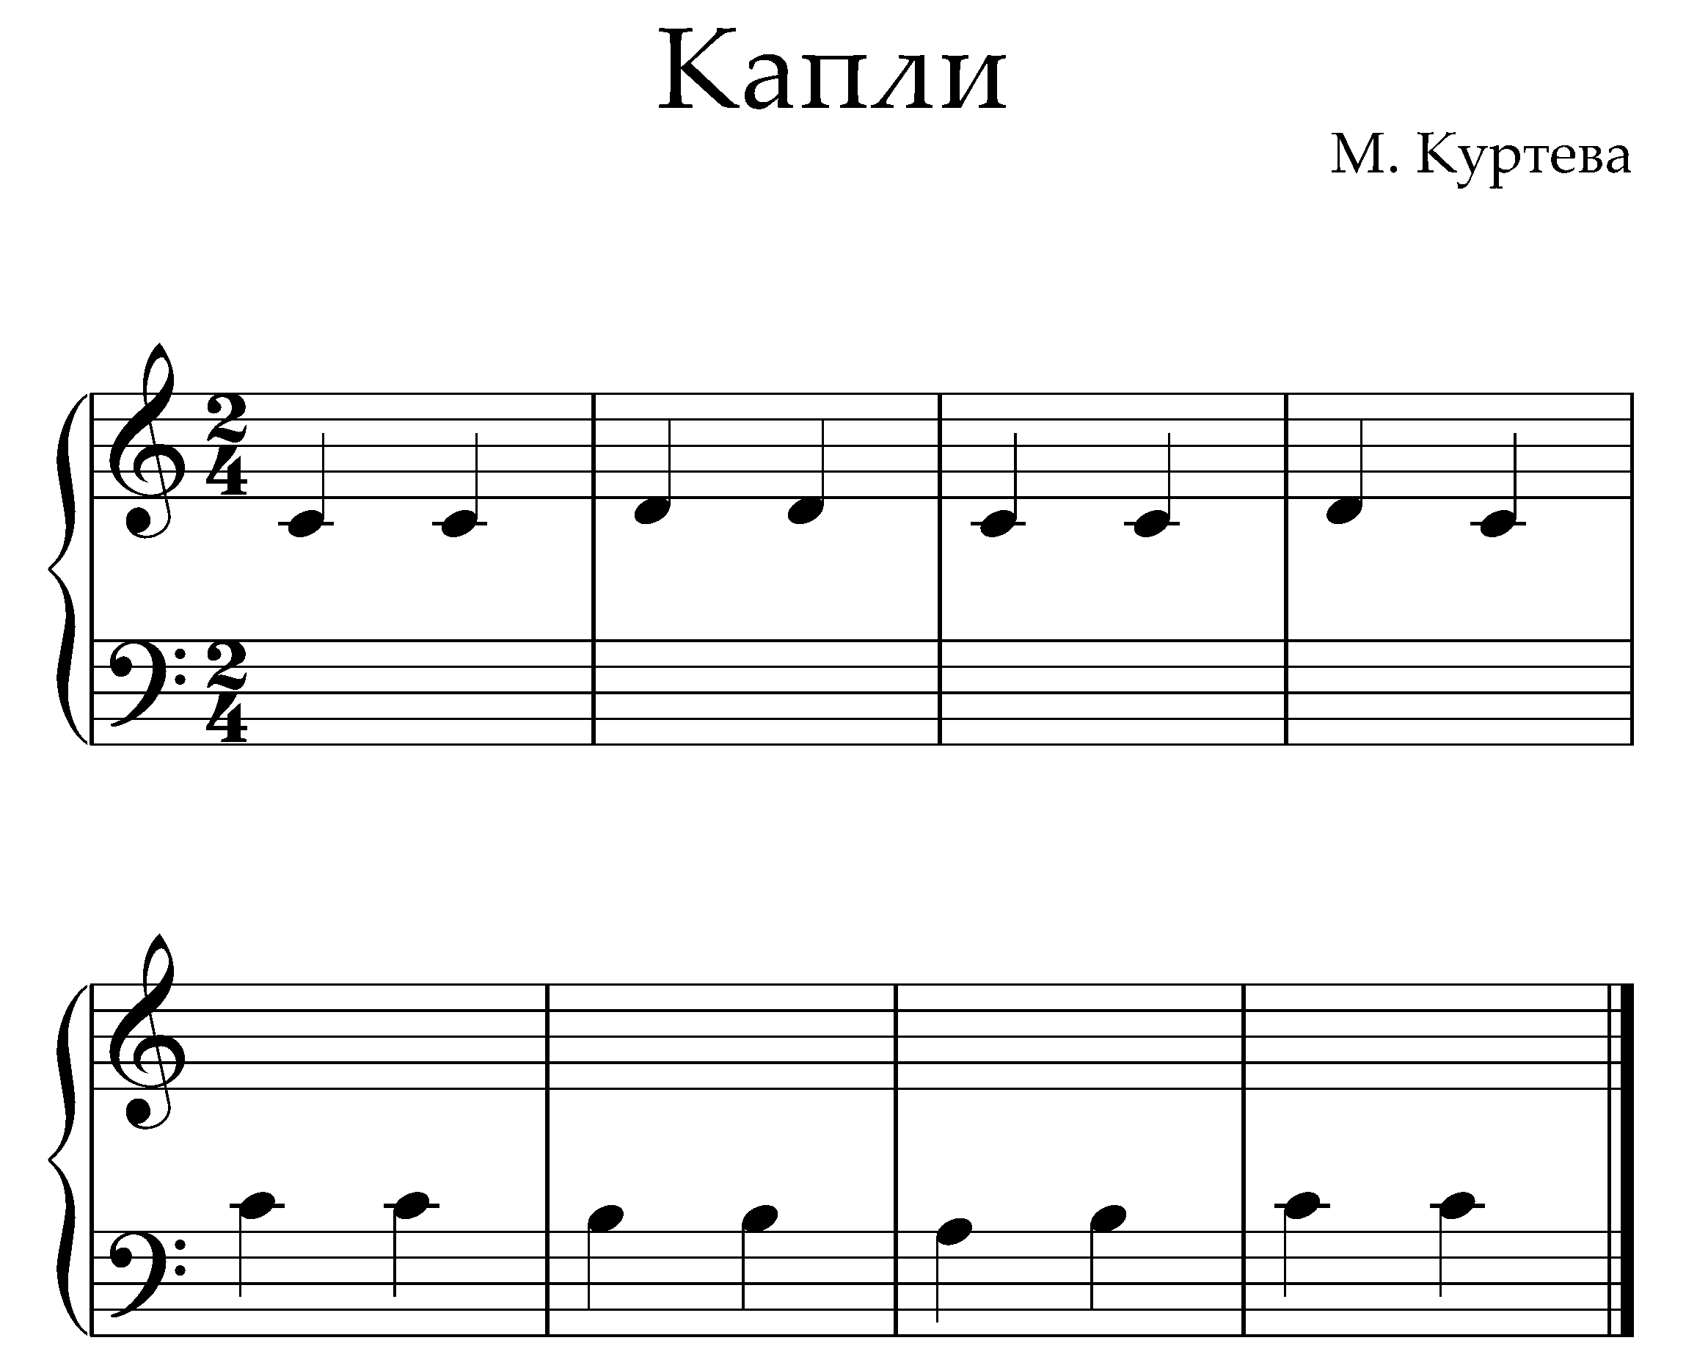

Дождевые капли с неба дружно капают на травку.

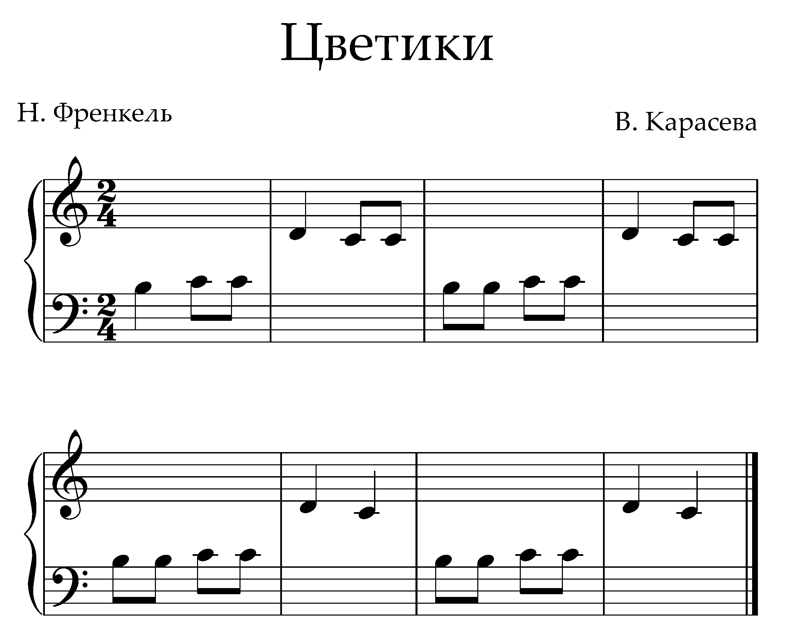
Цветики, цветики,
Подберём букетики:
Василёк, ромашку,
Розовую кашку.
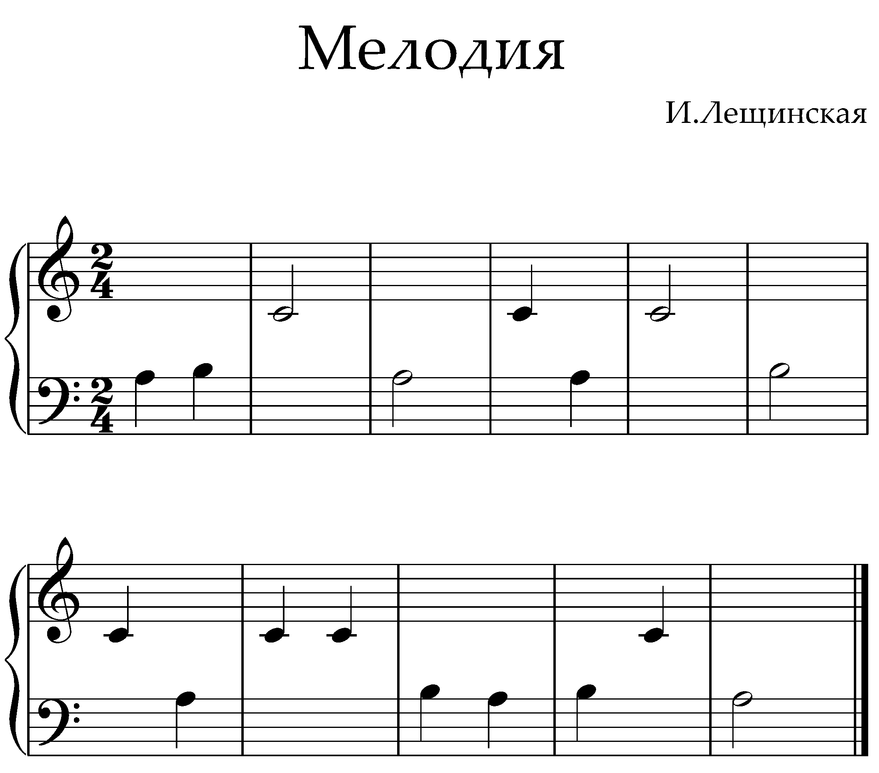

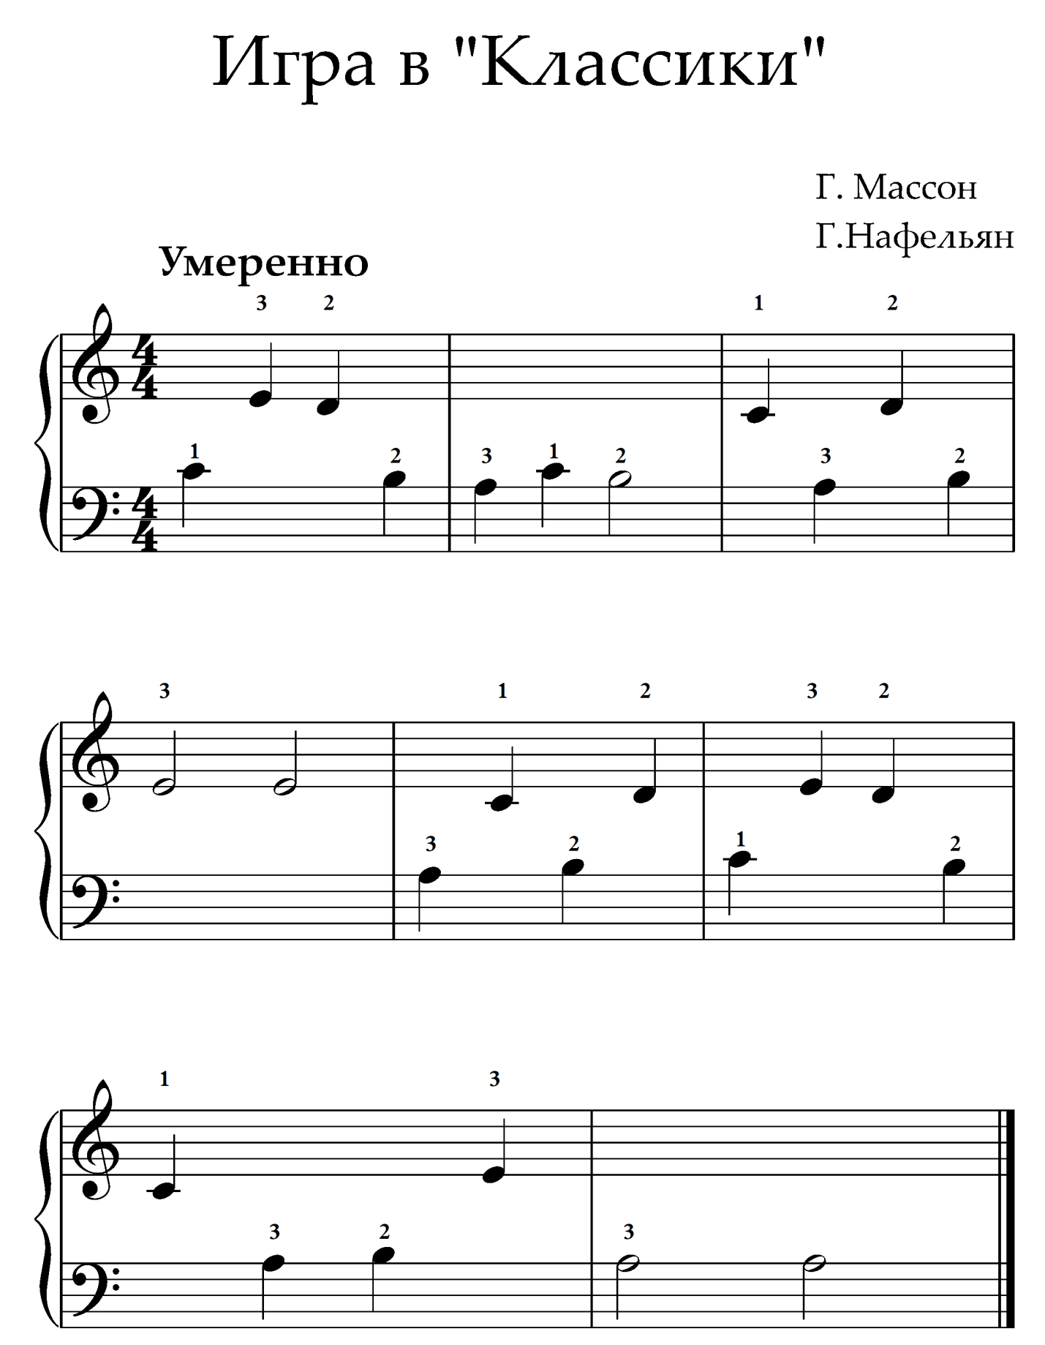

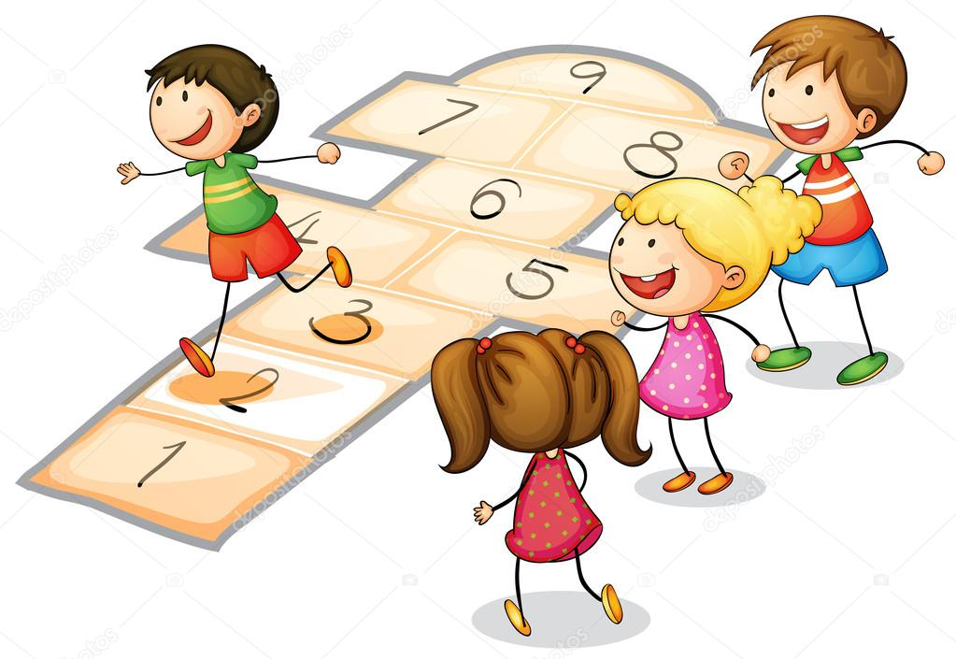

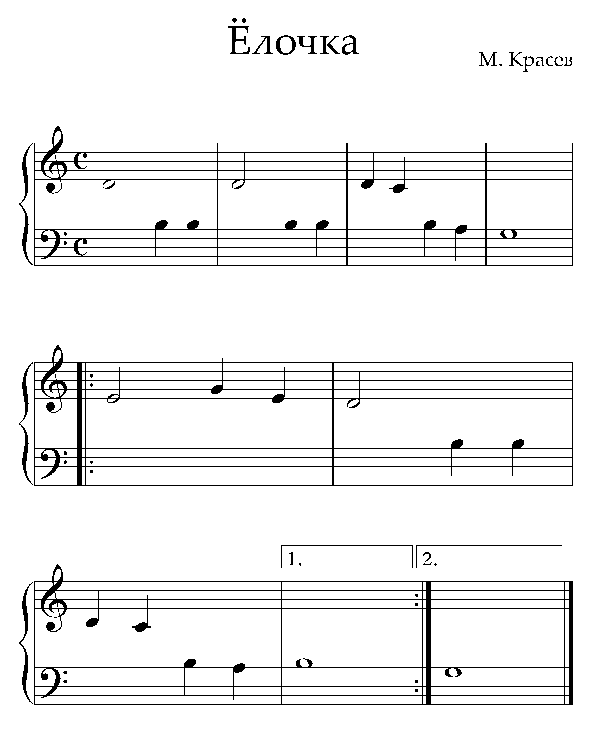

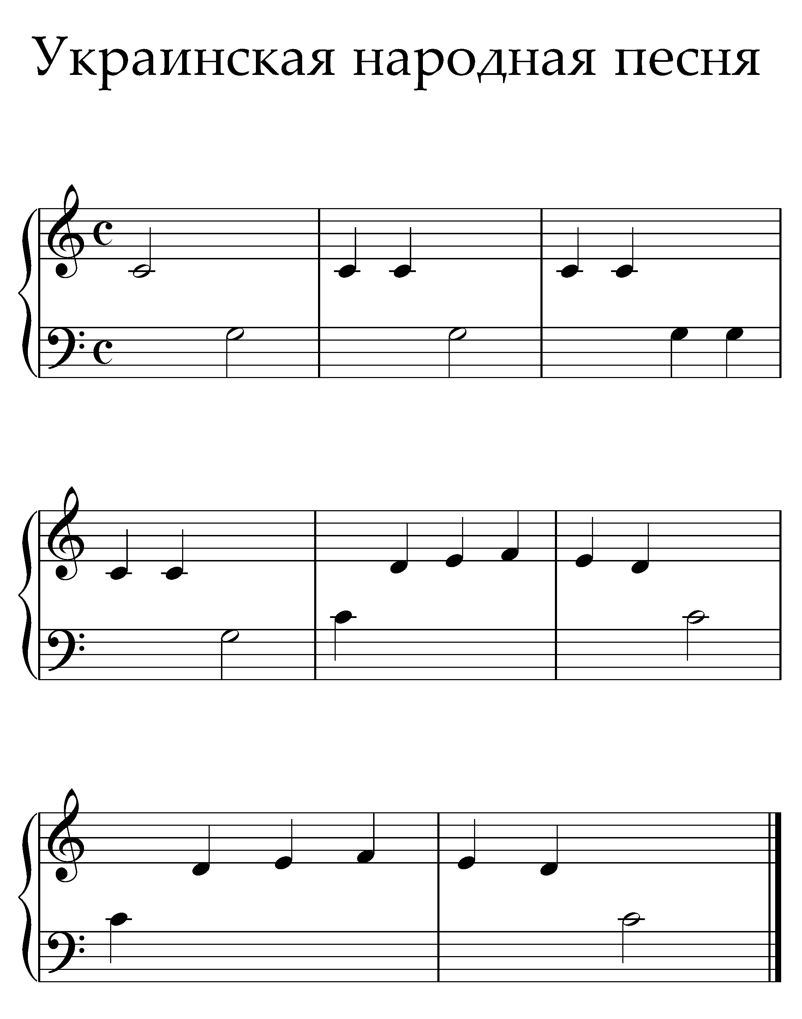
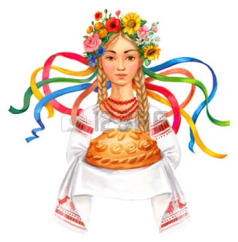
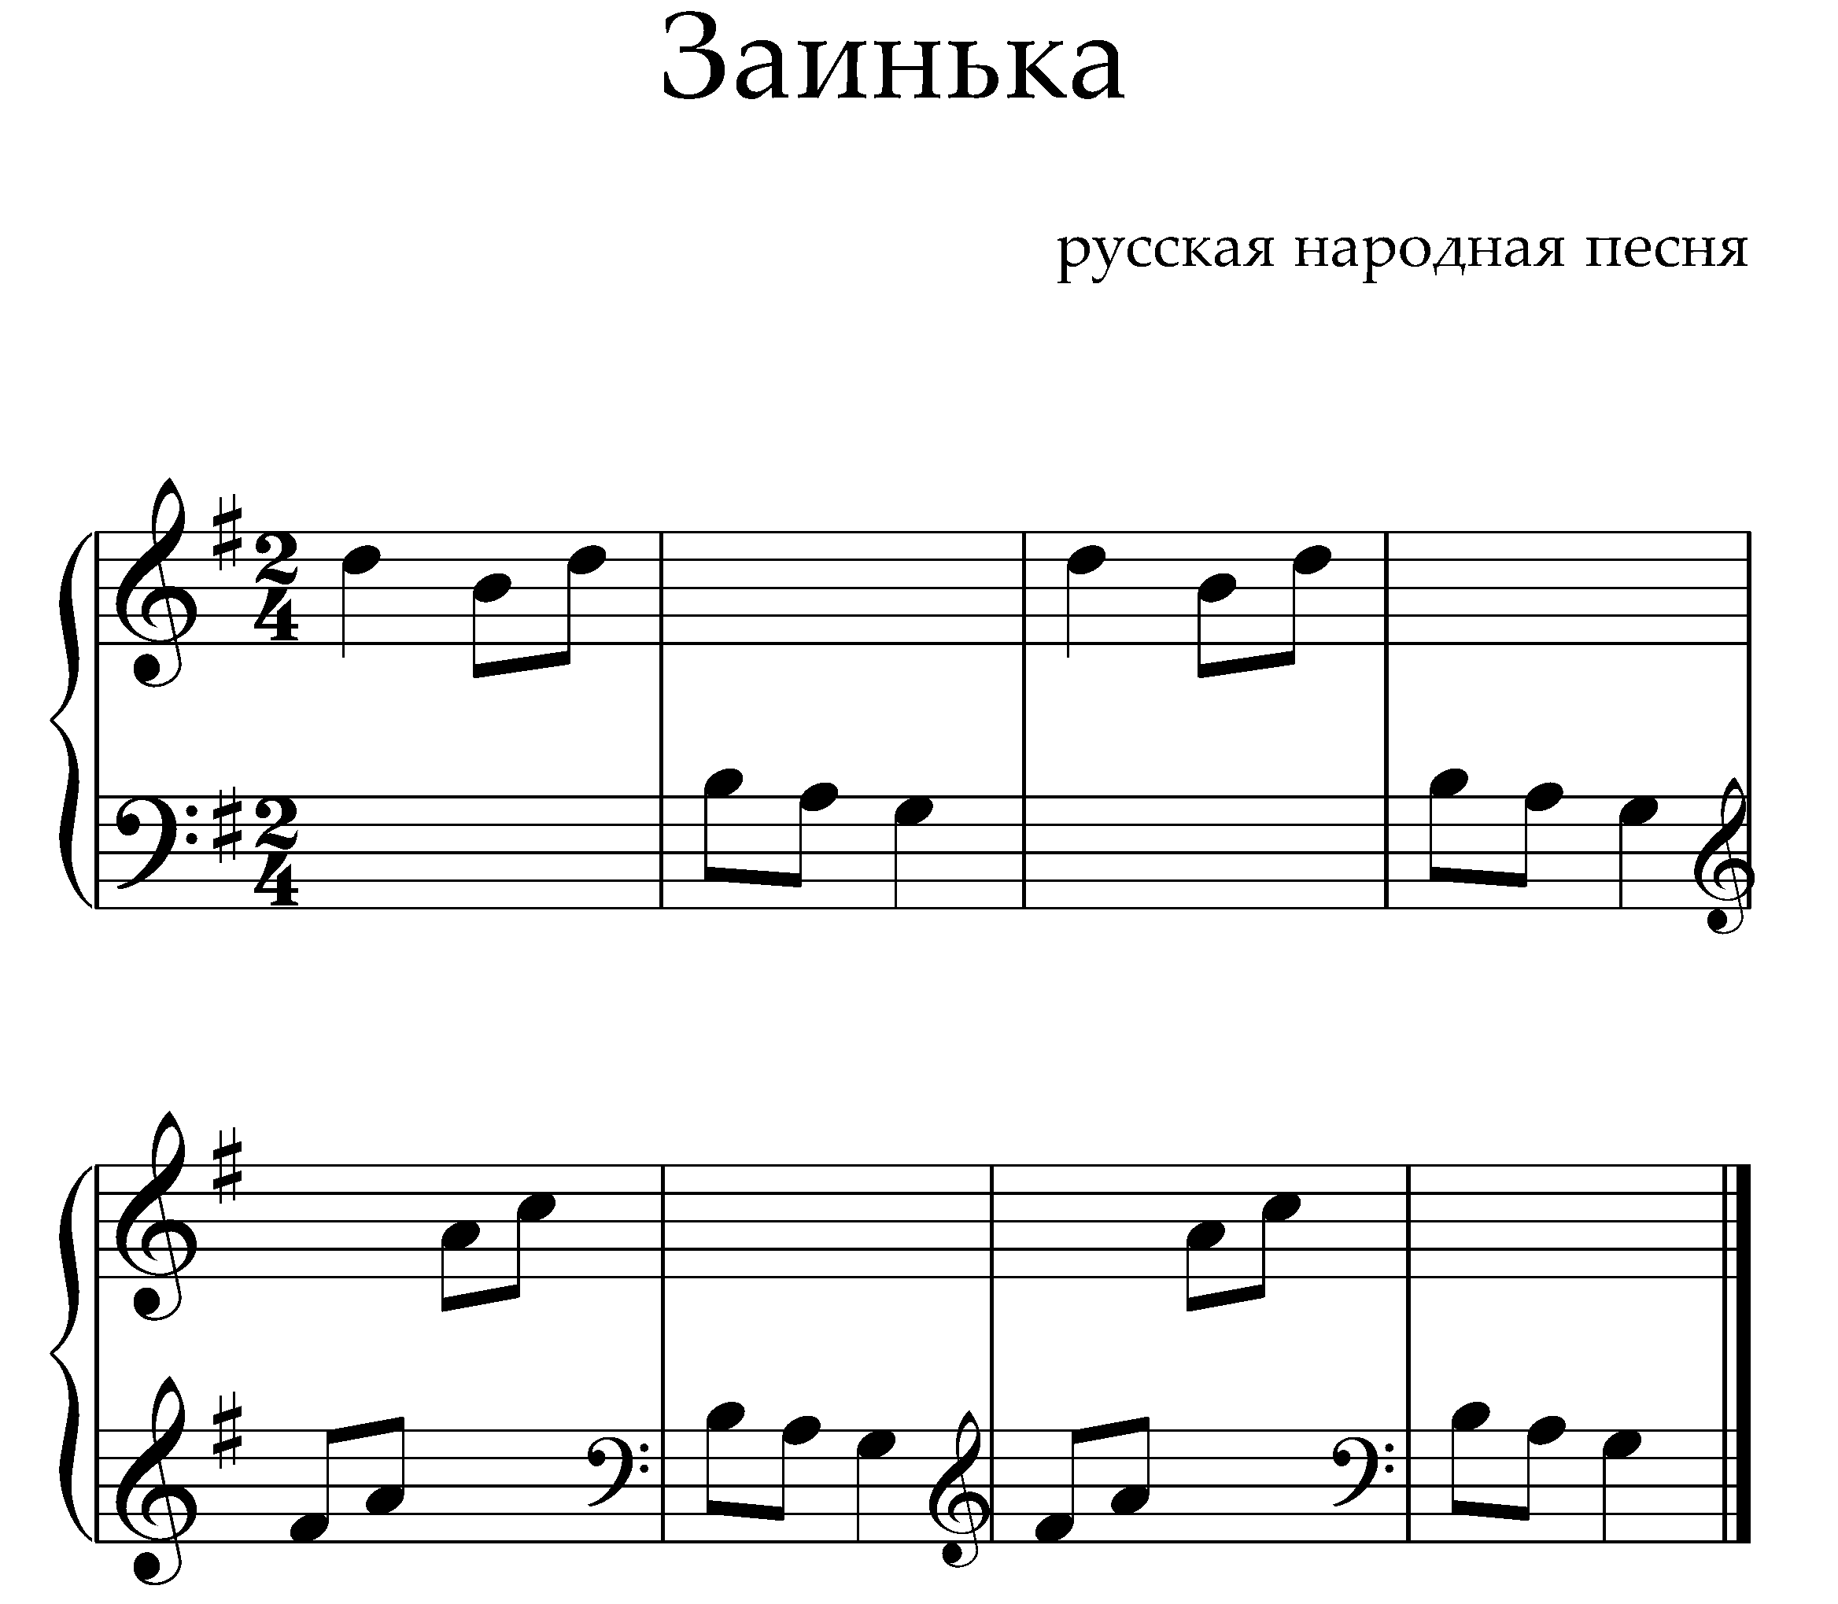
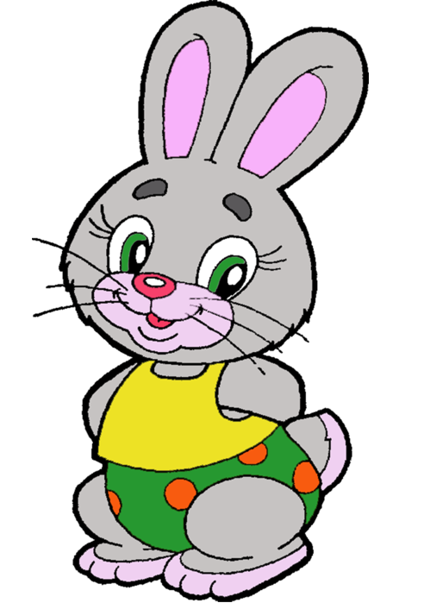
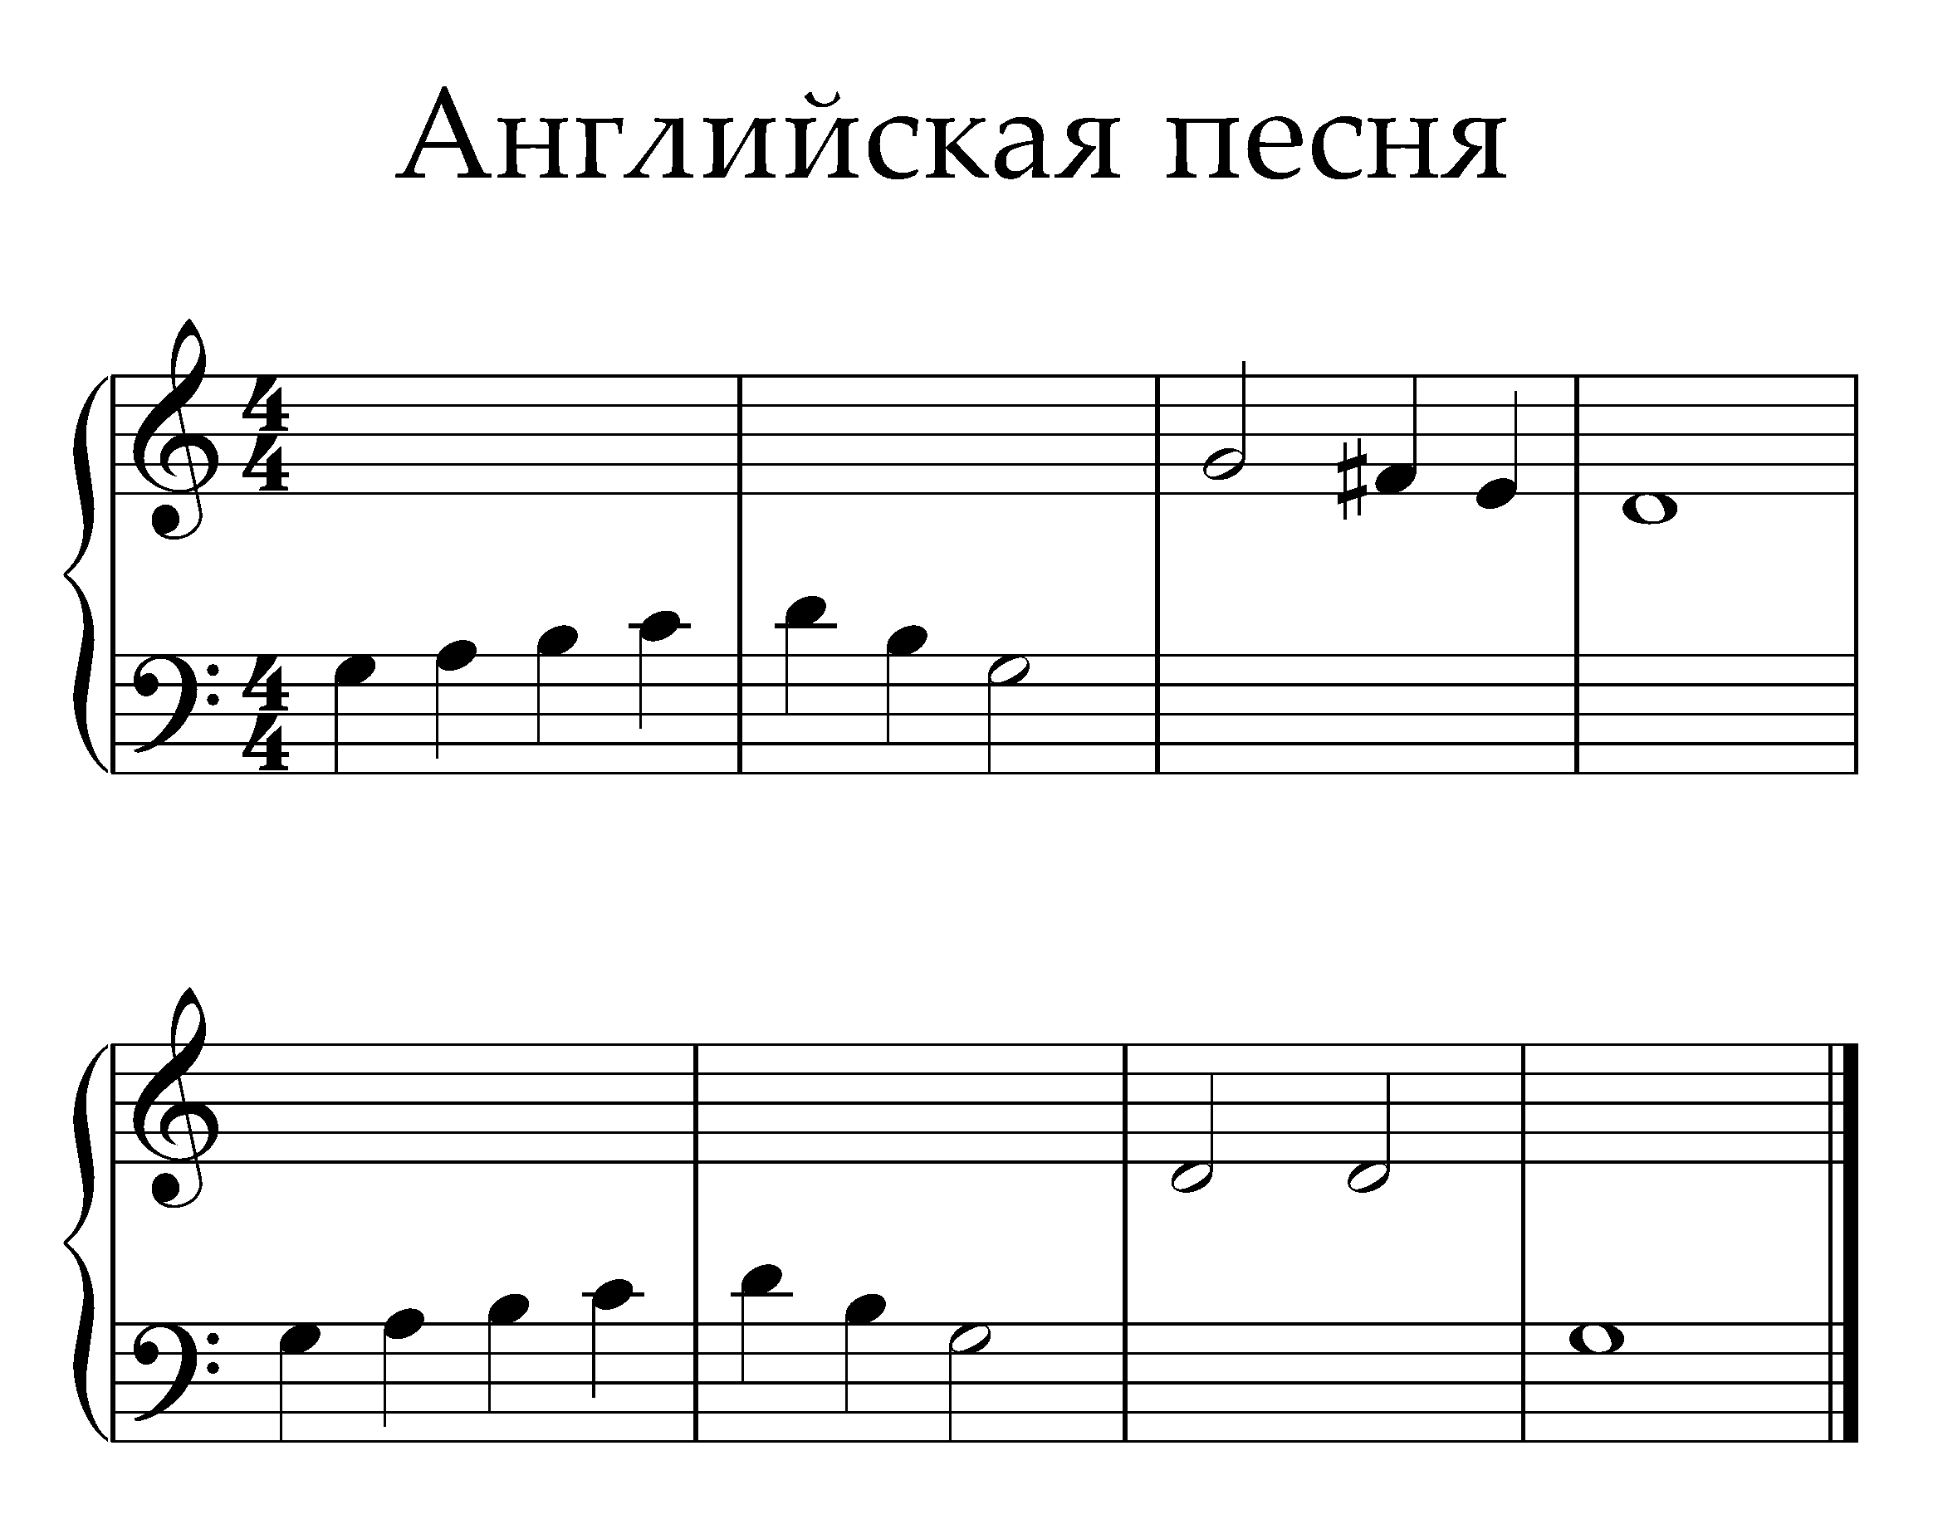
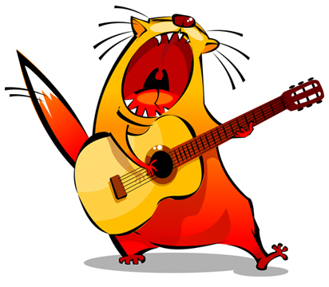

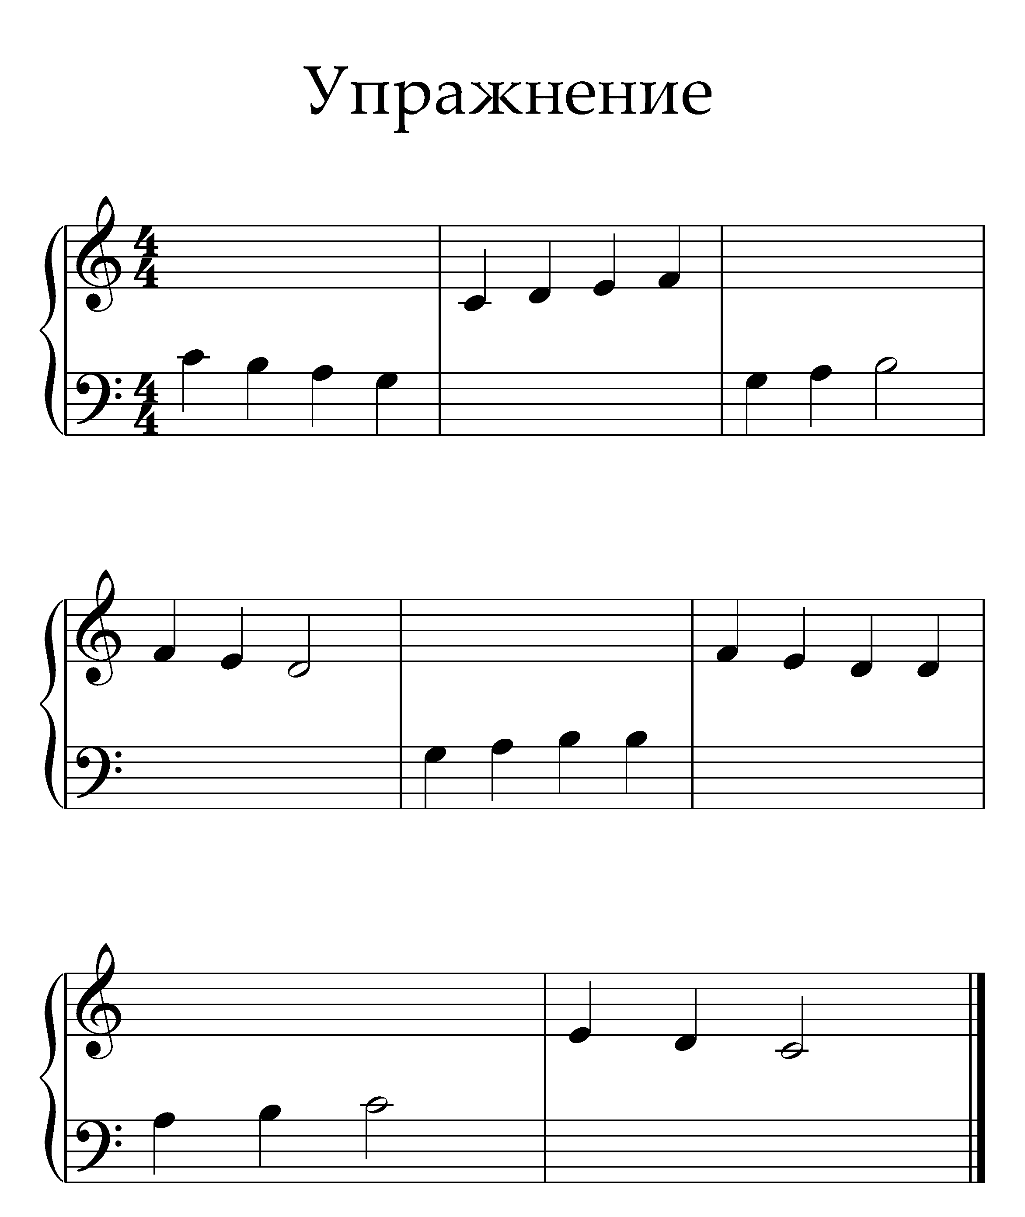
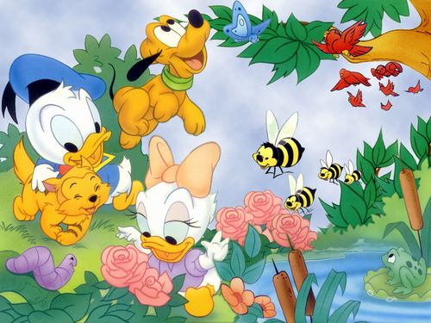
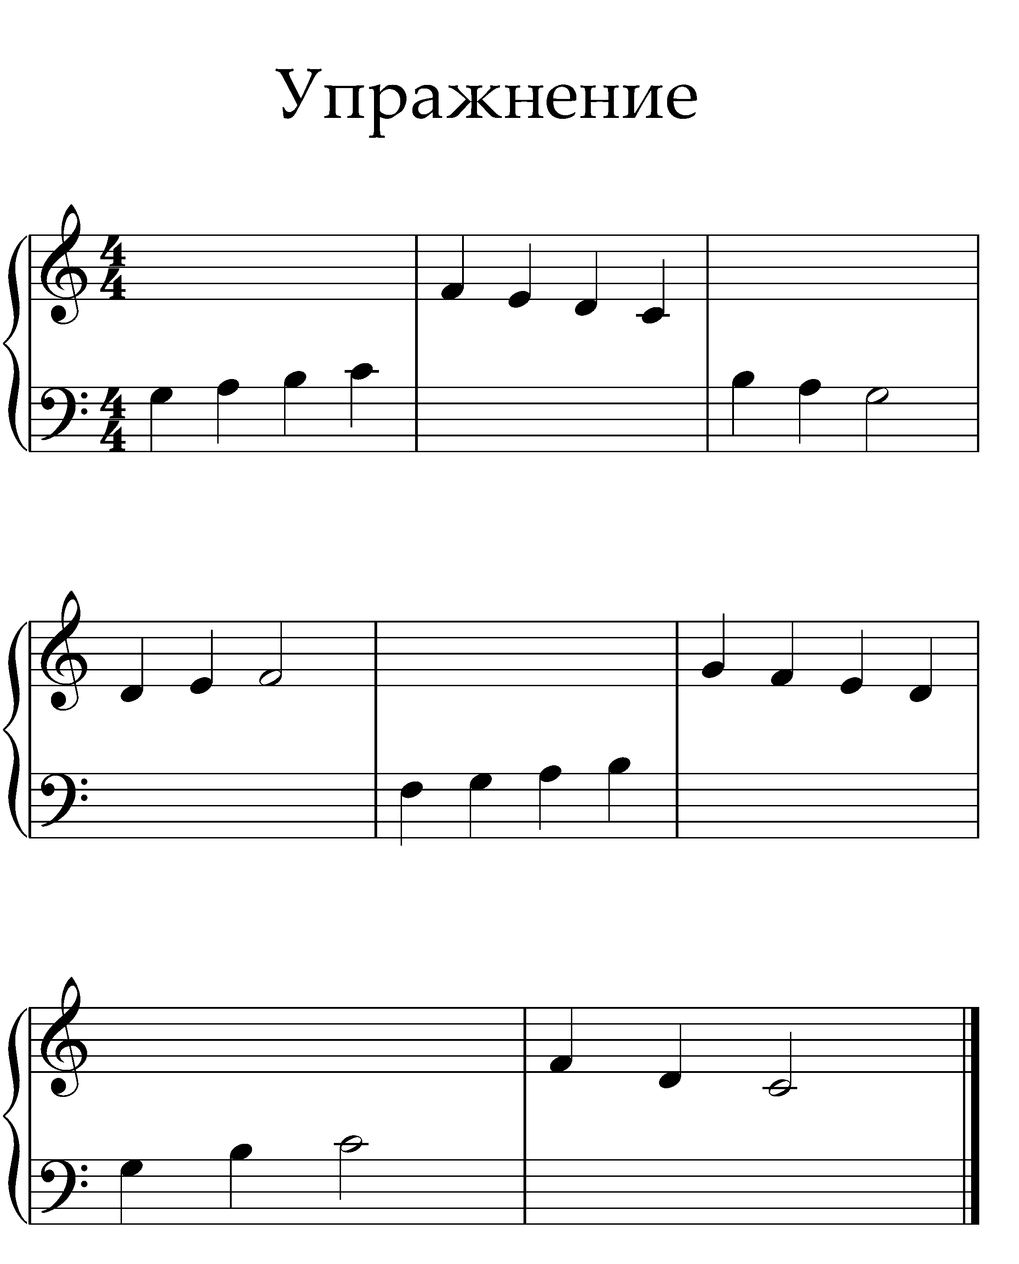
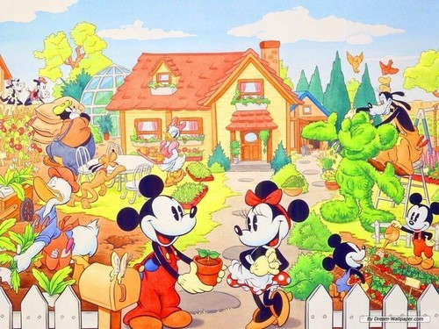
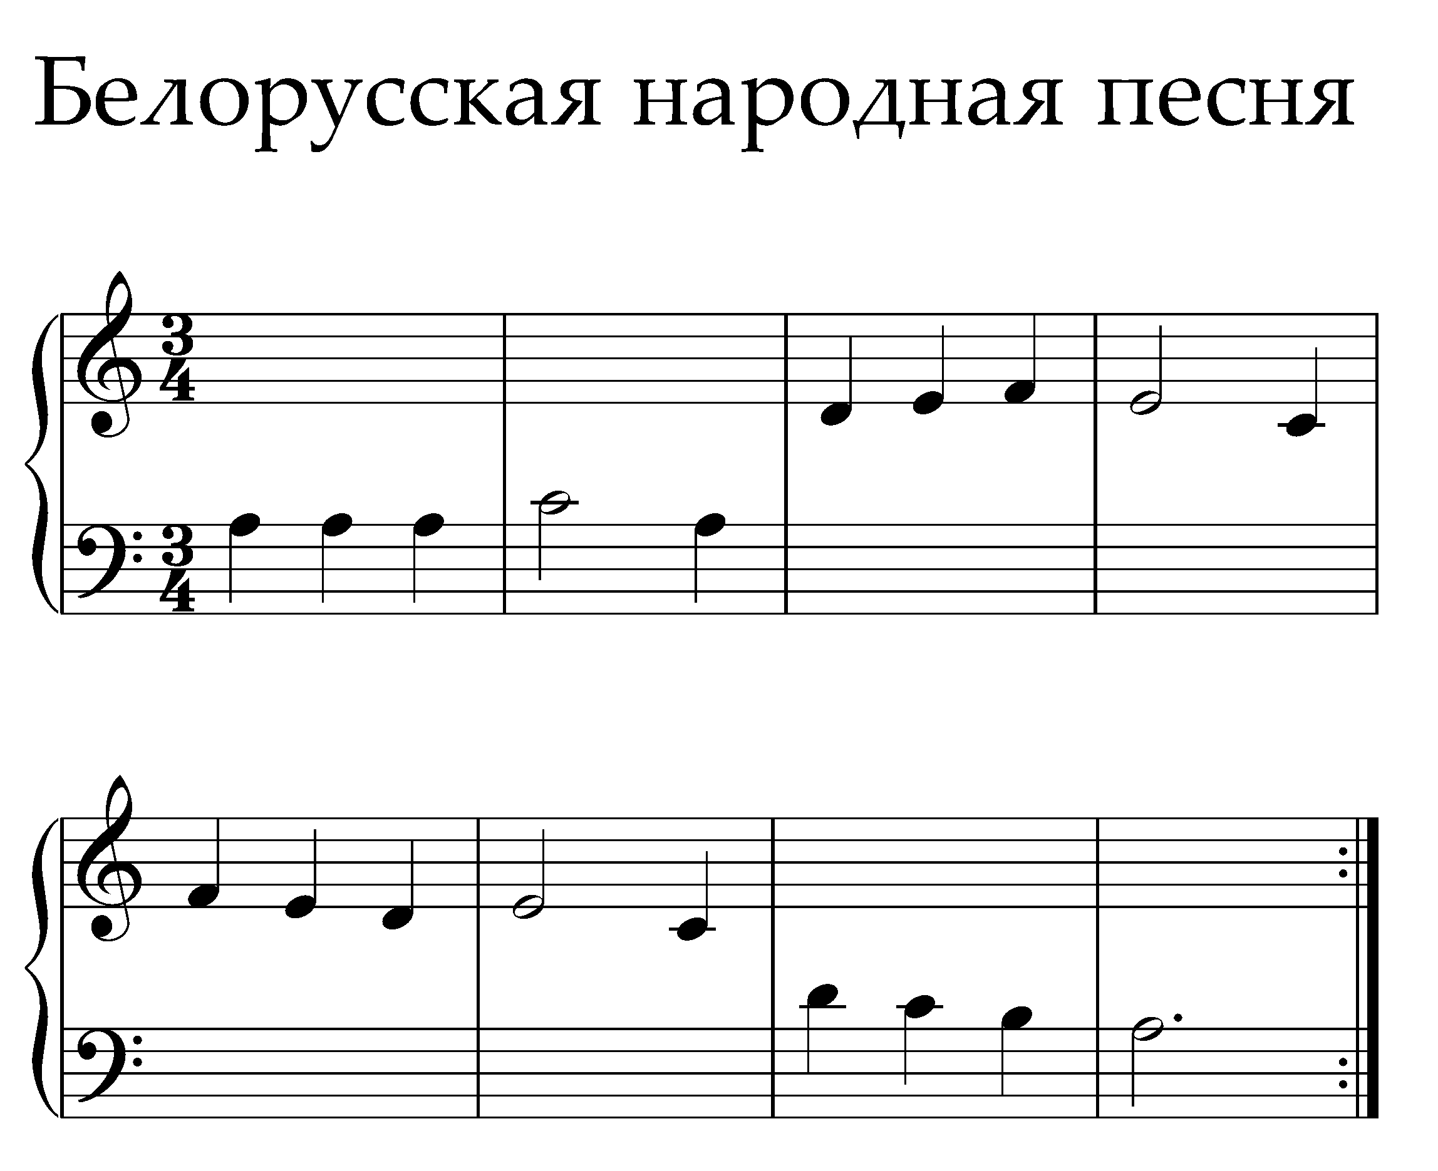

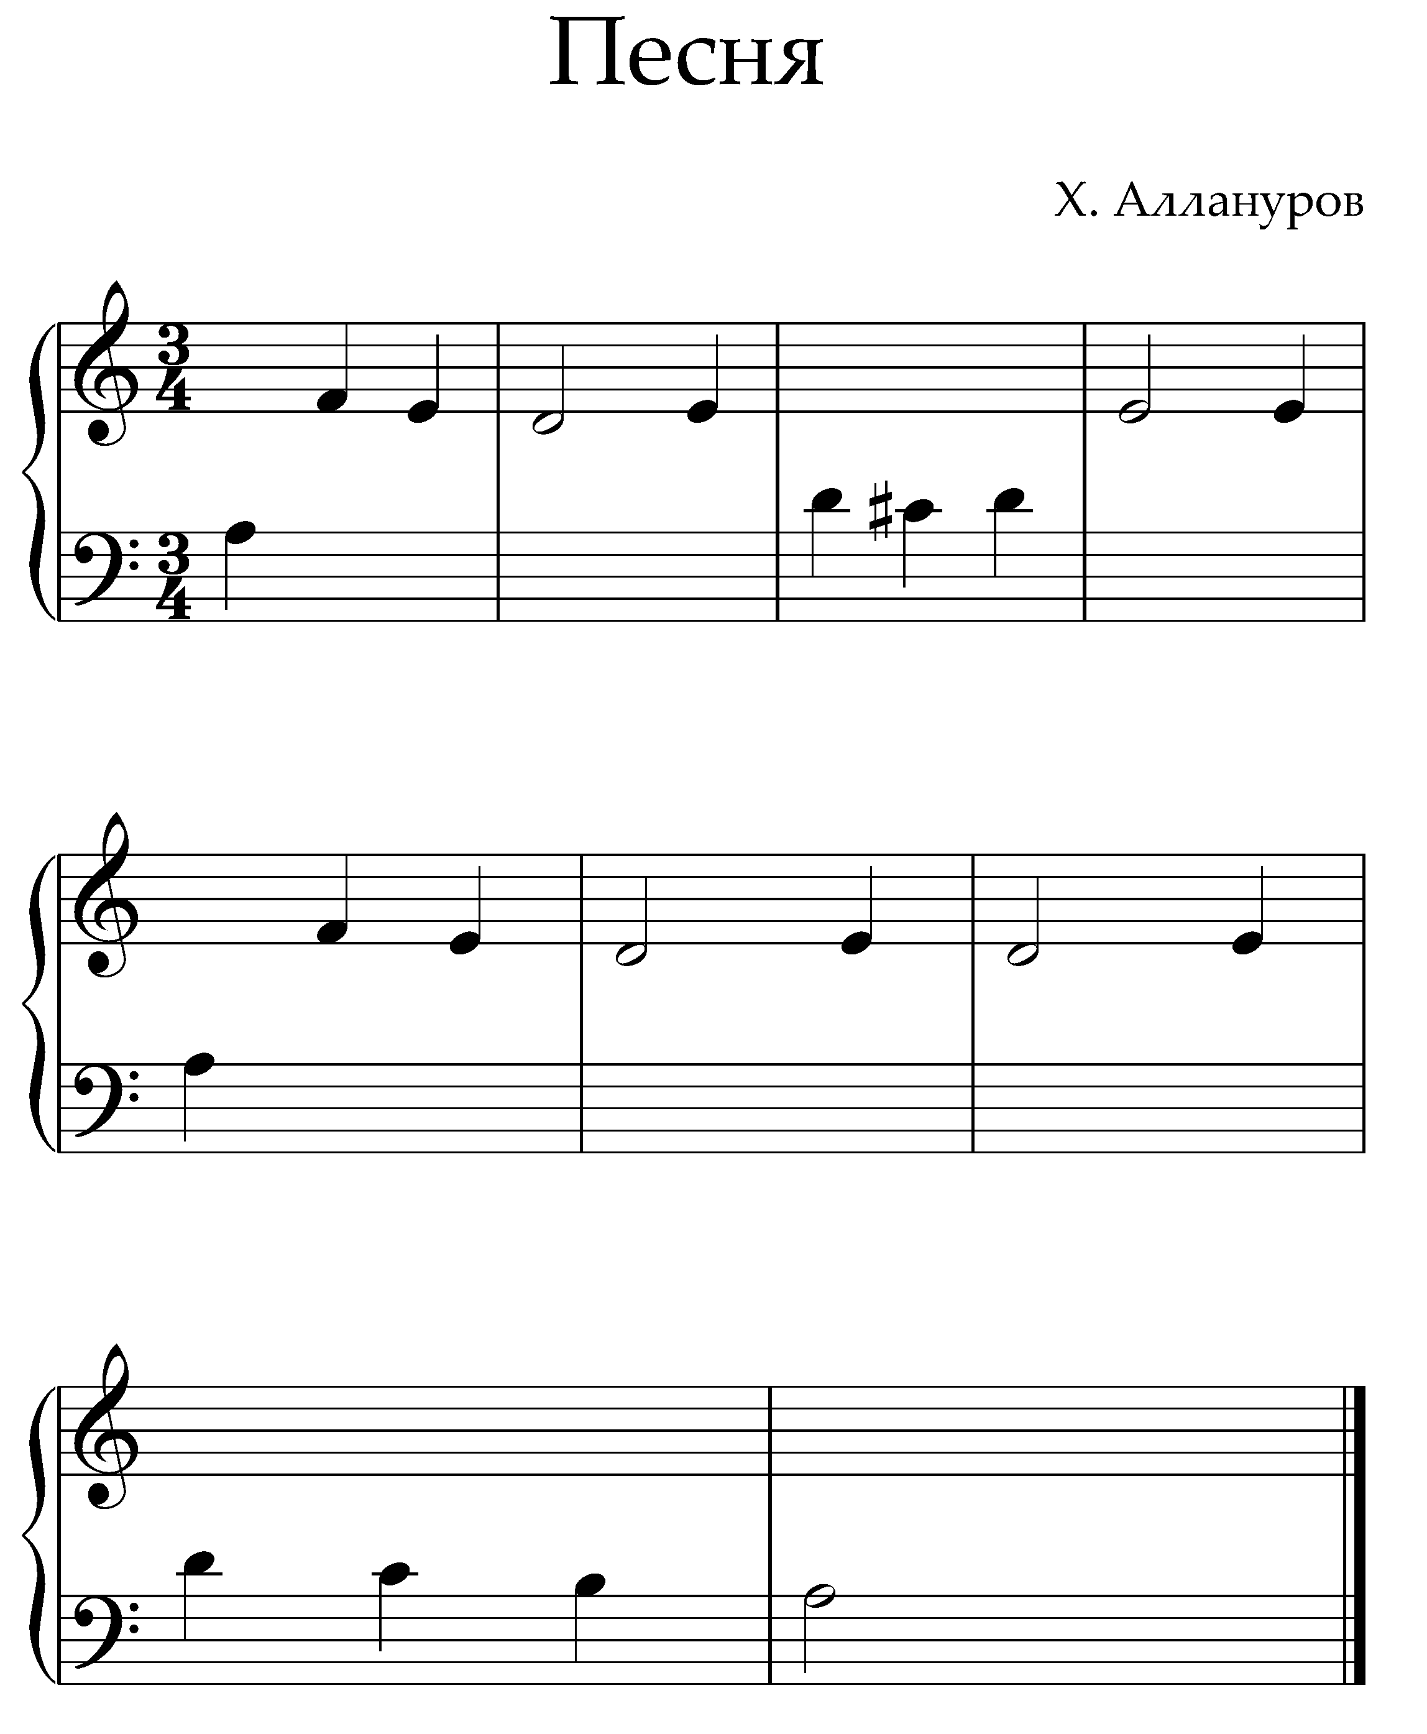
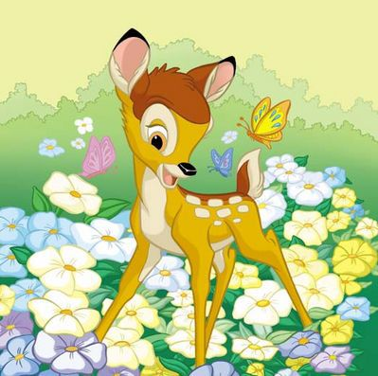
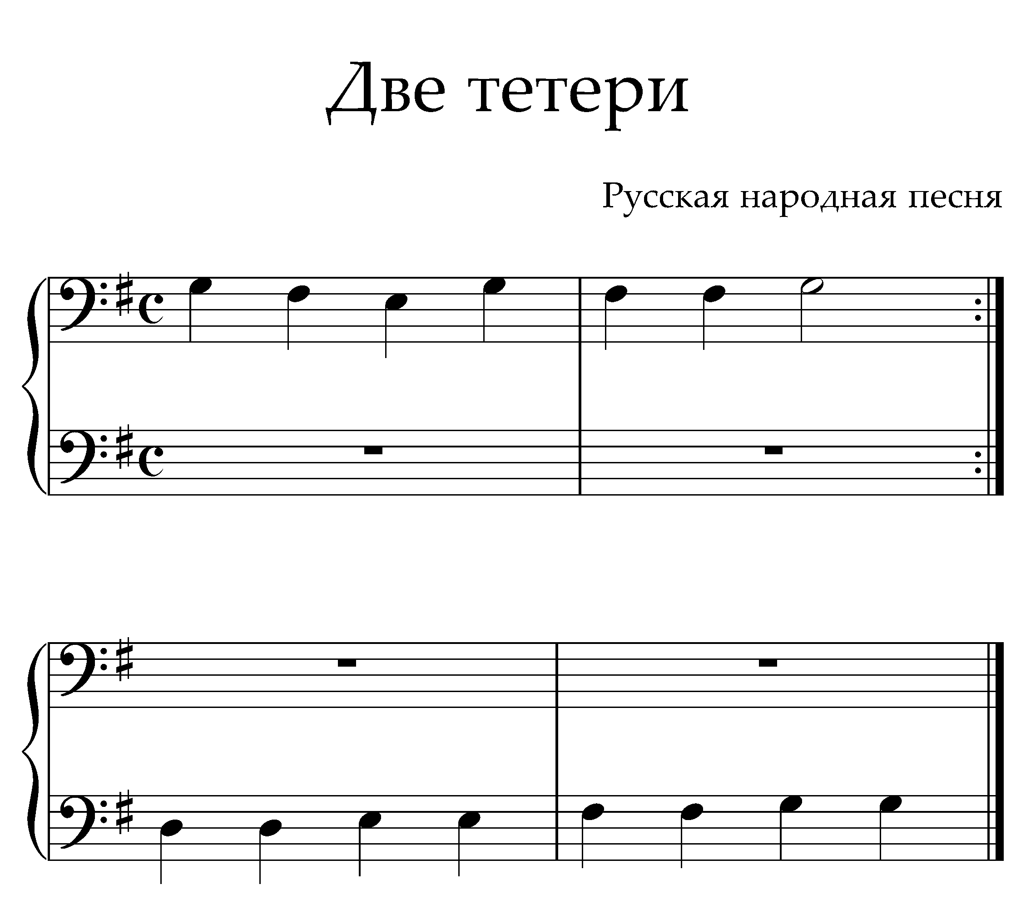
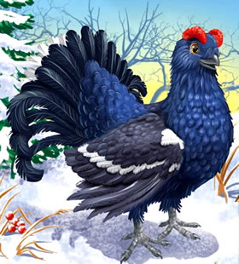

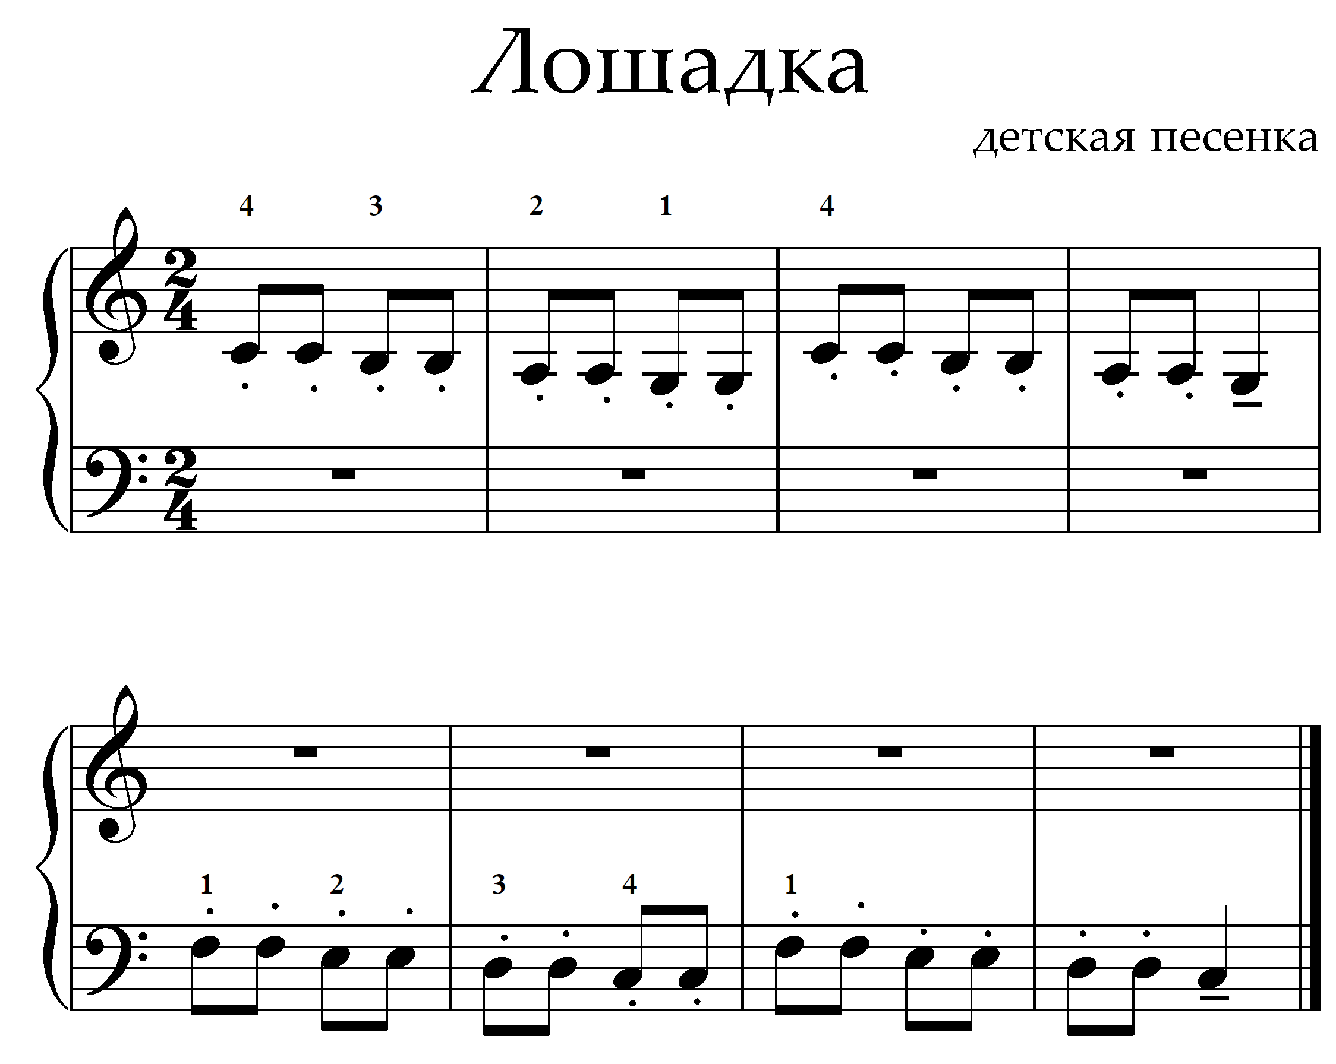
Гоп, лошадка, не лениться,
Не лягаться, не брыкать.
Мы помчимся словно птицы,
Никому нас не догнать.
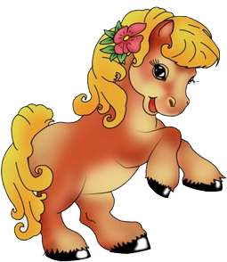
II РАЗДЕЛ

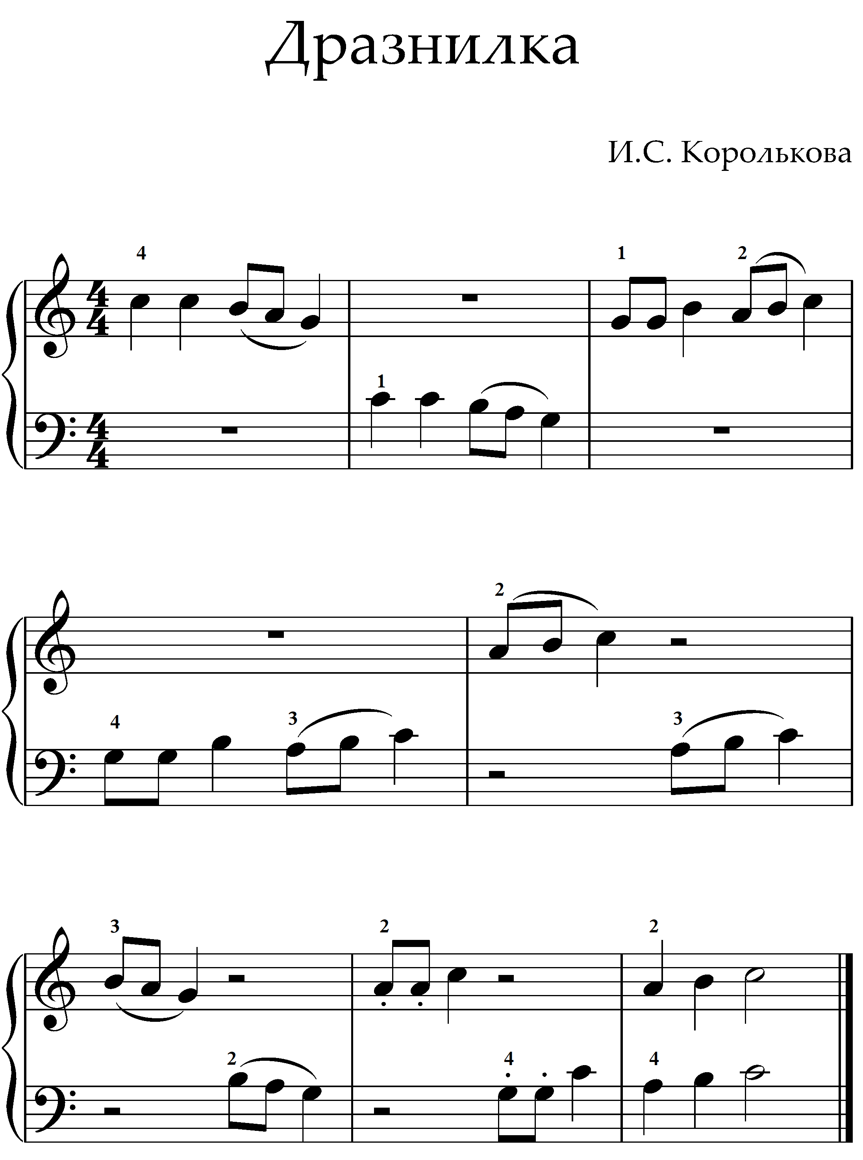

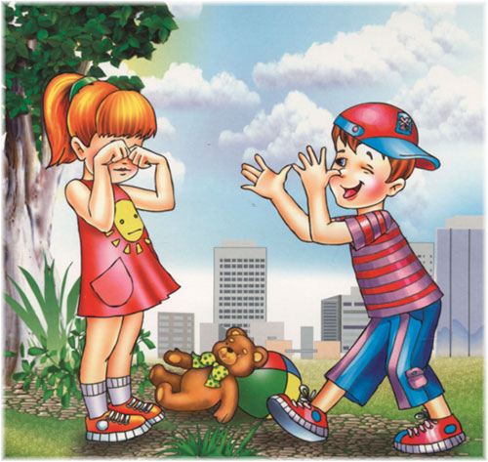

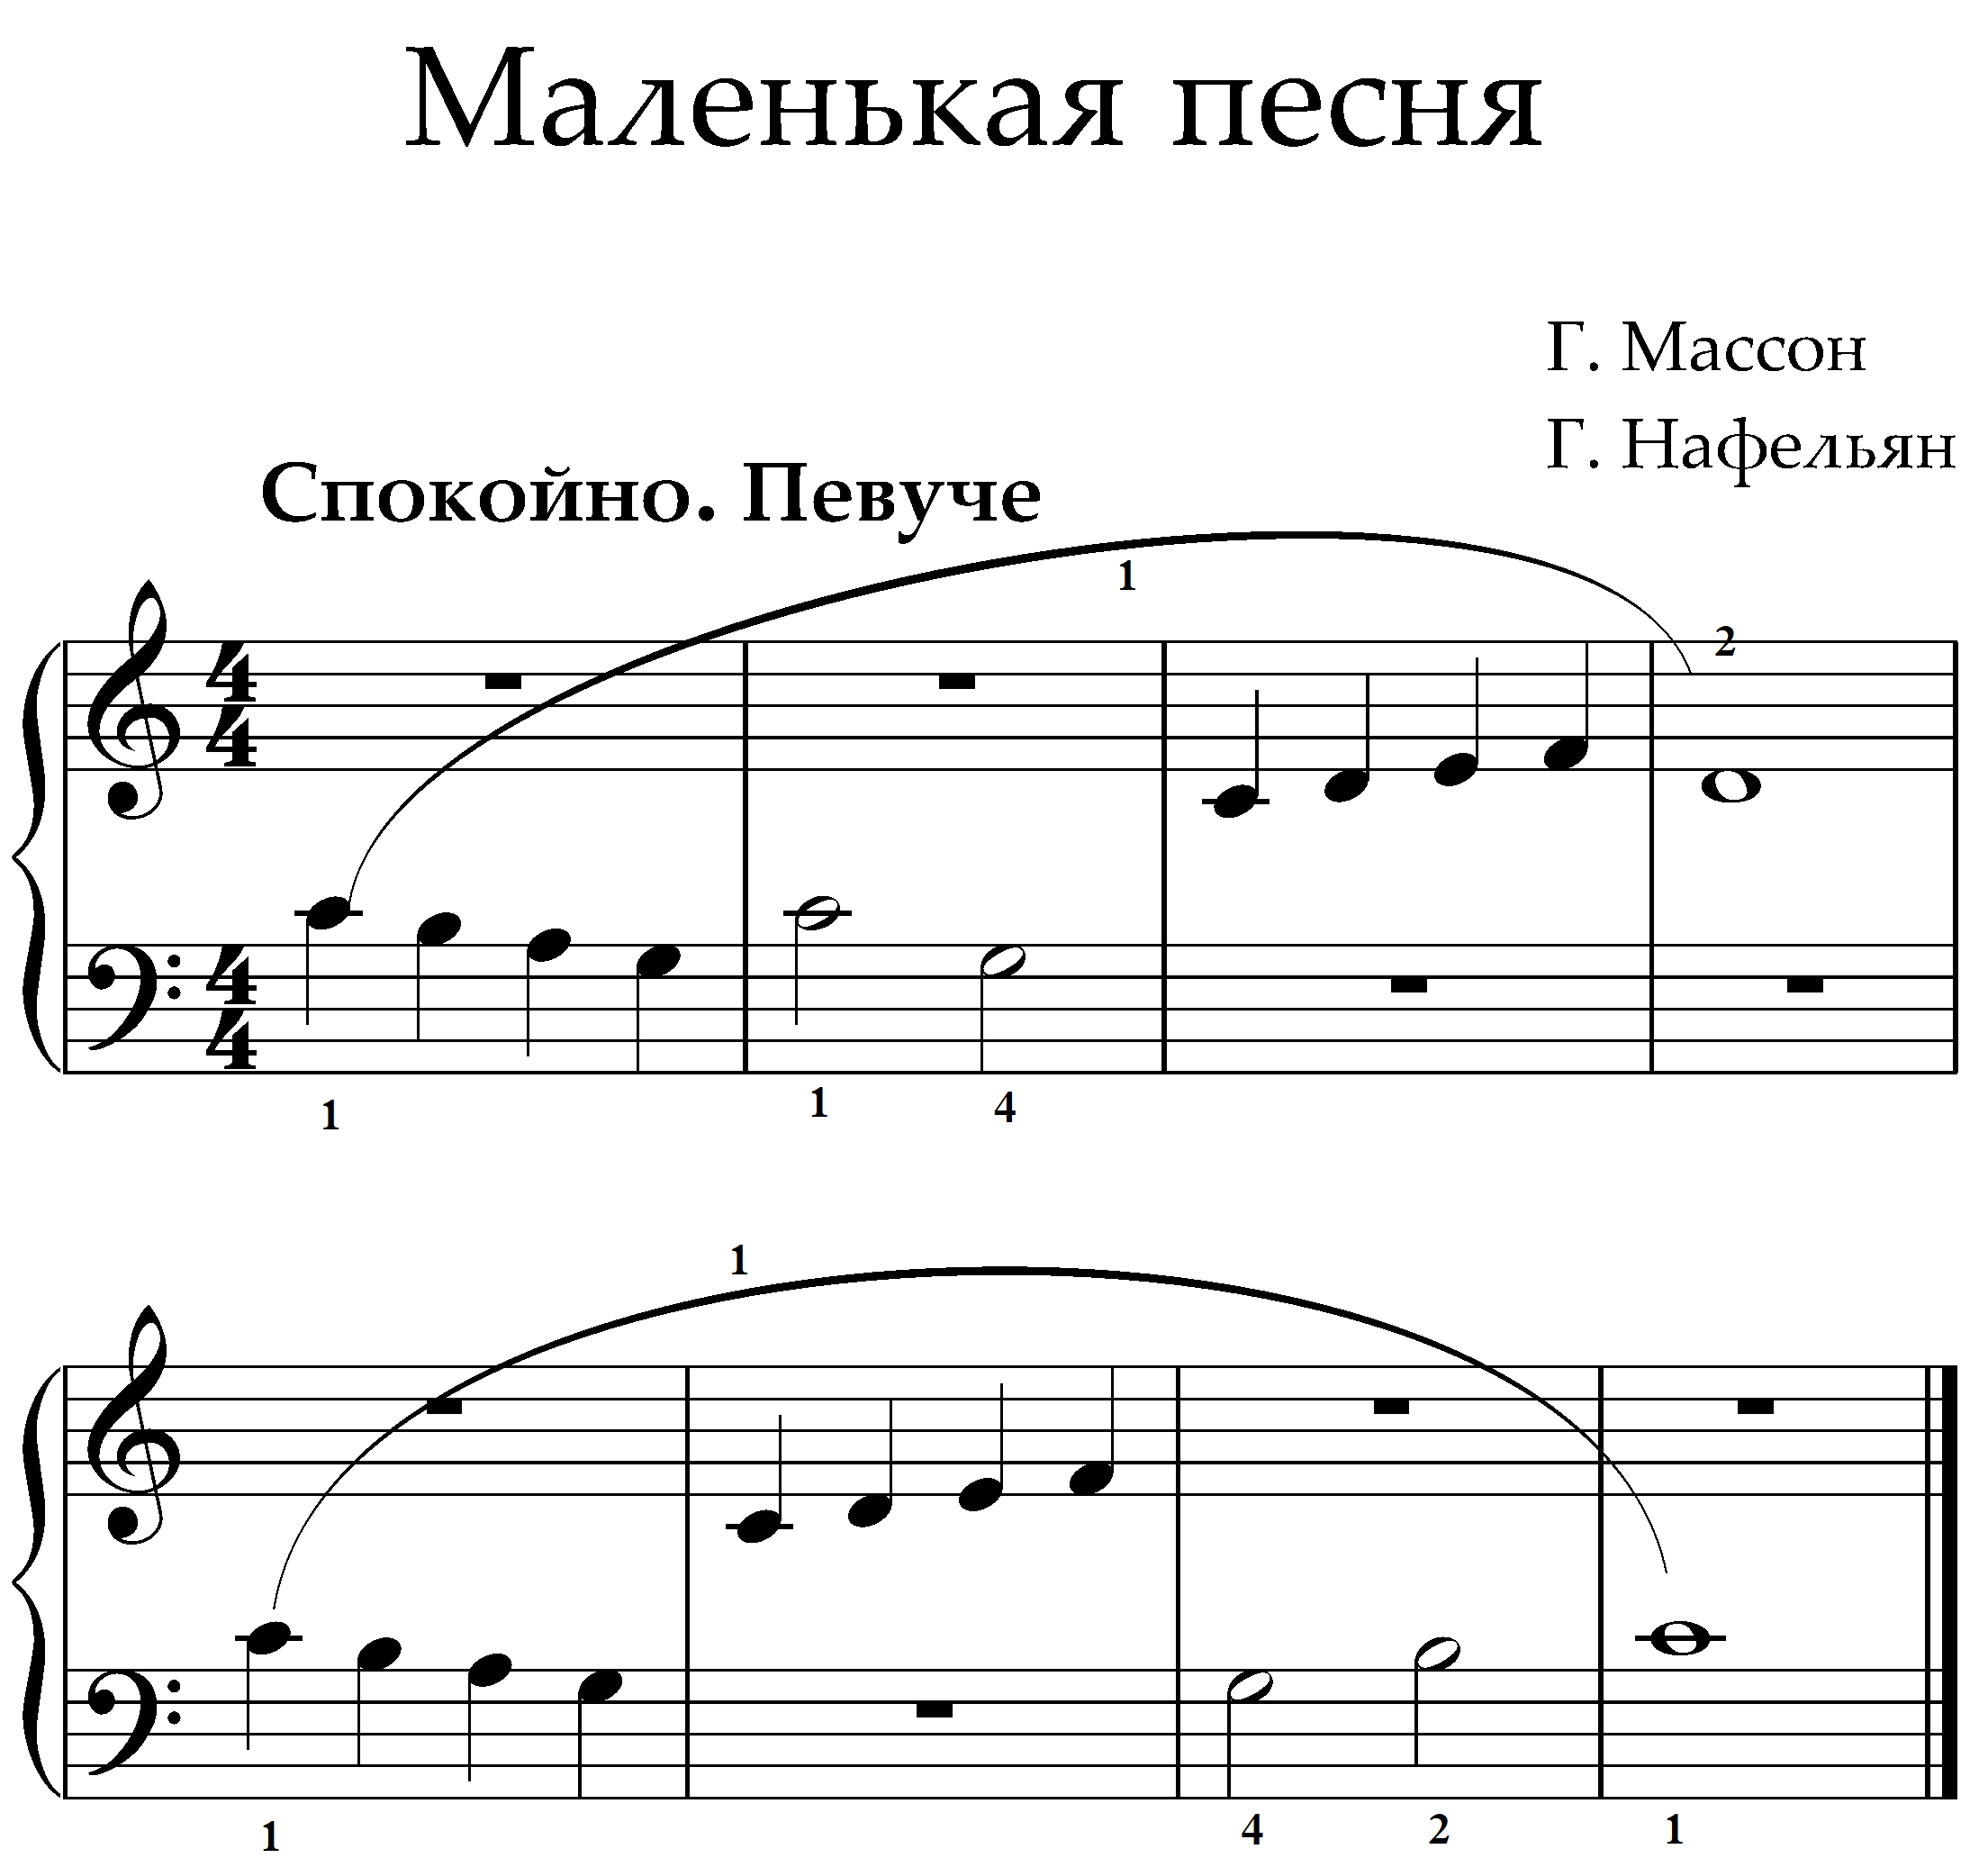
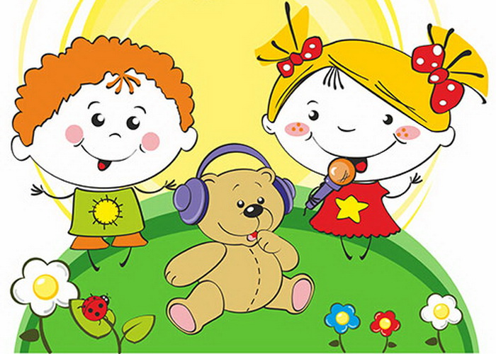
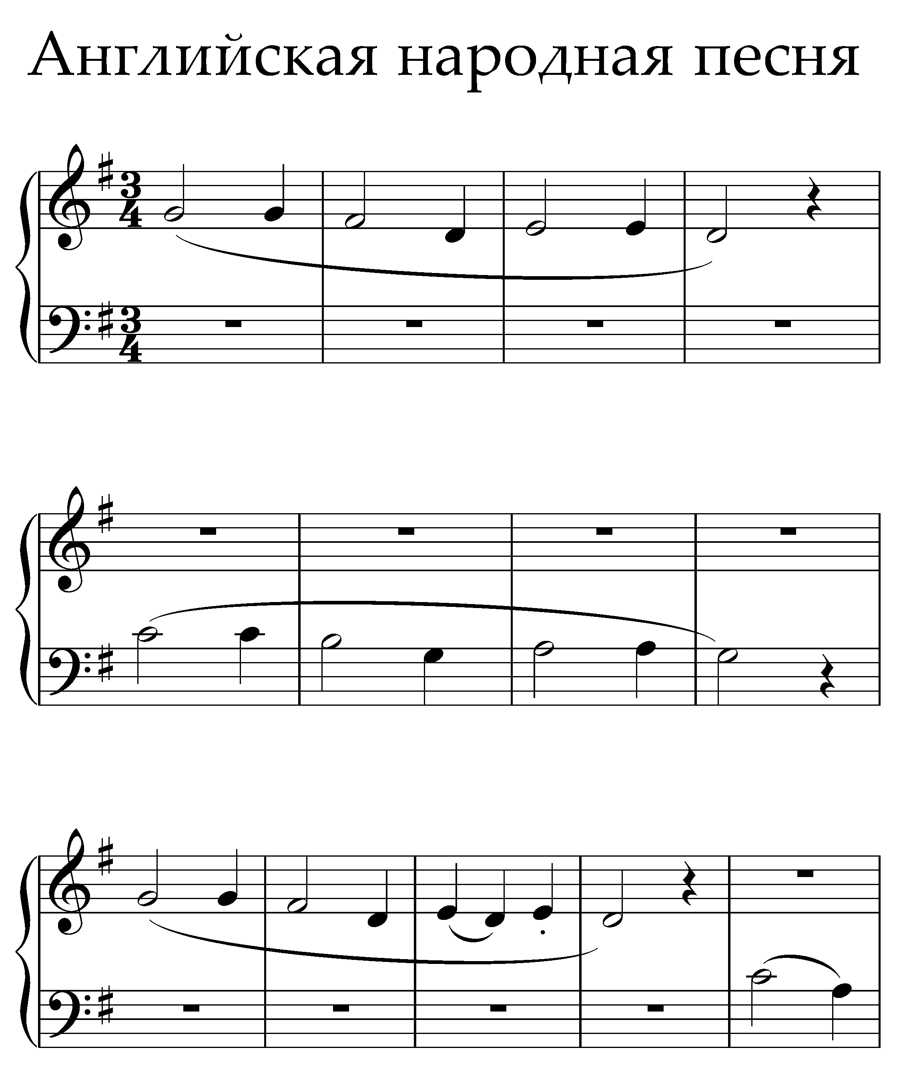
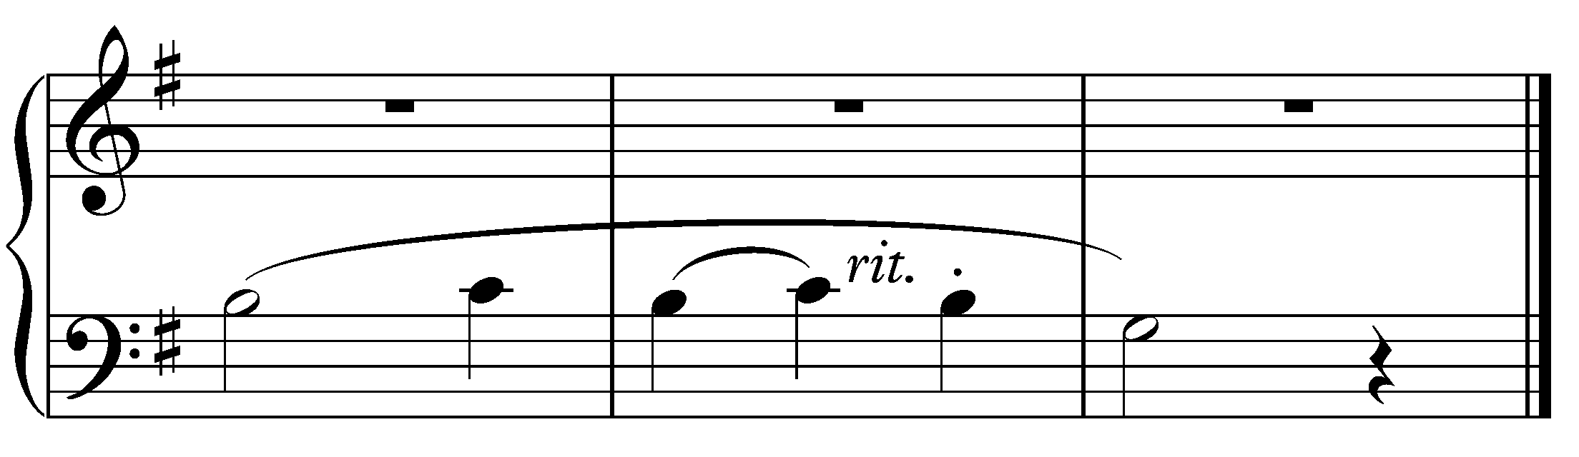
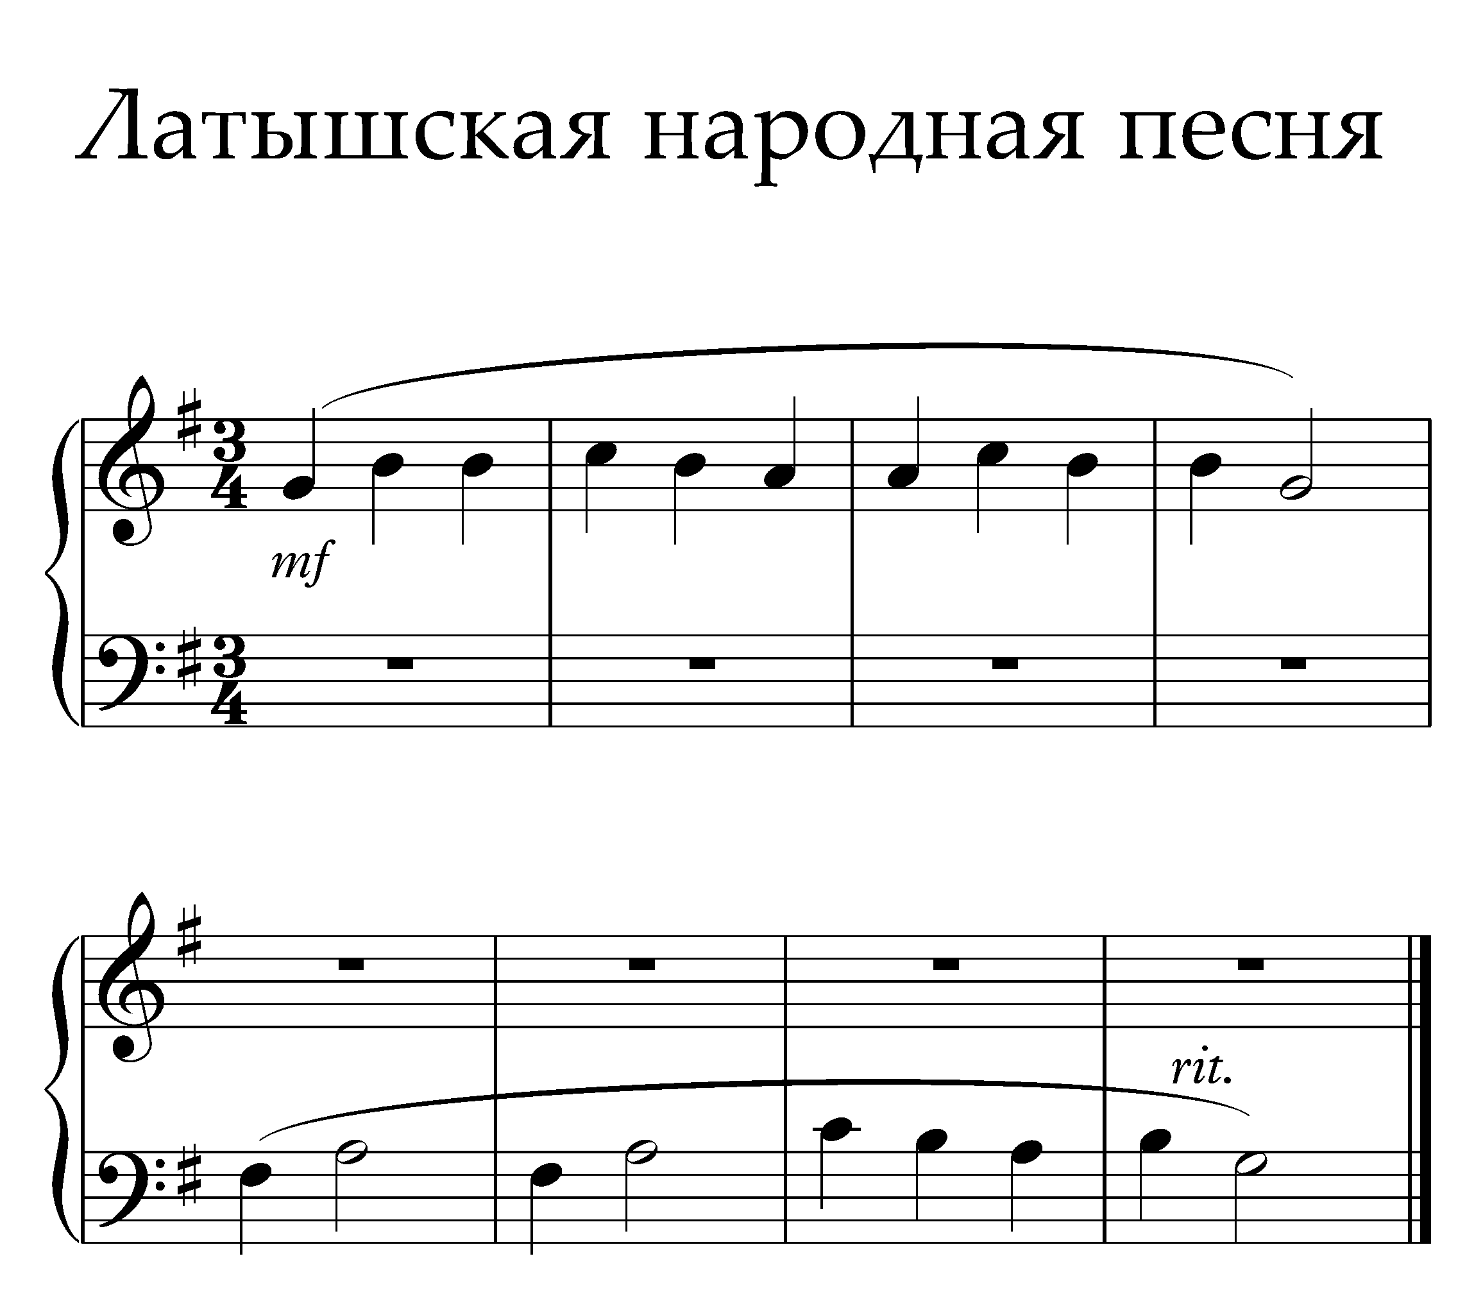

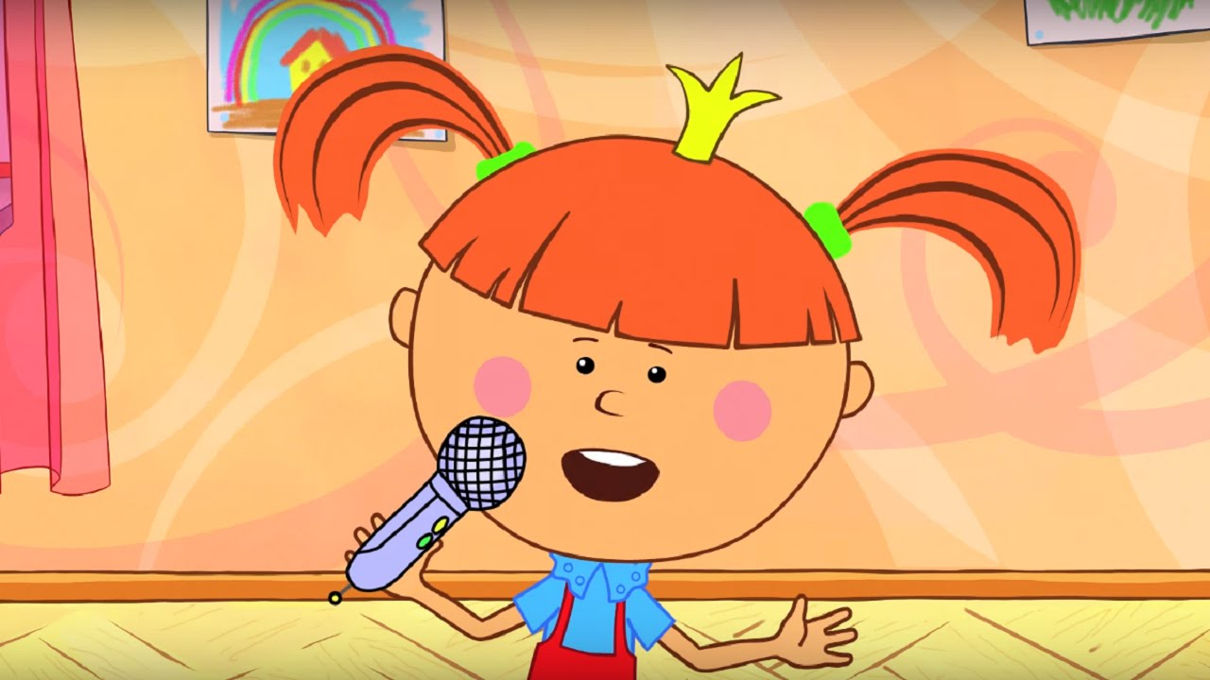

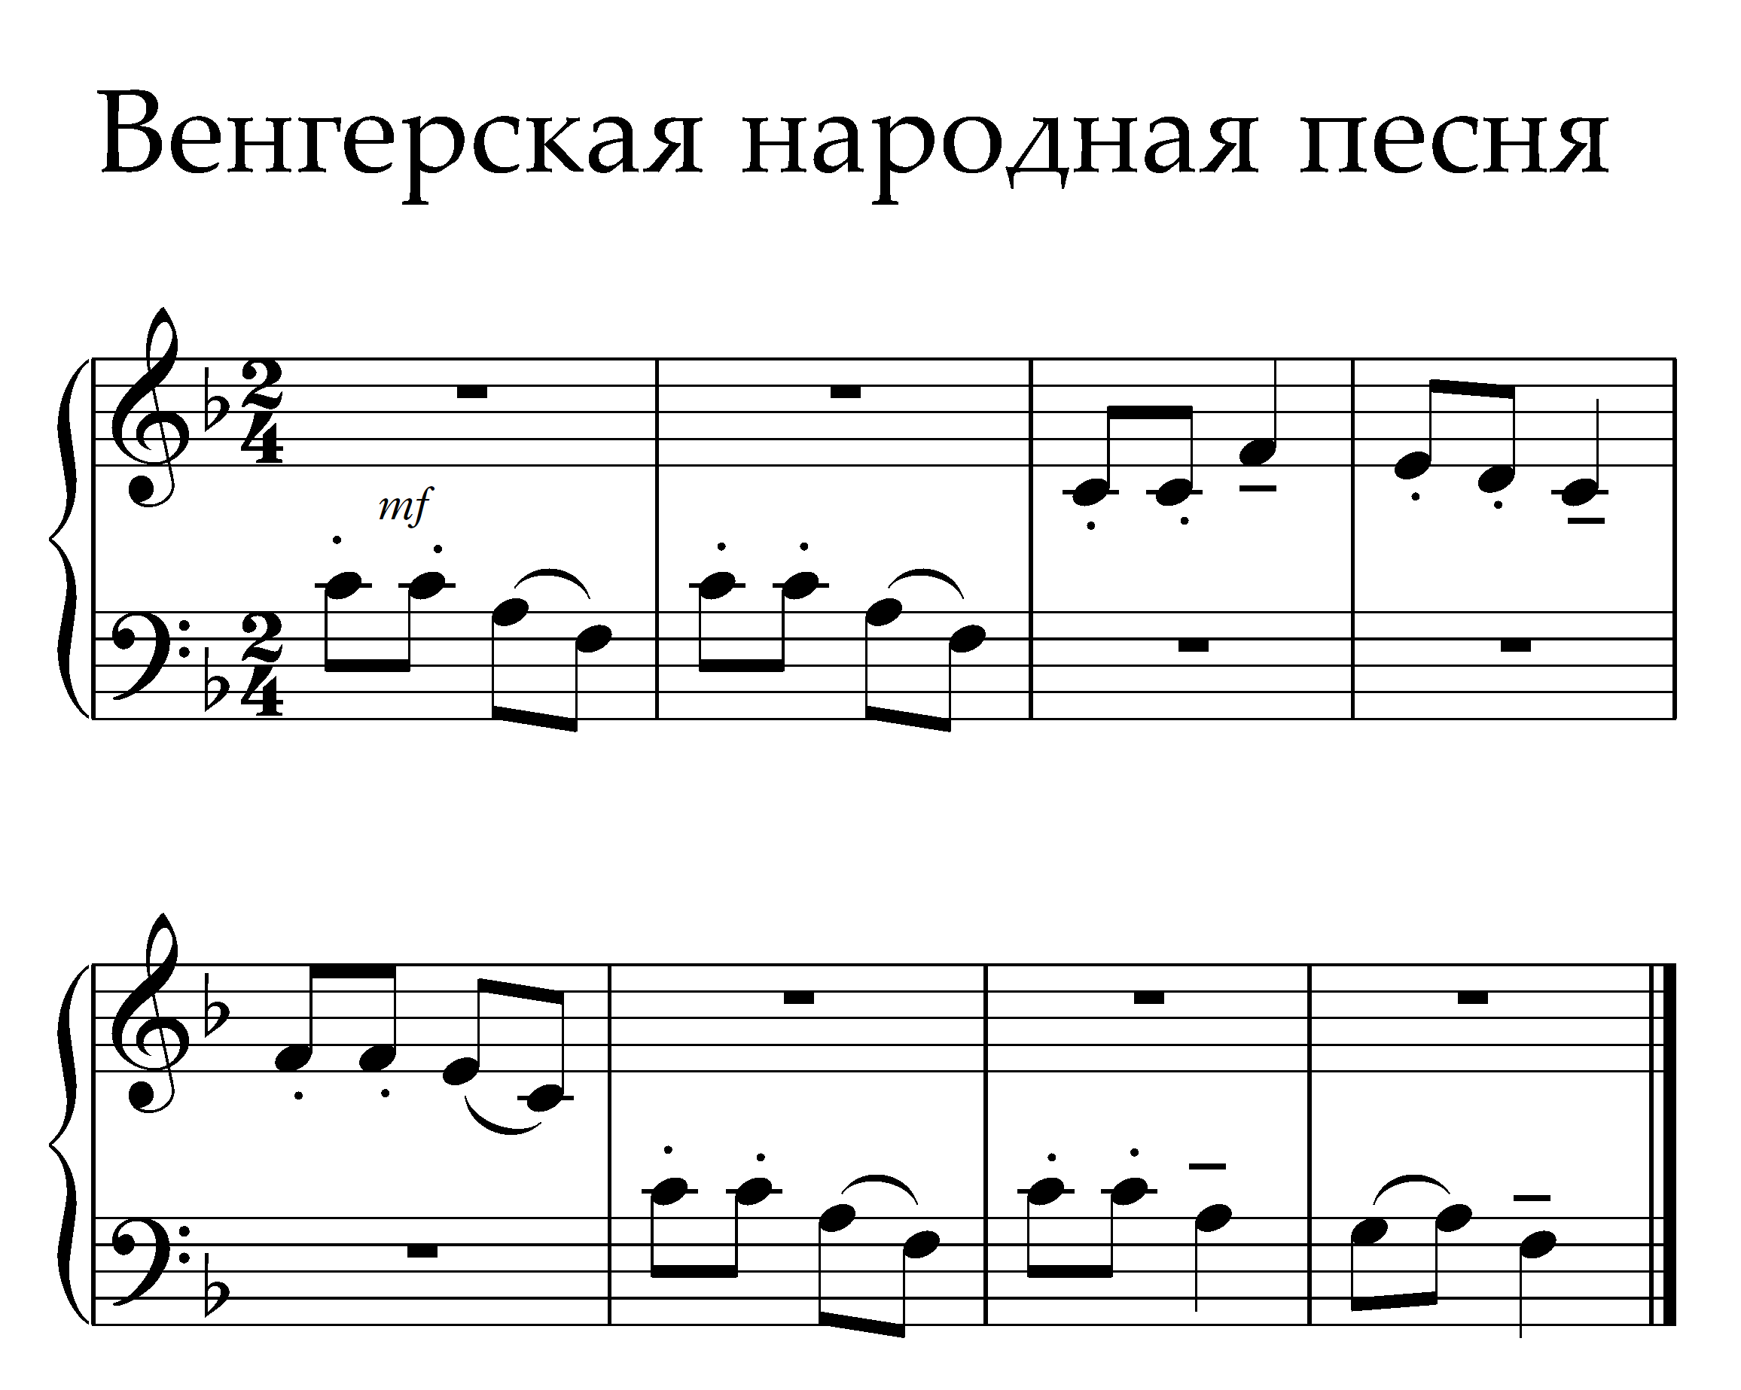

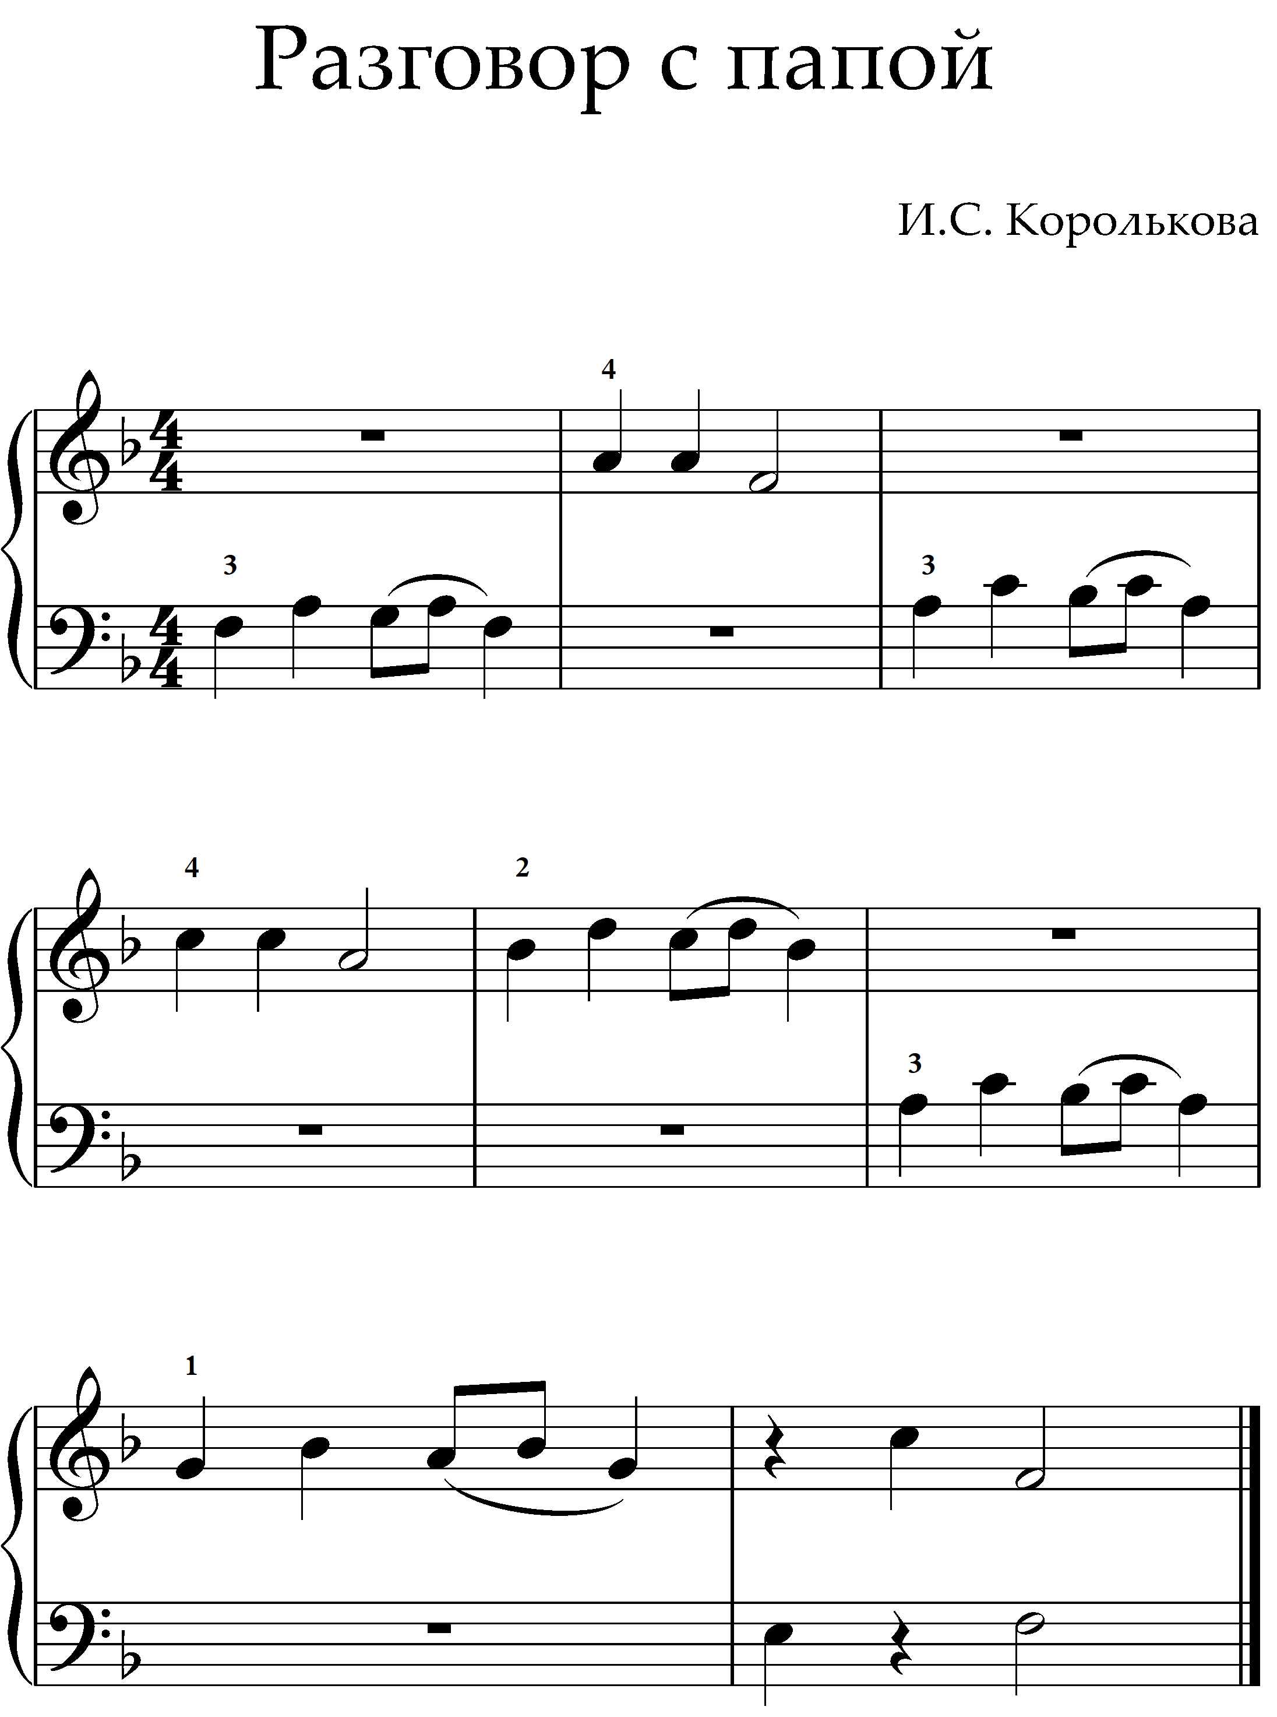

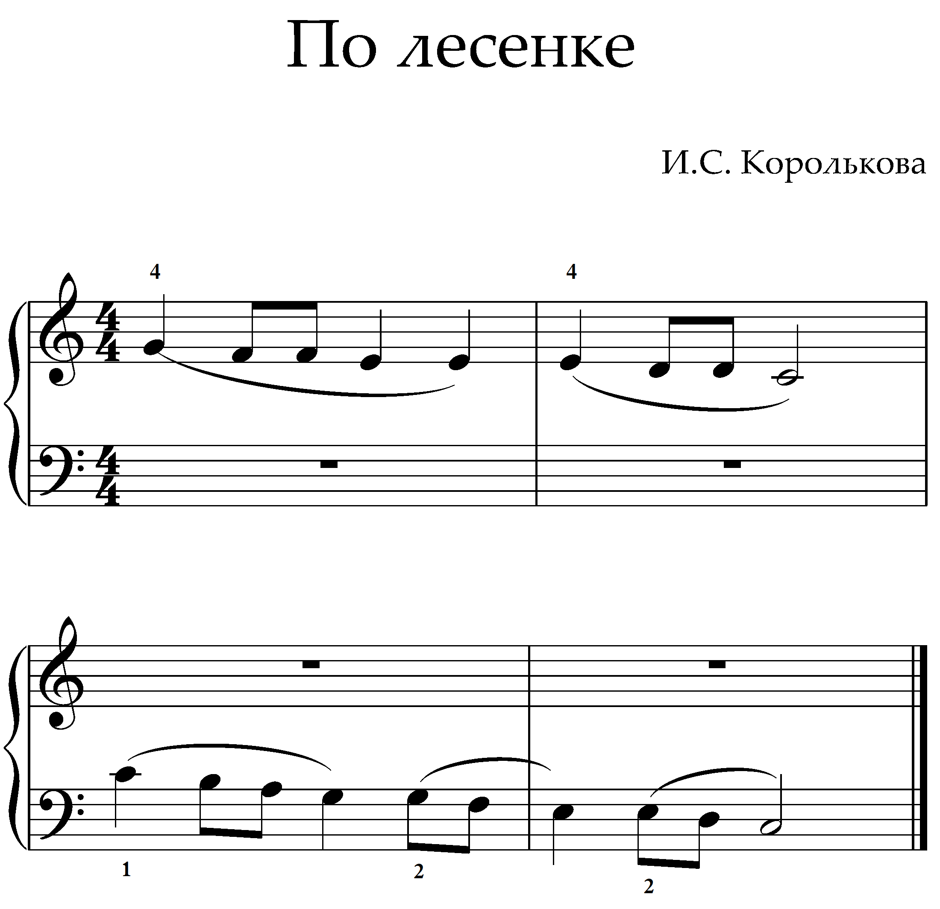
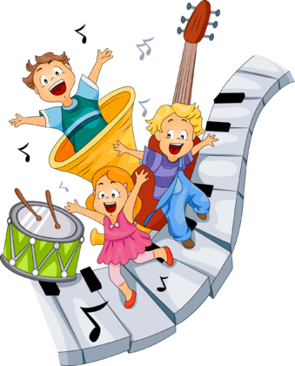
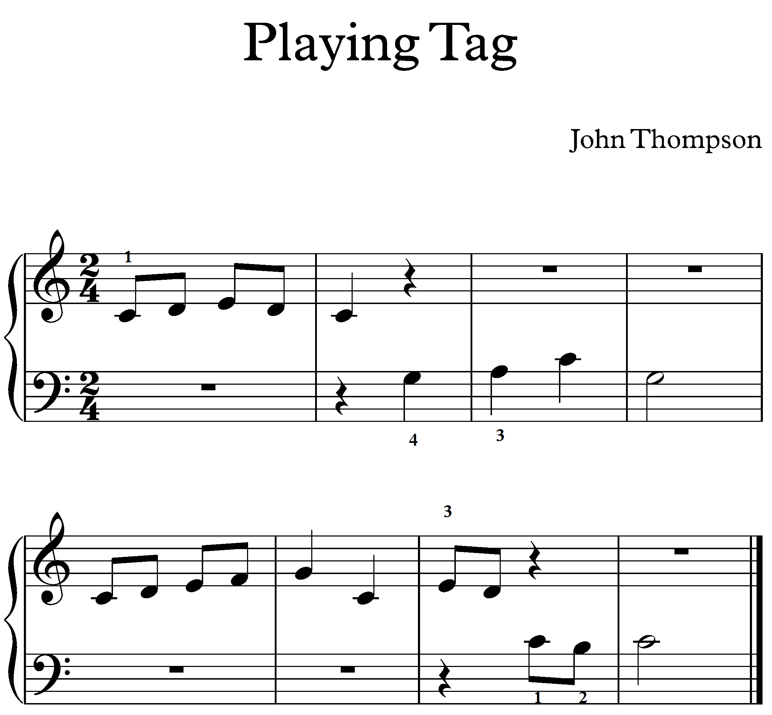

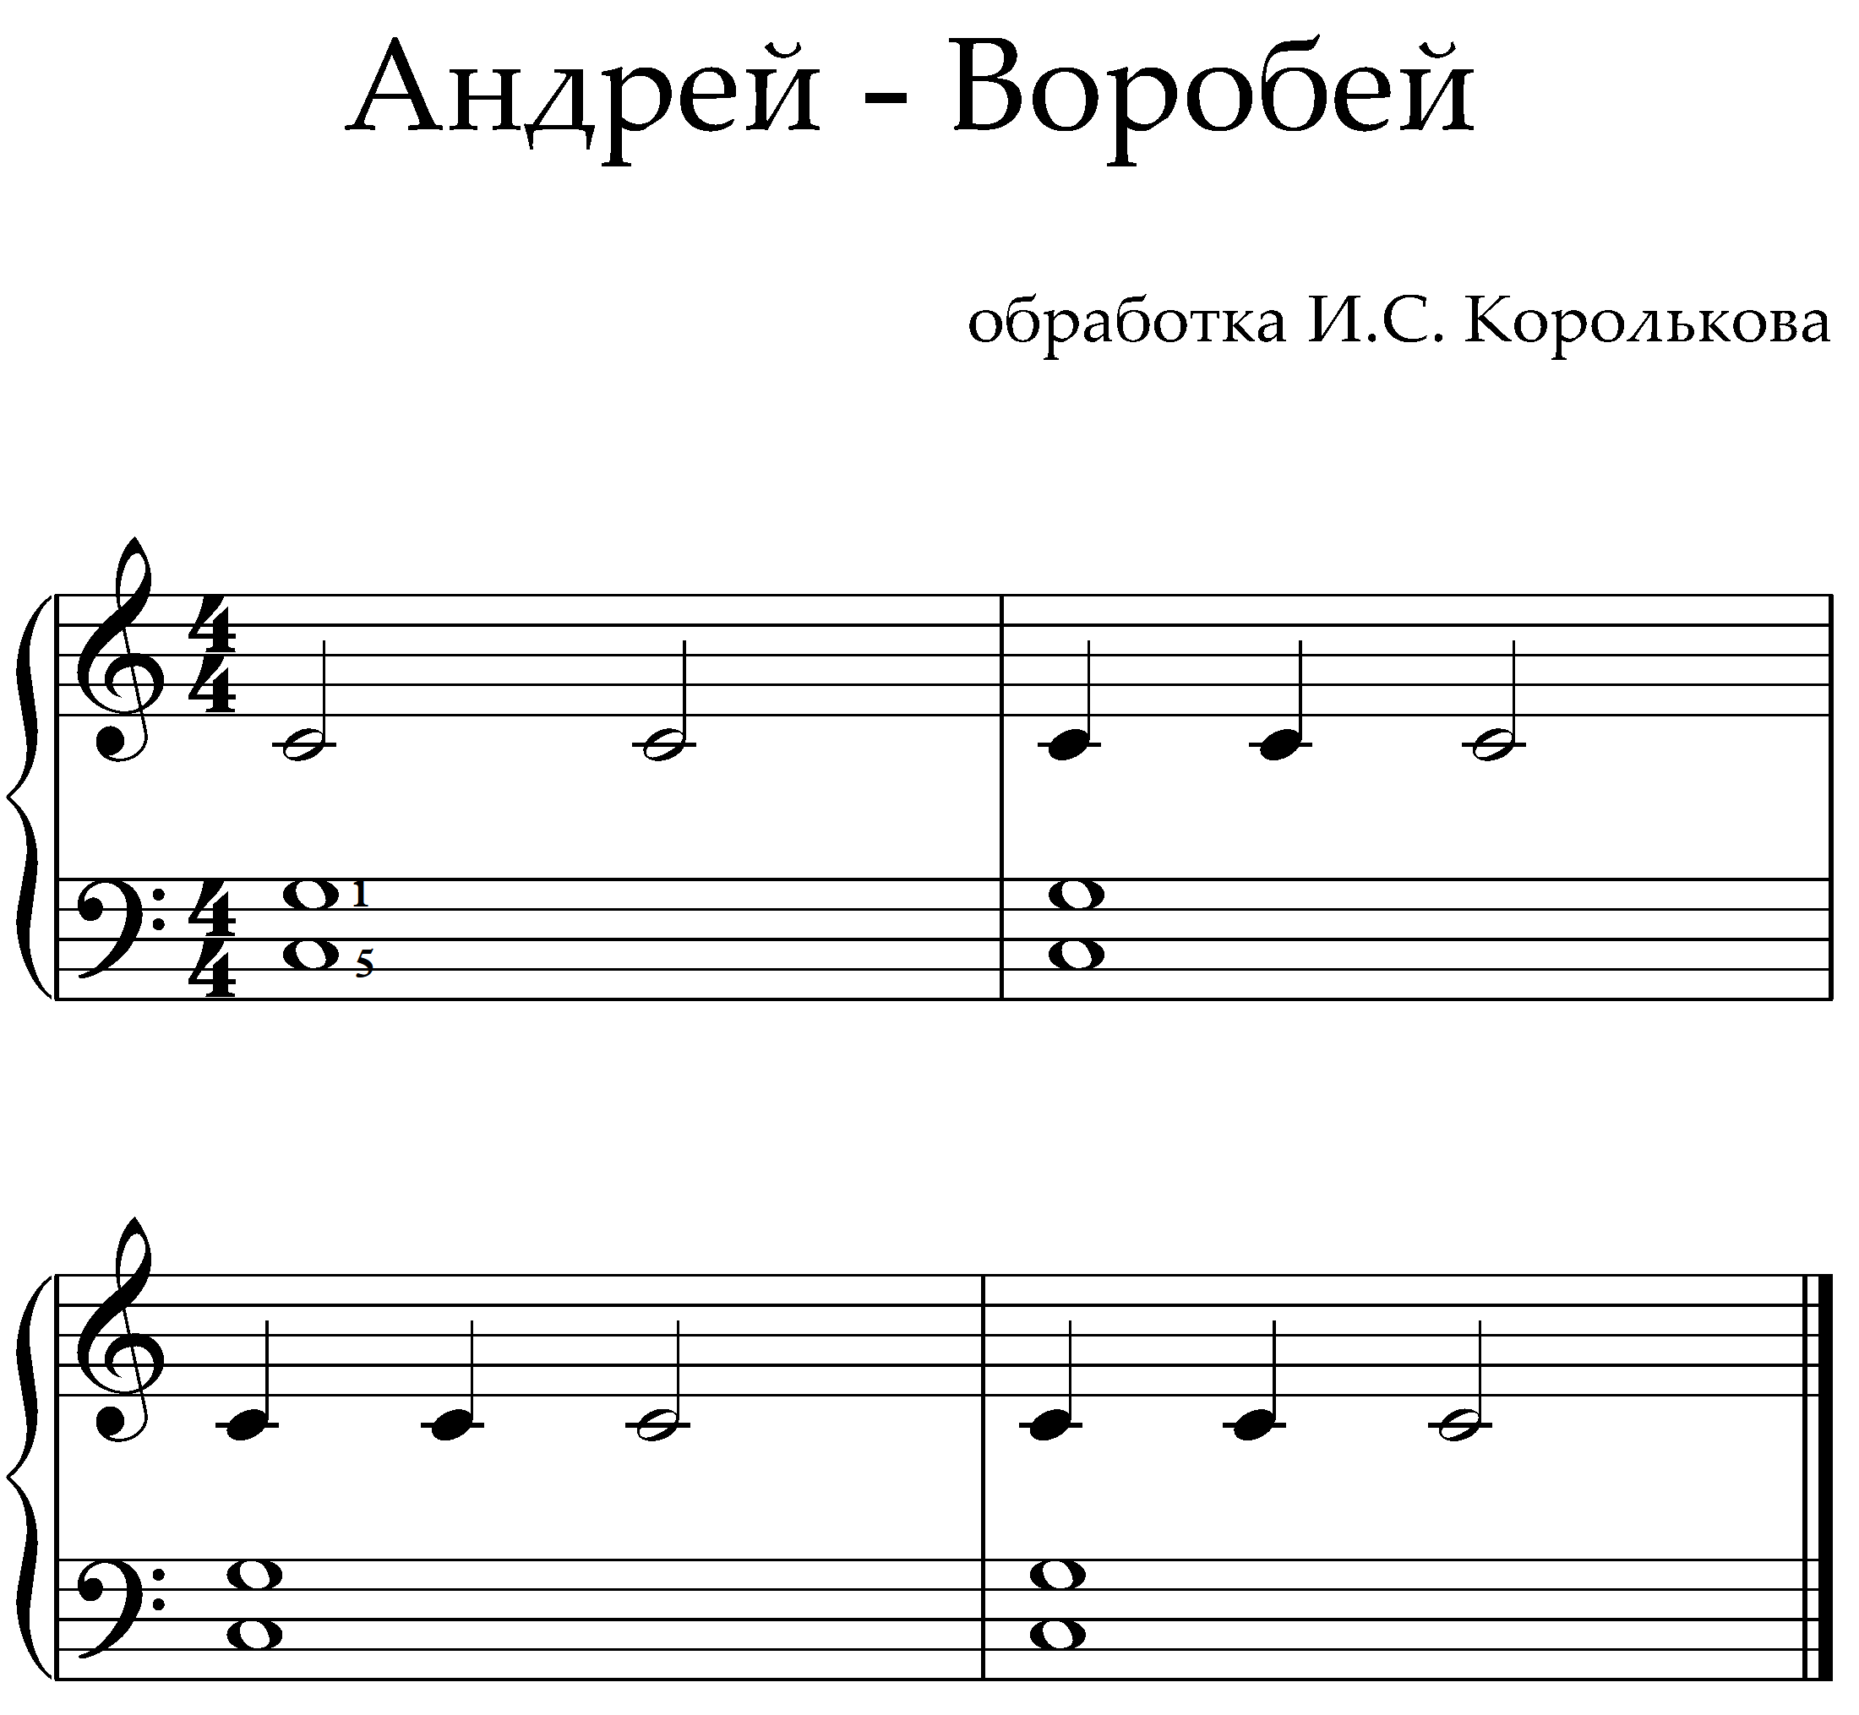
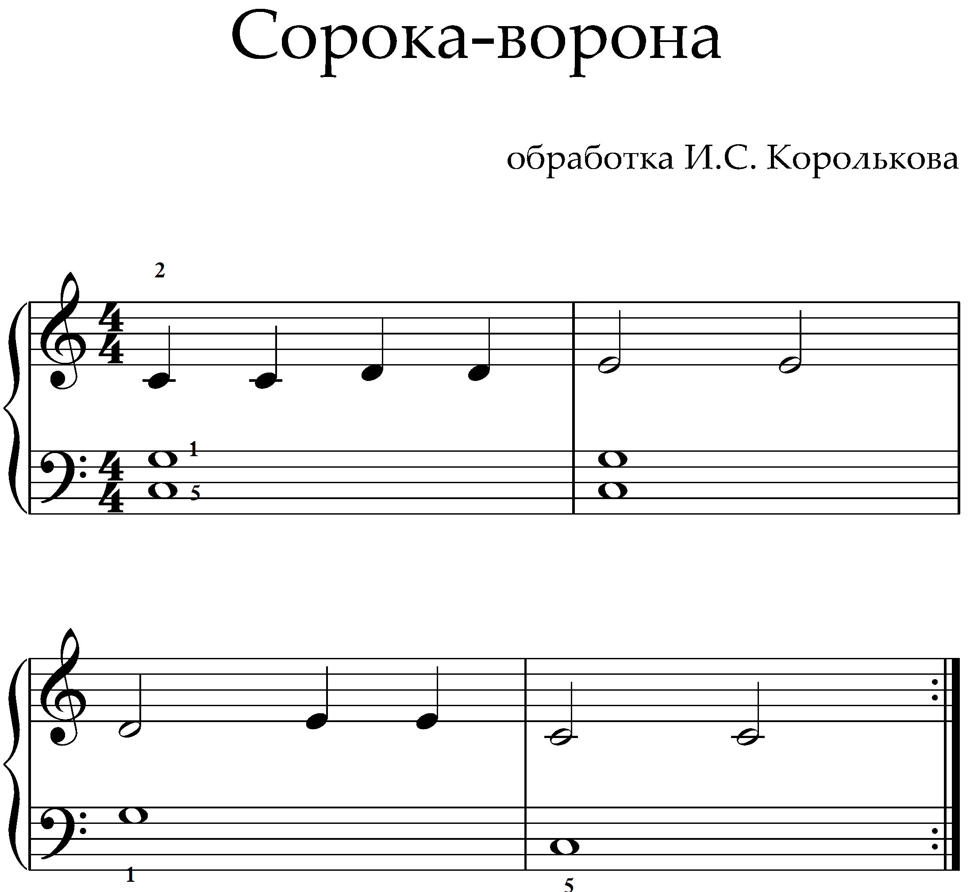
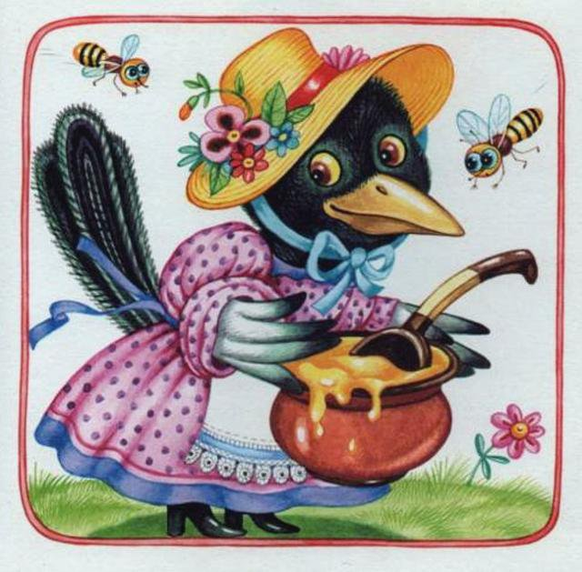
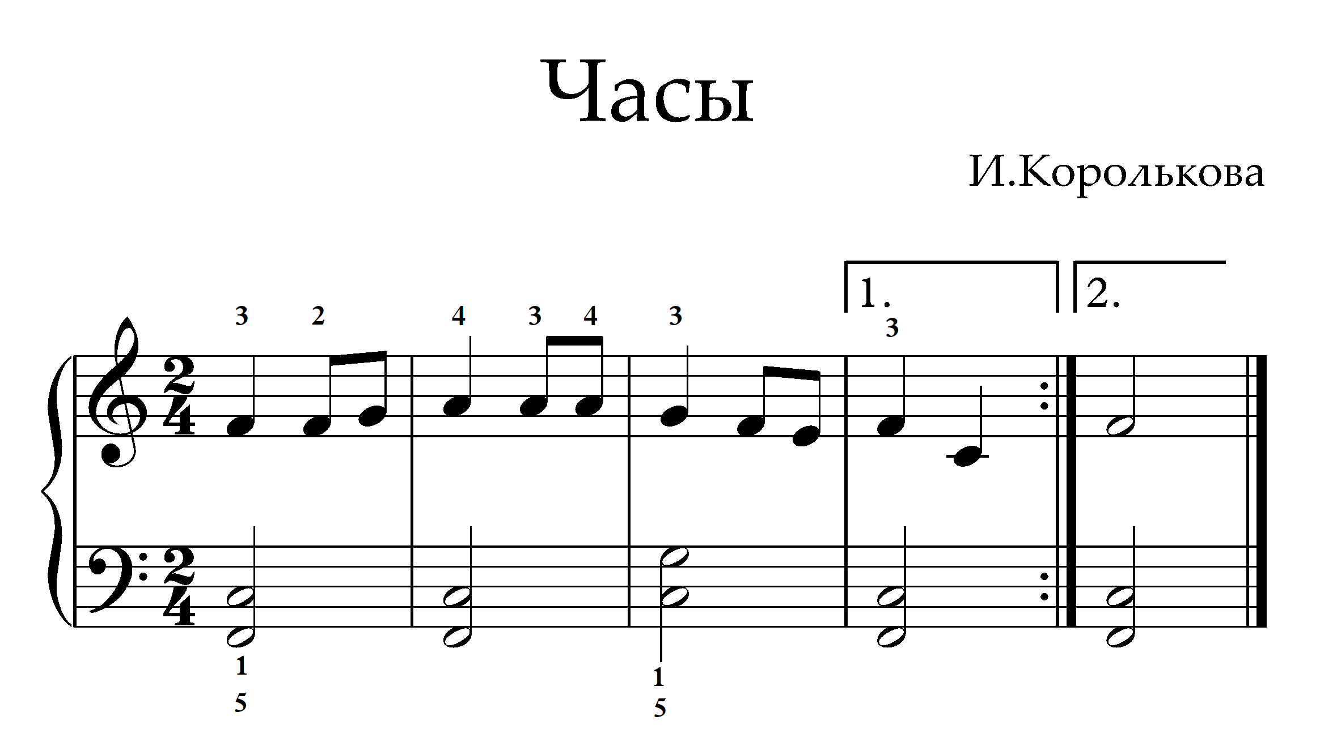
Час мы пробили, луну торопили.
Скоро уж два, а светает едва.

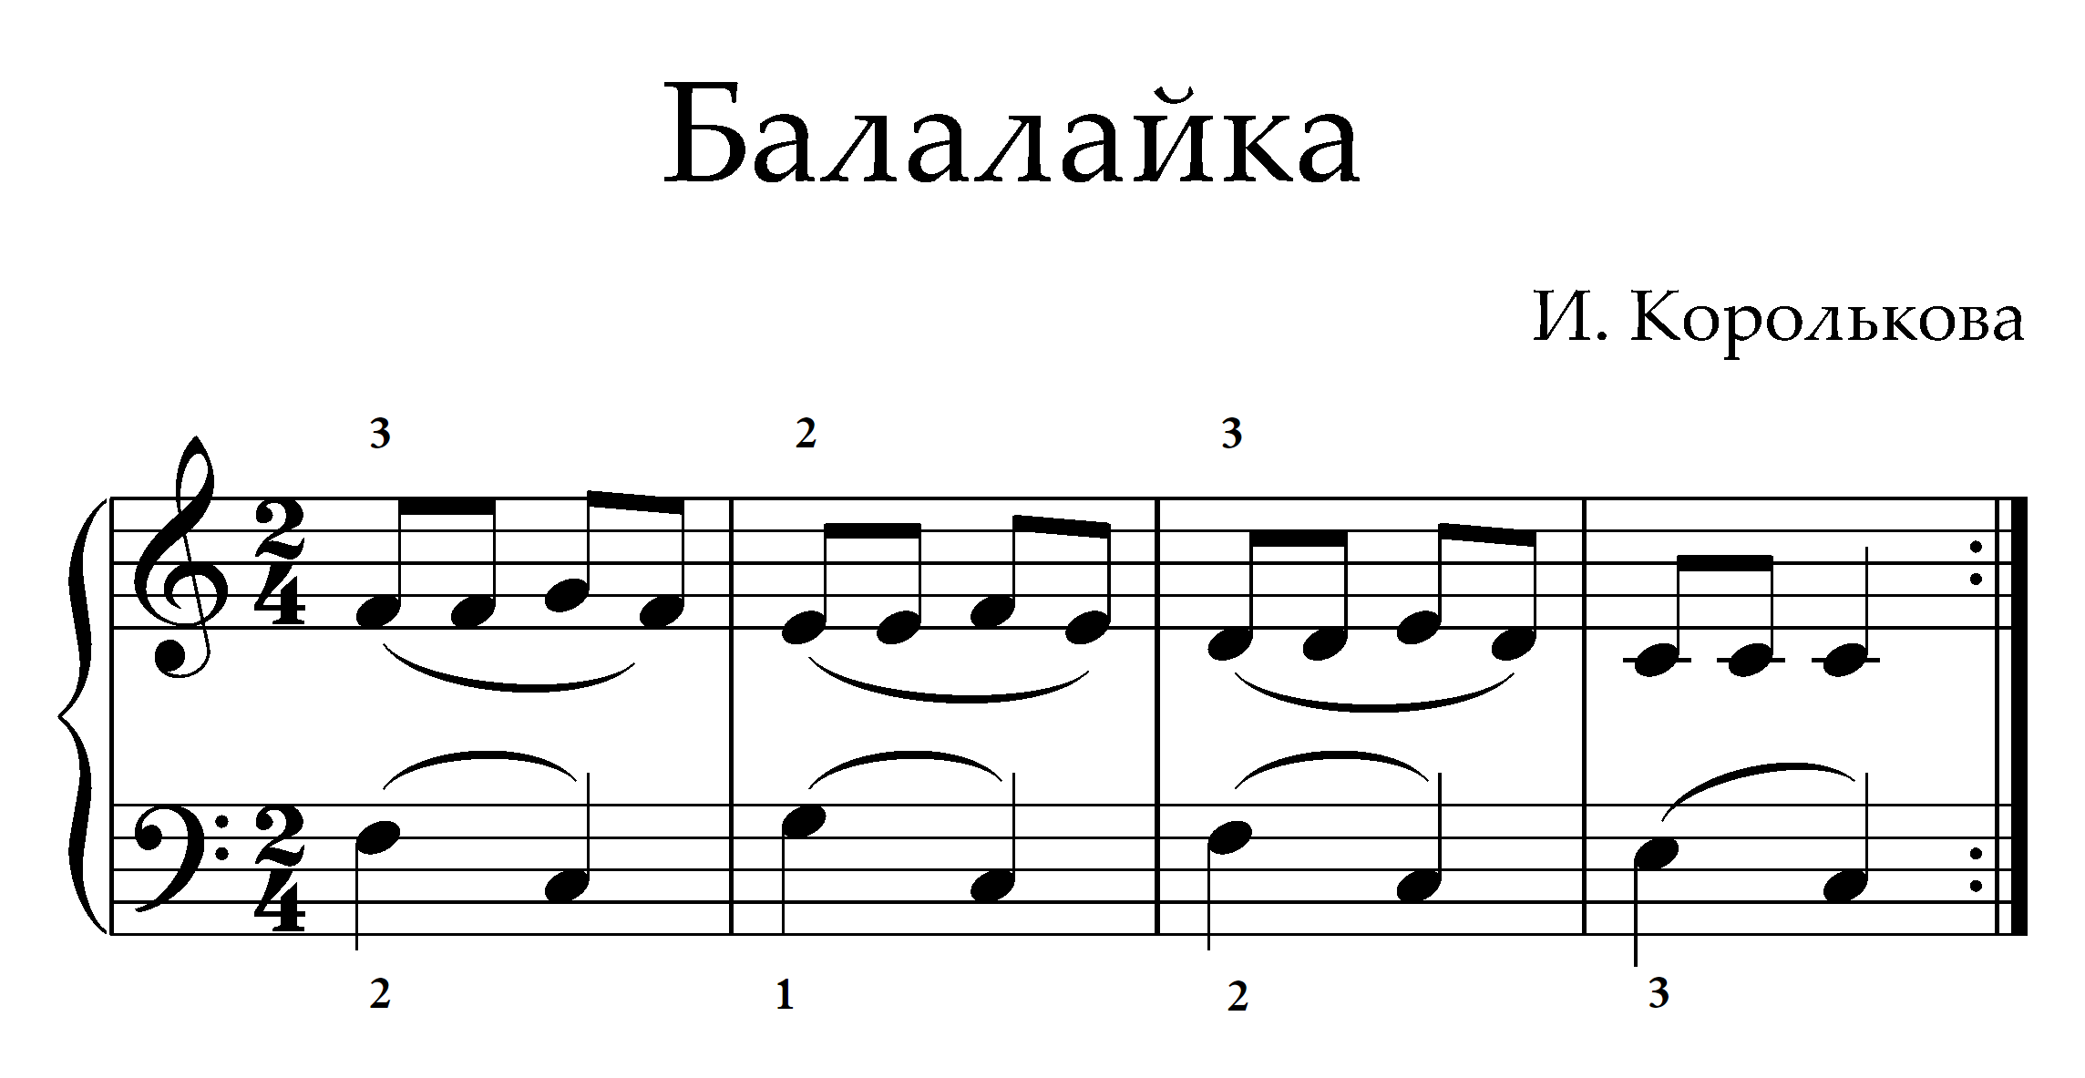
Заиграй-ка, балалайка,
Балалайка в три струны!
Запевайте, не зевайте,
Выходите, плясуны!
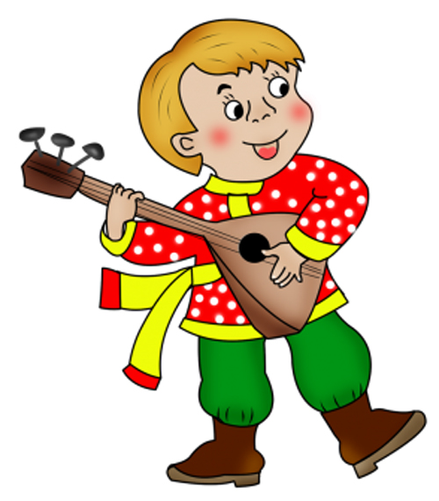

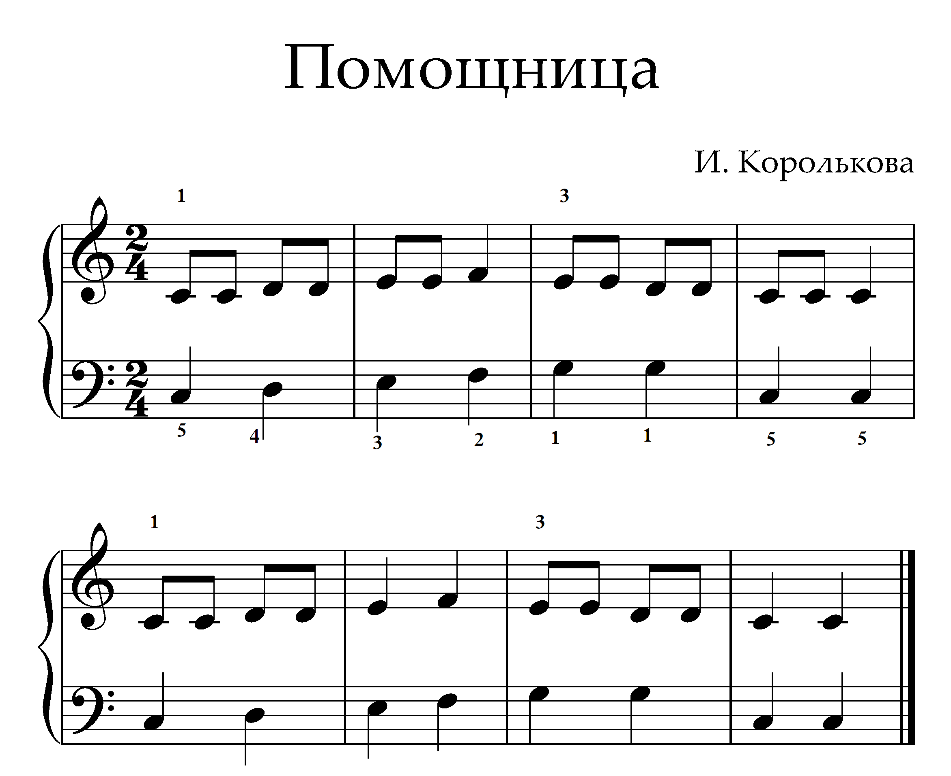
Встану рано поутру
и кровать я приберу.
Личико умою
тёплою водою.
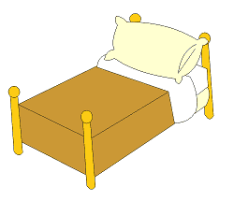
Содержание
 | I раздел
1. | Русская народная прибаутка. Андрей-воробей …………………………………….. | 6
2. | Детская песенка. Дождик…………………………………………………………….. | 7
3. | Детская песенка, обработка В. Агафонникова. Сорока……………………………. | 8
4. | А. Филиппенко. Цыплята…………………………………………………………….. | 10
5. | Детская песенка. Пастушок…………………………………………………………... | 12
6. | Русская народная песня. Ходит зайка по саду……………………………………… | 13
7. | И. Лещинская. В поход……………………………………………………………….. | 14
8. | И. Барсукова. Часы…………………………………………………………………… | 16
9. | И.Черноводяну. Детская песенка……………………………………………………. | 17
10. | Русская народная песня. Совушка…………………………………………………… | 18
11. | Колокольчики………………………………………………………………………….. | 20
12. | М. Куртева. Капли…………………………………………………………………….. | 21
13. | В. Карасева. Цветики………………………………………………………………….. | 22
14. | И. Лещинская. Мелодия………………………………………………………………. | 23
15. | Г. Массон, Г. Нафельян. Игра в «Классики»………………………………………... | 24
16. | М. Красев. Ёлочка……………………………………………………………………... | 26
17. | Украинская народная песня…………………………………………………………... | 28
18. | Русская народная песня. Заинька…………………………………………………….. | 29
19. | Английская песня……………………………………………………………………... | 30
20. | Упражнение……………………………………………………………………………. | 31
21. | Упражнение…………………………………………………………………………….. | 32
22. | Белорусская народная песня………………………………………………………….. | 33
23. | Х. Аллануров. Песня…………………………………………………………………... | 34
24. | Русская народная песня. Две тетери………………………………………………….. | 35
25. | Детская песенка. Лошадка…………………………………………………………….. | 36
 | II раздел
26. | И. Королькова. Дразнилка…………………………………………………………….. | 38
27. | Г. Массон, Г. Нафельян. Маленькая песня…………………………………………... | 40
28. | Английская народная песня…………………………………………………………... | 41
29. | Латышская народная песня…………………………………………………………… | 42
30. | Венгерская народная песня…………………………………………………………… | 43
31. | И. Королькова. Разговор с папой……………………………………………………... | 44
32 | И. Королькова. По лесенке……………………………………………………………. | 46
33. | Д. Томпсон. Playing Tag……………………………………………………………….. | 47
34. | Русская народная прибаутка, обработка И. Королькова. Андрей-воробей………... | 48
35. | Русская народная прибаутка, обработка И. Королькова. Сорока-ворона………….. | 49
36. | И. Королькова. Часы…………………………………………………………………... | 50
37. | И. Королькова. Балалайка……………………………………………………………... | 51
38. | И. Королькова. Помощница…………………………………………………………... | 52

